

Academia de Studii Economice din București

Facultatea de Cibernetică, Statistică și Informatică Economică

Specializarea Informatică Economică

Pachete software pentru analiza activității „Marvel Cinematic Universe”

Proiect la „Pachete Software”

Coordonator

Prof. univ. Andreescu Anca Ioana

Studente

CAZACU Irina Claudia, grupa 1081

CIUREA Claudia Maria, grupa 1082

București 2023

CUPRINS

**Introducere 3**

**Setul de date 5**

**Pachete software in Excel 6**

**Pachete software în Python 10**

**Pachete software in SAS 25**

# Introducere

Marvel Cinematic Universe (MCU) este o franciză de filme începută în 2008 și bazată pe personajele celebrelor benzi desenate Marvel. Universul contruit de MCU este împărțit în 4 etape, fiecare ducând povestea mai departe. Astfel, prima faza, încadrată între 2008 și 2012, a adus în scenă protagoniștii francizei și a marcat lansarea MCU. Etapa a debutat cu Iron Man și s-a continuat cu The Incredible Hulk, Thor, Captain America: The First Avenger și The Avengers. Cea de-a doua faza, între 2013 și 2015 a extins seriile Iron Man, Avengers, Thor și Captain America și a introdus Ant Man, fiind marcată de prezentarea unor noi personaje. Următoarea etapă, dintre anii 2016 și 2019, a continuat seriile ce au consacrat franciza și a introdus Doctor Strange, Black Panther, Guardians of the Galaxy, Spider Man: Homecoming. Această etapă a constituit apogeul MCU, încheind povestea multora dintre personajele celebre ale universului. Cea de-a patra fază, începută în 2018 și continuată până în prezent, constă reprezintă o înnoire a universului, datorită personajelor și poveștilor nou apărute, cum ar fi "Black Widow", "Shang-Chi and the Legend of the Ten Rings", "Doctor Strange in the Multiverse of Madness". De asemenea, pe langă clasicele lung metraje, MCU introduce și seriale TV precum WandaVision", "The Falcon and The Winter Soldier", "Loki" sau "Hawkeye".

Filmele si serialele realizate de MCU au primit a avut o primire în general pozitivă de la critici și public, reușind să ofere publicului filme de calitate și să obțină succes comercial în același timp, ceea ce este o realizare impresionantă în industria cinematografică. Recenziile analizate, atât cele ale publicului obișnuit (Audience Score), cât și cele ale criticilor (Tomato Meter), au fost preluate de pe site-ul web Rotten Tomatoes. Din perspectiva criticilor, unele dintre cele mai apreciate filme au fost Black Panther (96%), Iron Man (94%) sau Avengers: Endgame (94%). Din punctul de vedere al utilizatorilor obișnuiți, cel mai mare succes l-au avut filme precum Spider-Man: No Way Home (99%) sau Black Widow (91%). La polul opus stau filme ca Thor sau The Incredible Hulk, cu ambele scoruri relativ slabe (sub 75%).

MCU a cunoscut o dezvoltare economică de succes încă de la bun început. În total, MCU a încasat peste 22 de miliarde de dolari în întreaga lume, făcându-l cea mai de succes franciză de filme din istorie. Strategia ce a stat la baza acestei performanțe economice a constat în a construi un univers cinematografic interconectat, cu fiecare film adăugând la povestea generală a francizei, abordând poveștile cu umor si profunzime deopotrivă. Astfel, fiecare fază MCU a venit cu investiții tot mai mari și creșteri seminficative ale profitului. În prima etapă, bugetul alocat pentru 6 filme a fost de 1.2 mld$, cu o investiție de 480 mil$. Încasările la nivel mondial au fost de 3.8 mld$, ceea ce rezultă într-un profit de aproximativ 3.3 mld$. În faza următoare, bugetul alocat pentru încă 6 filme a crescut cu 2 mld$, iar încasările cu 1. 4mld$. Ulterior, in cea de-a treia etapă, investițiile pentru cele 11 filme au atins 1.5 mld$, iar profitul a ajuns la aproximativ 21 mld$.

MCU a reușit câteva performanțe notabile în domeniul cinematografiei. Astfel, Avengers: Endgame a devenit cel mai succes film din istoria box office-ului, dobândind încasări de peste 2.7 mld$ la nivel mondial, o performanță similară reușind și Avengers: Infinity War, cu încasări de peste 2 mld$. De asemenea, Spider-Man: No Way Home a devenit cel mai de succes film al anului 2021. Mai mult, Black Panther a devenit primul film cu supereroi nominalizat la Premiile Oscar pentru cel mai bun film, câștingând, totodată, trei premii, pentru cel mai bun design de producție, cel mai bun costum și cea mai bună muzică originală. Nu în utlimul rând, Iron Man, care a lansat MCU și a stabilit tonul și direcția pentru toate filmele ulterioare, a ajuns unul dintre cele mai populare filme de supereroi din istorie.

În industria cinematografică, categoria de filme de acțiune, cu supereroi, MCU are drept competitori principali:

1. DC Extended Universe, concentrat pe personaje din DC Comics, precum Batman, Superman sau Wonder Woman
2. Sony Pictures Universe of Marvel Characters, cu personaje tot din lumea creată de Marvel, dar licențiat de Sony
3. X-Men Universe, creat de 20th Century Studios, cu personaje din benzile desenate X-Men

MCU a reușit să depășeasca detașat cele mai importante încasări ale DCEU, cu filmul Aquaman sau ale X-Men, cu filmul Deadpool. Totodată, franciza a obținut și recunoașterea publicului și a criticilor, prin scoruri superioare pe Rotten Tomatoes.

# Setul de date

Obiectivul proiectului constă în analiza activității Marvel Cinematic Universe și a posibilităților sale de extindere. În acest sens, am supus spre analiză un set de date preluate de pe site-ul <https://www.kaggle.com/code/davidgdong/marvel-cinematic-universe-box-office-analysis/input> ce conține 10 coloane cu date despre principalele filme realizate de MCU. Astfel, fișierul mcu_box_office.csv cuprinde 27 de observații, fiecare cu câte 10 proprietăți, reprezentând:

* *movie_title –* titlu filmului
* *mcu_phase –* faza MCU în care se încadrează filmul
* *release_date –* data lansării, în format dd/mm/yyyy
* *tomato_meter –* scorul acordat de critici, măsurat în procente
* *audience_score –* scorul acordat de audiența general, măsurat în procente
* *movie_duration –* durata filmului, măsurată în minute
* *production_budget –* bugetul alocat pentru producție, măsurat în dolari
* *opening_weekend -* încasările de la sfârșitul săptămânii de lansare, măsurate în dolari
* *domestic_box_office -* încasările filmului în țara de producție, măsurate în dolari
* *worldwide_box_office -* încasările filmului la nivel global, măsurate în dolari

# Pachete software in Excel

1. Inițial s-a deschis și convertit fisierul din format csv in xls, având grijă la conversia datelor din tip caracter în tip numeric și la formatare pentru coloanele release_date, production_budget, opening_weekend, domestic_boxoffice și worldwide_boxoffice.

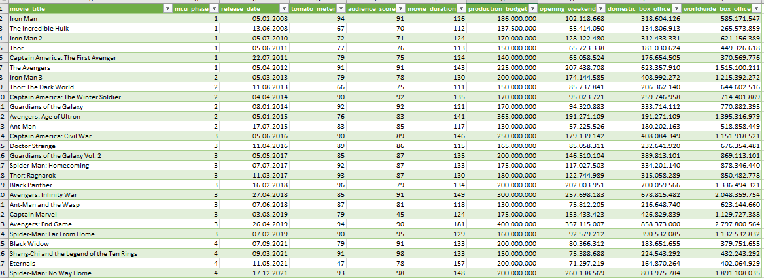

1. S-a calculat o serie de indicatori precum:

* pentru fiecare film: profitul ca diferență dintre coloanele cu venitul la nivel global si cu bugetul de producție
* pentru fiecare fază MCU: cea mai lunga durată de vizionare a filmului, folosind funcția MAXIFS
* pentru fiecare fază MCU: profit maxim obținut de un film, folosind funcția MAXIFS
* pentru coloana opening_weekend: valoarea maximă si minimă a venitului, folosind funcțiile MIN și MAX

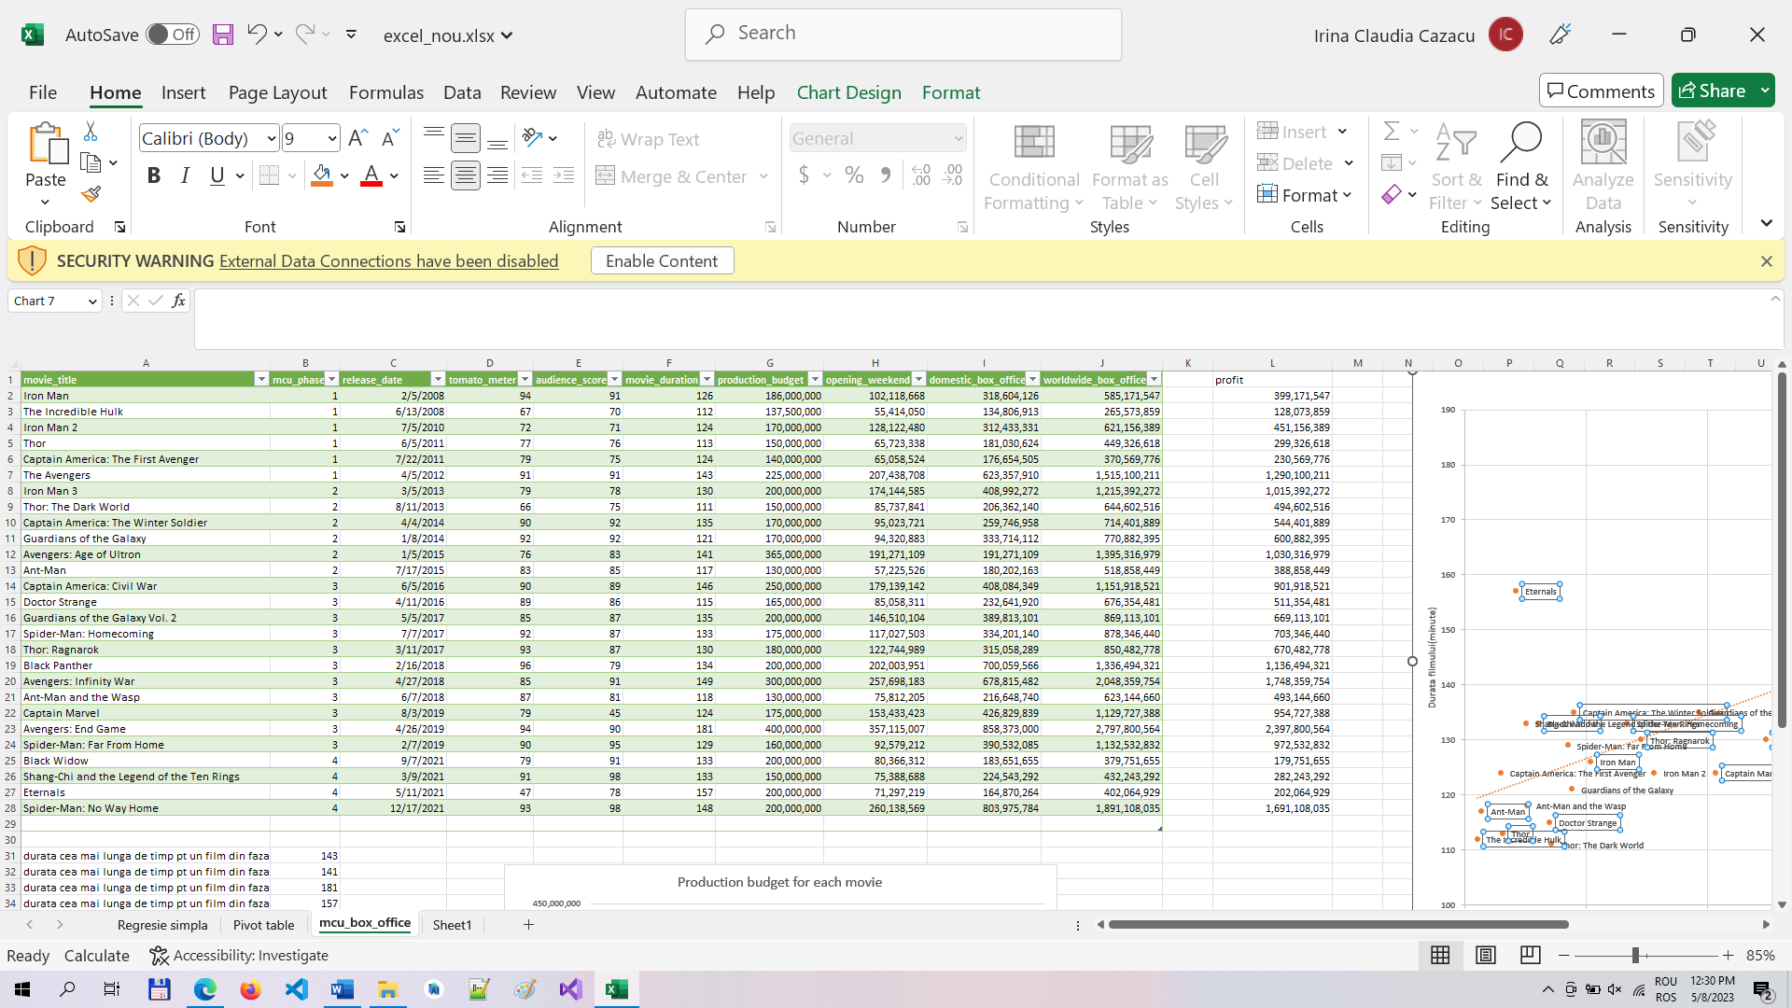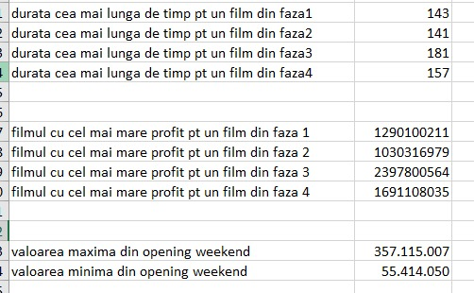

1. Apoi, s-au realizat două grafice sugestive pentru comparația inputurilor (bugetului) și a outputurilor (venitului). Astfel, pentru coloana production_budget a fost inserat un grafic de tip bare, cu valoarea bugetului pe axa OY si denumirea filmului pe axa OX.

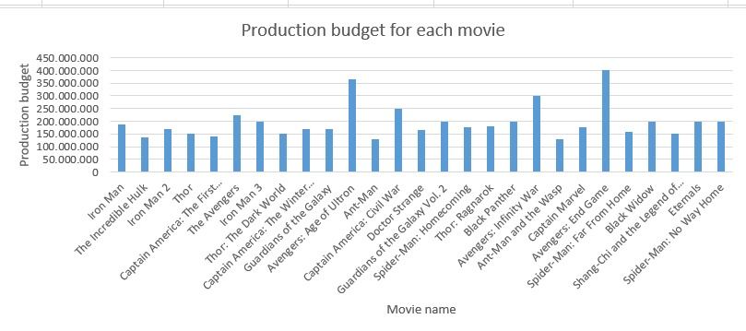

1. S-a creat și un scatter plot în care este reprezentată vizual relatia dintre durata filmului si încasările din opening weekend. Se observă faptul că încasarile cresc pentru filmele de durată mai lungă, însă se constată și prezența outlierilor.

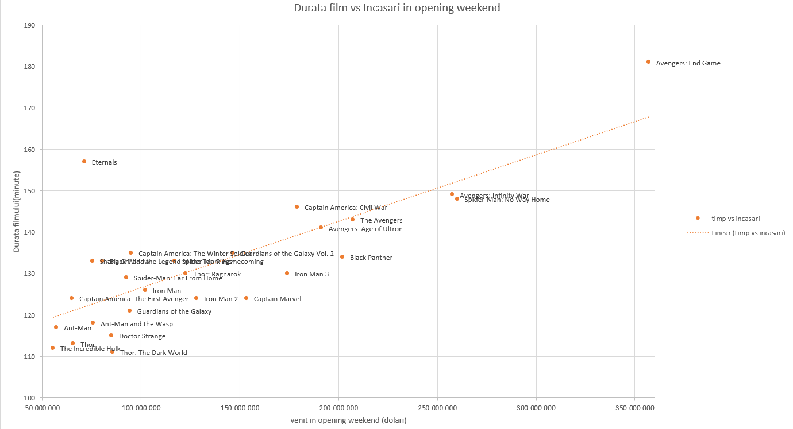

1. Înainte de realizarea modelului de regresie a fost necesară crearea unui Pivot Table pe baza coloanelor audience_score, movie_duration și opening_weekend. Se observă faptul că durata filmului si încasările din opening weekend au covarianța zero, cee ace înseamnă că între cele 2 variabile nu există o legatură liniară.

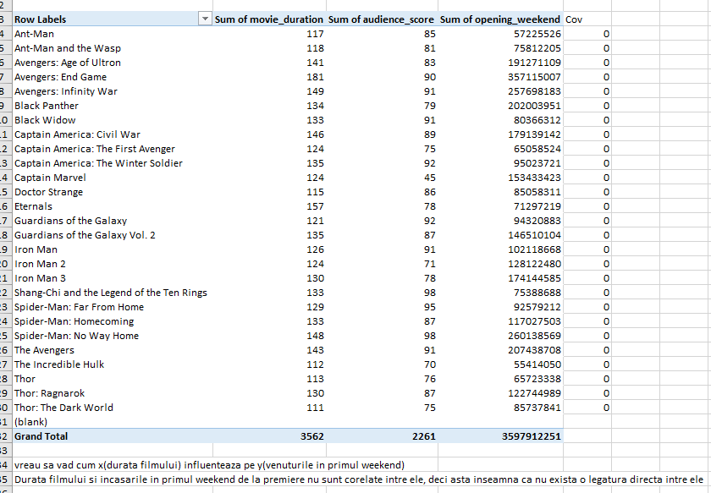

1. Ulterior, pentru analiza influenței duratei filmului asupra încasărilor din opening weekend, s-a construit o analiză de regresie simplă, din care s-a constatat că 76,99% din variația lui y-variabila dependent (încasări din opening weekend) este explicată de x-variabila independent (durata filmului).

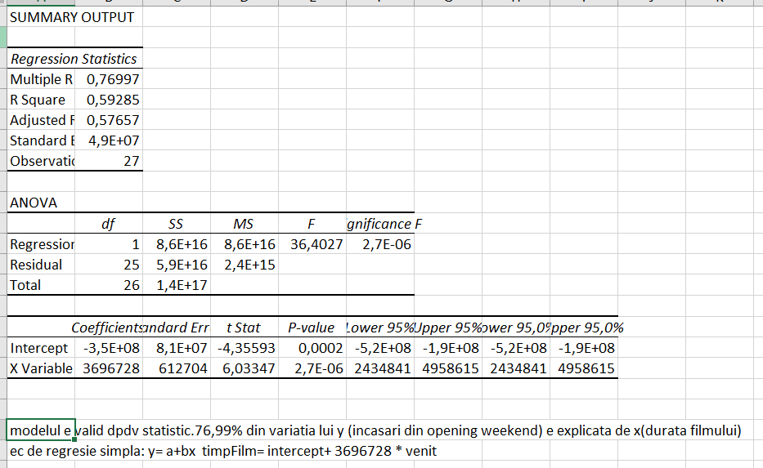

# Pachete software în Python

Inițial, s-a realizat citirea datelor din fișierul csv folosind funcția Pandas read_csv, acordând atenție parsării datelor calendaristice din coloana release_date și a datelor numerice, având grijă la separatorul pentru ordinul miilor din coloanele de buget și de încasări. Fișierul de intrare se regăsește in directorul DataIN, iar fișierele care vor rezulta din prelucrarea datelor vor fi salvate în directorul DataOUT.

1. Să se salveze cele două scoruri ale publicului și ale experților într-un dicționar.

S-a început prin crearea unui tuplu format cu datele de dataframe despre scorul acordat de publicul obișnuit și cel al experților. S-a apelat funcția create_scores_dictionary ce primește ca parametri tabelul de date, tuplul scorurilor și un procent ce reprezintă pragul minim admisibil pentru scoruri. Astfel, funcția parcurge prin enumerare indecșii tabelului într-o buclă de tip for și creează un dicționar cu cheia reprezentând indexul (titlul filmului) și valoarea reprezentând tuplul (scorurile acordate filmului). Din dicționarul generat se mai creează un alt dicționar cu aceeași structură, utilizând dictionary comprehension, dar care mapează, însă, doar tuplurile ce conțin valori sub limita admisă (scoruri mai mici decât procentul stabilit). Funcția returnează cele două dicționare. Dicționarul complet, nefiltrat, a fost transpus într-un tabel și salvat în fișierul movies_scores_dictionary.csv. Dicționarul filtrat a fost afișat la consolă.

*Codul Python:*

* Funcția create_scores_dictionary

def create_scores_dictionary(df, tuple, procent):  
 score_dict = {}  
 for i, key in enumerate(df.index):  
 score_dict[key] = tuple[i]  
 score_differences = {key: value for key, value in score_dict.items() if value[0] <procent or value[1] < procent}  
 return score_dict, score_differences

* Apelul funcției și salvarea datelor rezultate

df=pd.read_csv("DataIN/mcu_box_office.csv", index_col=0, thousands=',', parse_dates=['release_date'])  
  
# ANALIZA: care este diferenta de venituri dintre filmele apreciate mai bine/mai slab de public si experti  
scores_tuple=[s for s in zip(df['tomato_meter'], df['audience_score'])]  
score_dict, score_differences = create_scores_dictionary(df, scores_tuple, procent=80)  
dict_df=pd.DataFrame(score_dict).transpose()  
dict_df.to_csv("DataOUT/movie_scores_dictionary.csv")  
print('Scores below 80%', score_differences)

*Rezultatele obținute:*

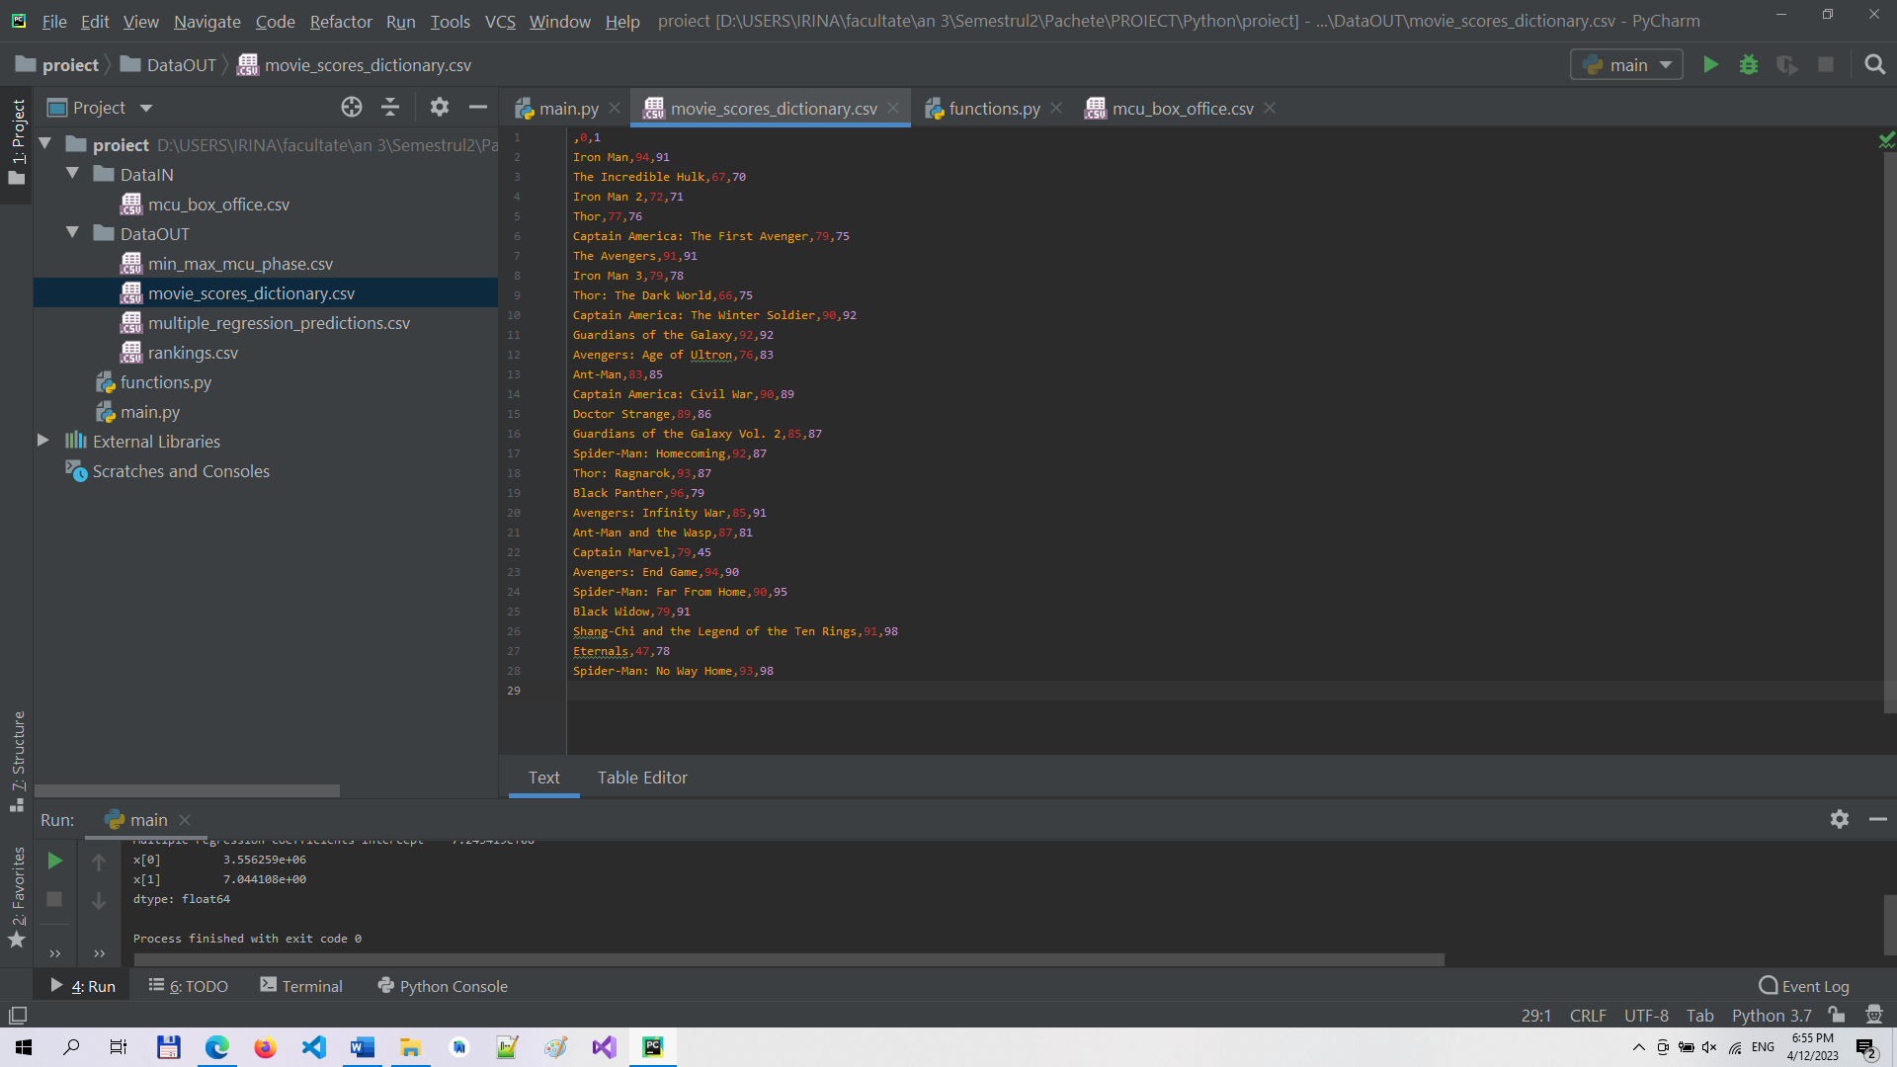

Scores below 80% {'The Incredible Hulk': (67, 70), 'Iron Man 2': (72, 71), 'Thor': (77, 76), 'Captain America: The First Avenger': (79, 75), 'Iron Man 3': (79, 78), 'Thor: The Dark World': (66, 75), 'Avengers: Age of Ultron': (76, 83), 'Black Panther': (96, 79), 'Captain Marvel': (79, 45), 'Black Widow': (79, 91), 'Eternals': (47, 78)}

*Interpretare rezultate:*

Pe baza tuplurilor obținute, se remarcă faptul că, în cazul majorității filmelor, scorurile publicului și cele ale criticilor sunt relative appropriate, cu diferențe de cel mult 3-5%, însă există și excepții precum filmele Captain America sau Eternals cu diferențe de scor de peste 30%.

1. Să se realizeze comparația dintre veniturile filmelor apreciate de public și de experți și cele ale filmelor cu recenzii mai slabe pentru a observa modul în care calitatea filmului influențează și succesul său economic.

Pentru a realiza comparația veniturilor pe baza scorurilor a fost apelată funcția create_revenue_lists ce primește ca parametri tabelul de date și dicționarul filtrat cu filmele cu scoruri slabe. Funcția creează două liste, una pentru filmele cu scoruri bune și una pentru filmele cu scoruri scăzute. Se parcurge o buclă de tip for pentru fiecare titlu de film cu încasările globale aferente din tabel și se verifică dacă titlul respective se găsește printre cheile dicționarului cu filme slabe pentru a decide căreia dintre cele 2 liste i se va adăuga valoarea încasării. Funcția returnează cele două liste. După apelul funcției, listele veniturilor obținute sunt sortate crescător și formatate pentru a fi afișate la consolă. De asemenea, sunt afișate și mediile veniturilor celor două categorii de filme, precum și diferența dintre cele două medii.

*Codul Python:*

* Funcția create_revenue_list

def create_revenue_lists(df, dict):  
 revenue_list_high = list()  
 revenue_list_low = list()  
 score_dict_titles = list(dict.keys())  
 for title, revenue in zip(df.index, df[‘worldwide_box_office’]):  
 if title in score_dict_titles:  
 revenue_list_low.append(revenue)  
 else:  
 revenue_list_high.append(revenue)  
 return revenue_list_high, revenue_list_low

* Apelul funcției și salvarea datelor rezultate

revenue_list_high, revenue_list_low=create_revenue_lists(df, score_differences)  
revenue_list_high_formatted = [“{:,.0f}$”.format(revenue) for revenue in sorted(revenue_list_high)]  
revenue_list_low_formatted = [“{:,.0f}$”.format(revenue) for revenue in sorted(revenue_list_low)]  
print(‘Sorted high scores revenues’,revenue_list_high_formatted, ‘\nSorted low scores revenues’, revenue_list_low_formatted)  
print(‘High scores revenue mean’,np.round(np.mean(revenue_list_high),3), ‘\tLow scores revenue mean’,  
 np.round(np.mean(revenue_list_low),3), ‘\tMean difference’, np.round(np.mean(revenue_list_high)-np.mean(revenue_list_low),3))

*Rezultatele obținute:*

Sorted high scores revenues ['432,243,292$', '518,858,449$', '585,171,547$', '623,144,660$', '676,354,481$', '714,401,889$', '770,882,395$', '850,482,778$', '869,113,101$', '878,346,440$', '1,132,532,832$', '1,151,918,521$', '1,515,100,211$', '1,891,108,035$', '2,048,359,754$', '2,797,800,564$']

Sorted low scores revenues ['265,573,859$', '370,569,776$', '379,751,655$', '402,064,929$', '449,326,618$', '621,156,389$', '644,602,516$', '1,129,727,388$', '1,215,392,272$', '1,336,494,321$', '1,395,316,979$']

High scores revenue mean 1090988684.312 Low scores revenue mean 746361518.364 Mean difference 344627165.949

*Interpretare rezultate:*

Se constată faptul că filmele mai bine apreciate de critici și de audiența generală au adus, într-adevăr, încasări mai consistente francizei, fiind, în medie, cu 344.627.165$ mai mari. De accea, se poate spune că valoarea cinematografică a producțiilor este direct proporțională cu succesul financiar adus de acestea.

1. Să se clasifice filmele în funcție de veniturile rezultate.

În acest scop, a fost apelată funcția rank_based_on_column, ce primește ca parametri tabelul de date și denumirea coloanei în funcție de care se va face sortarea. La rândul ei, pentru a aplica transformări asupra coloanelor tabelului, funcția apelează o altă funcție calculate_profit. Aceasta este responsabilă de calcularea si returnarea coloanei de profit ca diferență dintre coloanele de venituri (worldwide_box_office) și de cheltuieli (production_budget). Ulterior, se creează o nouă coloană, utilizând funcția rank din biblioteca Pandas, ce sortează filmele descrescător după profit. Se creează un nou set de date care conține titlul filmului drept index, bugetul, venitul, profitul și locul ocupat în clasament și se retunrează doar primele 10 înregistrări din tabel utilizând funcția iloc. Tabelul nou creat este salvat în fișierul profit_rankings.csv.

*Codul Python:*

* Funcția rank_based_on_column

def calculate_profit(row):  
 return row['worldwide_box_office'] - row['production_budget']  
  
def rank_based_on_column(df, column):  
 df[column] = df.apply(calculate_profit, axis=1)  
 rank_column=column+'_rank'  
 df[rank_column] = df[column].rank(ascending=False).astype(int)  
 df_rankings = pd.DataFrame(df[['production_budget', 'worldwide_box_office', column, rank_column]],  
 index=df.index)  
 df_rankings_top10 = df_rankings.sort_values('profit_rank').iloc[0:10]  
 return df_rankings_top10

* Apelul funcției și salvarea datelor rezultate

df_rankings_top10 = rank_based_on_column(df, "profit")  
df_rankings_top10.to_csv("DataOUT/profit_rankings.csv")

*Rezultatele obținute:*

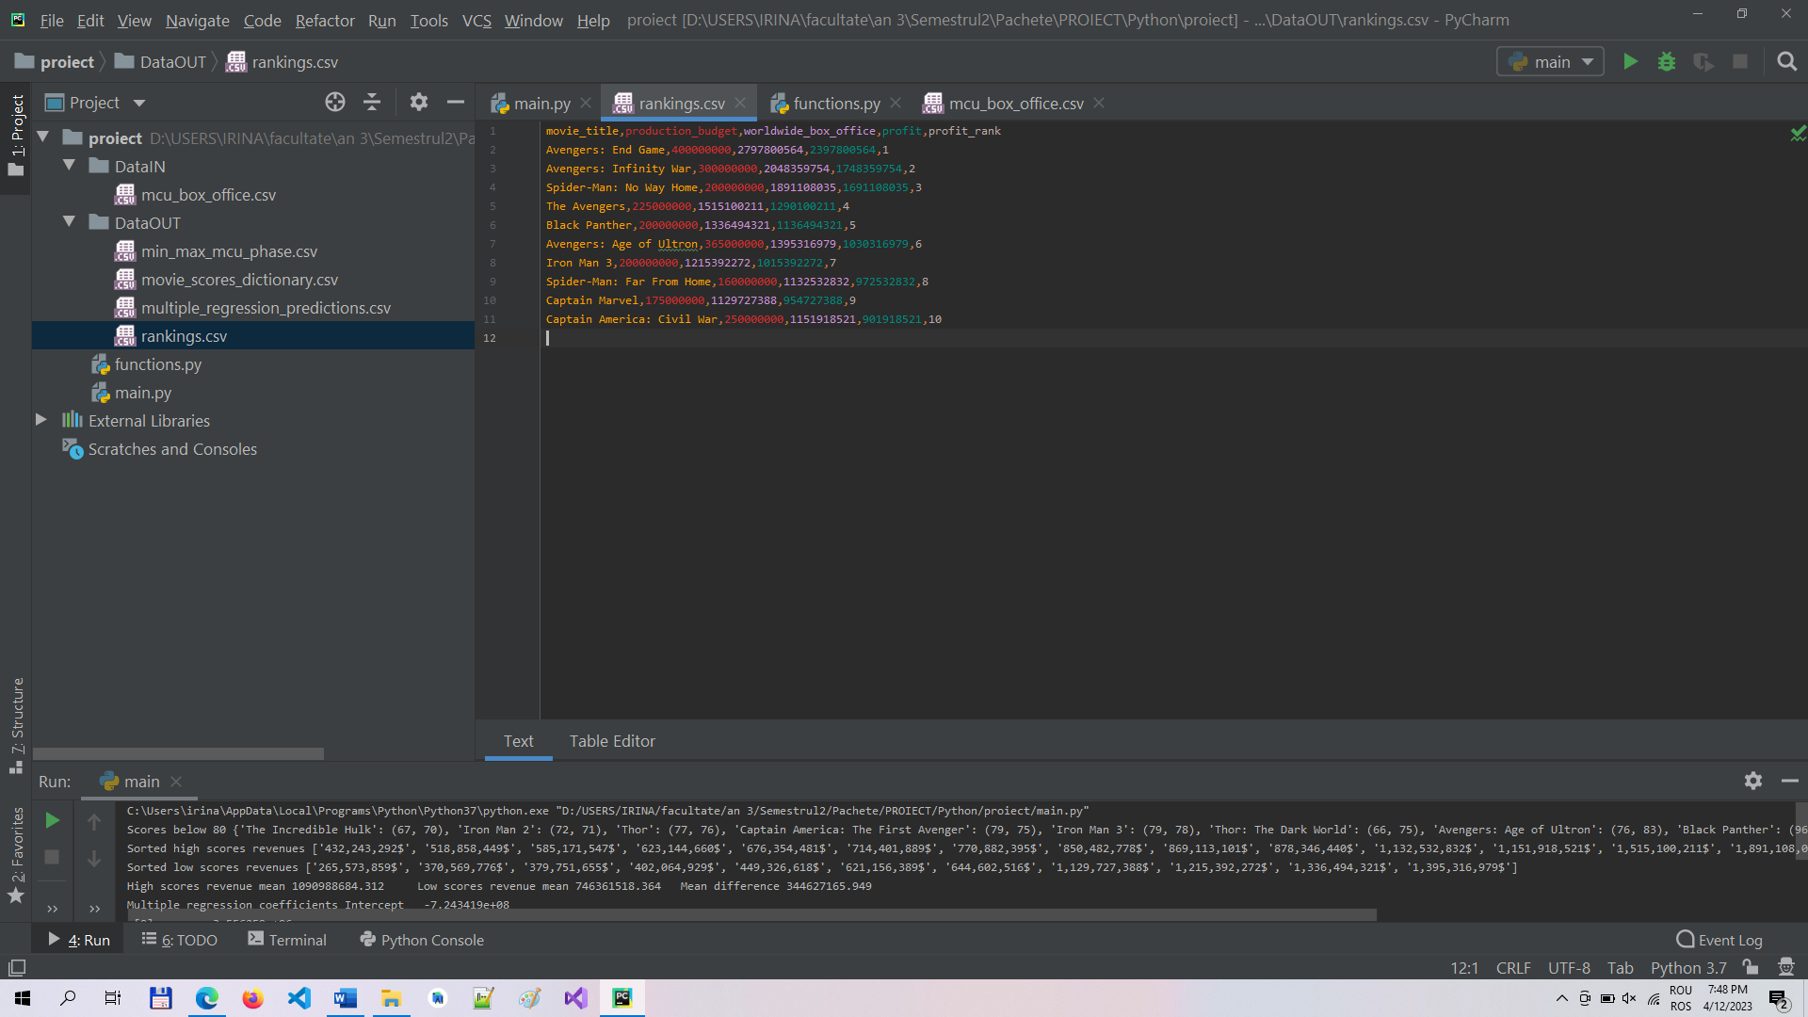

*Interpretare rezultate:*

Comparând cu rezultatele anterioare, se observă faptul că majoritatea filmelor ce au intrat în topul clasamentului sunt filme îndrăgite de întregul public. De asemenea, profiturile obținute de aceste filme depășesc 900k $, ajungând până la aprox 2.4 mil$.

**4.** Să se realizeze joncțiunea internă pe baza coloanei de titlu și sortarea pe baza datei lansării seturilor de date inițial și al celui cu ranguri.

Pentru a realiza joncțiunea seturilor de date s-a apelat funcția merge_and_sort ce primește ca paramteri 2 seturi de date între care se realizează joncțiunea și o coloană după care să se realizeze sortarea ulterioară. S-a folosit funcția Pandas merge, specificând atât coloana după care să se facă corespondența, cât și tipul de joncțiune. În prealabil, s-a realizat conversia datei lansării în format datetime. Apoi, s-a folosit funcția sort_values pentru a face sortarea descendentă după dată. Setul de date rezultat în urma joncțiunii și sortării a fost returnat de funcție și salvat ulterior în fișierul descending_release_date.csv.

*Codul Python:*

* Funcția merge_and_sort

def merge_and_sort(df1, df2, col_sort):  
 df_merged = df1.merge(df2, on='movie_title', how='inner', suffixes=('_orig', '_ranked'))  
 df_merged[col_sort] = pd.to_datetime(df_merged[col_sort])  
 df_sort = df_merged.sort_values(by=col_sort, ascending=False)  
 return df_sort

* Apelul funcției și salvarea datelor rezultate

df_sort=merge_and_sort(df[['production_budget', 'mcu_phase', 'release_date']], df_rankings_top10, 'release_date')  
df_sort.to_csv('DataOUT/descending_release_date.csv')

*Rezultatele obținute:*

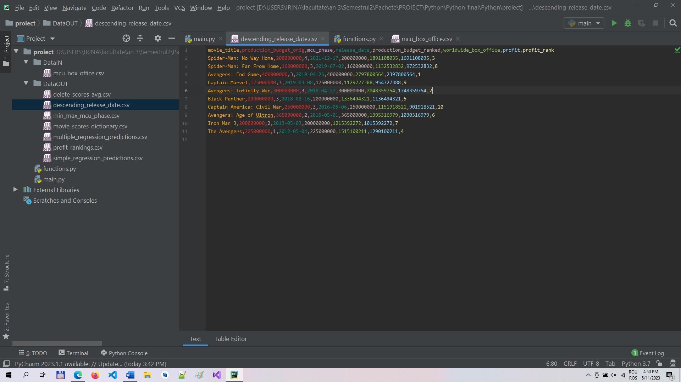

*Interpretare rezultate:*

În urma joncțiunii interne, setul de date rezultat conține coloanele selectate din tabelul original și toate coloanele tabelului cu filmele din Top10 și are 10 observații (din cel de-al doilea tabel). Pentru coloana comună celor 2 tabele (production_budget) au fost adăugate sufixele _orig și _ranked pentru a se face diferențierea provenienței. De asemenea, filmele sunt sortate după data de lansare, de la cel mai nou la cel mai vechi. Analizând locurile în clasament și data apariției, se observă faptul că nu există o creștere constantă în timp a profitului, însă reiese faptul că majoritatea filmelor din topul clasamentului sunt lansate între 2018-2019 .

**5.** Să se creeze o coloană cu media celor două scoruri acordate de public și de critici (tomato_Meter și audience_score) și să se șteargă coloanele originiale cu scorurile.

Pentru înlocuirea celor două coloane cu coloana de medie, s-a apelat funcția calc_avg_and_delete ce primește ca parametri un set de date, cele două coloane de șters și denumirea noii coloane. La început, identifică cele două coloane originale folosind funcția Pandas iloc, se calculează media cu mean și se creează noua coloană. Apoi, se șterg coloanele originale cu funcția drop și se restabilește indexul tabelului cu funcția reset_index ca movie_titles. Tabelul modificat este returnat de funcție și salvat, ulterior, în fișierul delete_scores_avg.csv.

*Codul Python:*

* Funcția calc_avg_and_delete

def calc_avg_and_delete(df, c1, c2, c_avg):  
 df[c_avg] = df.iloc[:, 3:4].mean(axis=1)  
 df_delete = df.drop([c1, c2], axis=1)  
 df_delete = df_delete.reset_index()  
 return df_delete

* Apelul funcției și salvarea datelor rezultate

df_delete=calc_avg_and_delete(df, 'audience_score', 'tomato_meter', 'avg_score')  
df_delete.to_csv('DataOUT/delete_scores_avg.csv', index = False)

*Rezultatele obținute:*

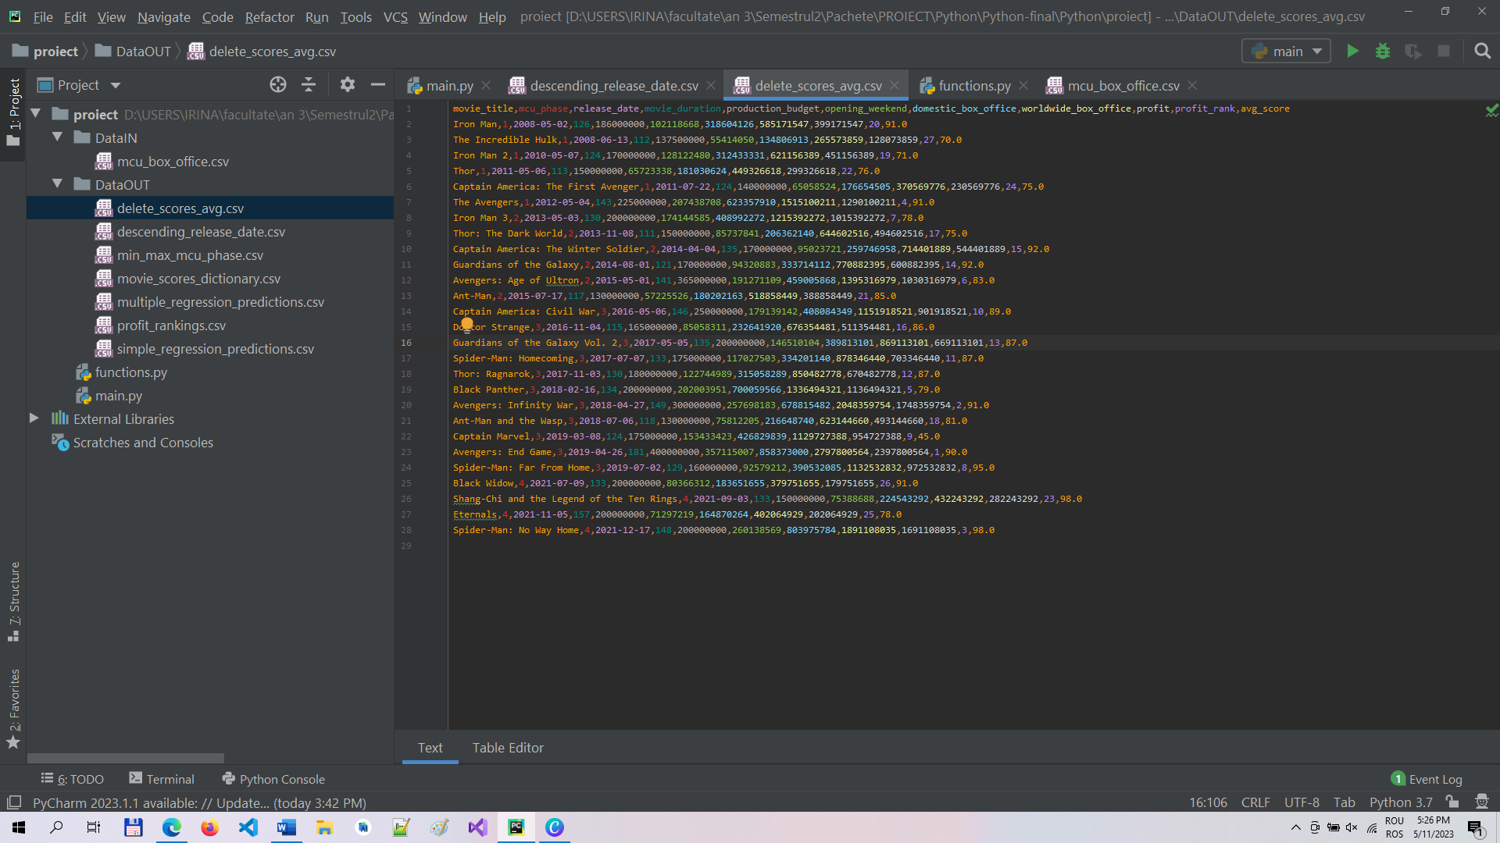

*Interpretare rezultate:*

În tabelul rezultat se observă faptul că cele două coloane cu scoruri (tomato_Meter și audience_score) au fost eliminate și înlocuite cu coloana avg_score, cu medii variind între 45% și 98%.

**6.** Să se reprezinte evoluția bugetului alocat filmelor de-a lungul fazelor MCU pentru a înțelege mai bine progresul francizei.

În acest sens, s-a apelat funcția group_min_max care primește ca parametri setul de date, denumirea coloanei după care se face gruparea (mcu_phase) și denumirea coloanei țintă (production_budget). Funcția creează un tabel cu cele două coloane, grupând după fazele MCU, folosind funcția groupby. La tabelul creat se adaugă încă două coloane, utilizând funcții de agregare din biblioteca Pandas pentru a calcula bugetele minime și maxime pentru fiecare fază. Funcția returnează tabelul creat, urmând ca acesta sa fie salvat în fișierul min_max_mcu_phase.csv.

*Codul Python:*

* Funcția group_min_max

def group_min_max(df, agg_column, group_column):  
 df_grouped = df[[agg_column, group_column]].groupby(by=group_column)  
 df_min_max = df_grouped.agg(budget_MIN=(agg_column, np.min),  
 budget_MAX=(agg_column, np.max))  
 return df_min_max

* Apelul funcției și salvarea datelor rezultate

min_max_mcu_phase = group_min_max(df, 'production_budget', 'mcu_phase')  
min_max_mcu_phase.to_csv("DataOUT/min_max_mcu_phase.csv")

*Rezultatele obținute:*

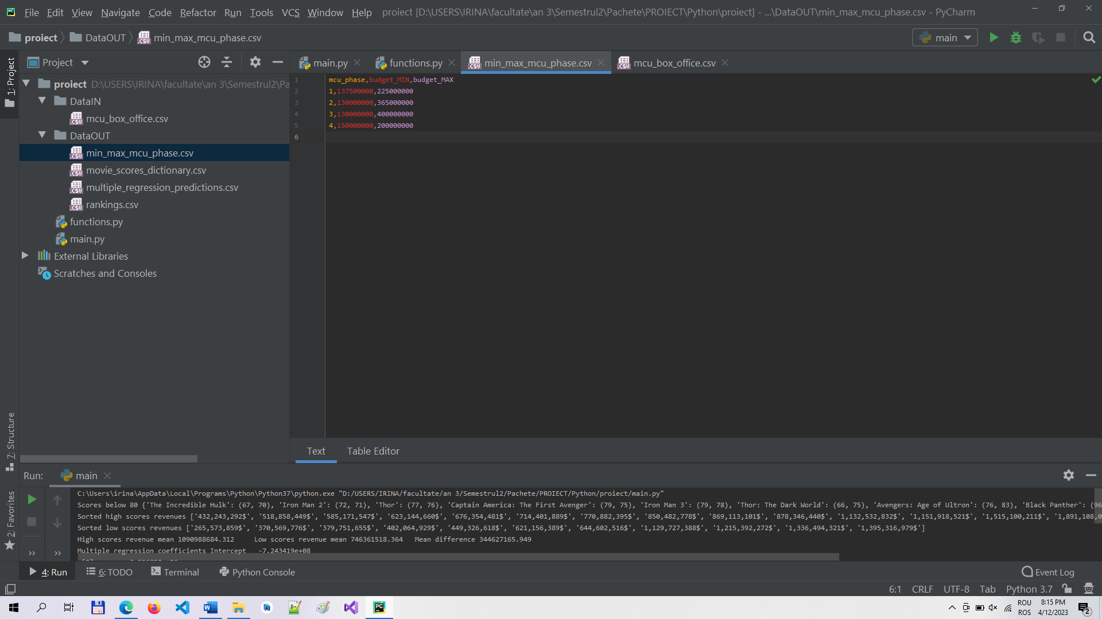

*Interpretare rezultate:*

Se remarcă o creștere de-a lungul primelor 3 faze în ceea ce privește bugetele maxime de la 225k $ la 400k $, însă sumele minime alocate par să rămână la același prag de aproximativ 130k $. Referitor la cea de-a patra etapă, momentan valoarea bugetului maxim pare sa fie mai mică, întrucât etapa încă se află în desfășurare, însă la finalul fazei este posibil ca sumele să crească, păstrându-se trendul ascendent.

1. Pentru o mai bună vizualizare a diferențelor dintre scorurile acordate de spectatorii obișnuiți și cele acordate de experți, să se realizeze un grafic de tip bare grupat, utilizând biblioteca MatPlotLib.

Graficul a fost creat apelând funcția create_bar_chart_scores ce primește ca parametru tabelul de date. Funcția setează titlul graficului, etichetele celor două axe de coordonate și legenda ce explică semnificațiile celor două coloane din grup. Pentru a desena grupul de bare, se folosește funcția bar a bibliotecii, utilizând datele coloanelor tomato_meter si audience_score și specificând distanțele dintre bare, culorile sau etichetele intrărilor. De asemenea, în funcție sunt setate și valorile reprezentate pe axa Ox, formatând coloana release_date pentru a afișa doar anii de lansare ai filmelor analizate pentru a observa mai bine evoluția în timp a receptivității publicului.

*Codul Python:*

* Funcția create_bar_chart_scores

def create_bar_chart_scores(df):  
 fig, ax = plt.subplots()  
 ax.set_title("Audience VS Critic Scores")  
 tomato_bar = ax.bar(np.arange(len(df)) + 0.1, df['tomato_meter'], width=0.4, color='g', label='Tomato Meter')  
 audience_bar = ax.bar(np.arange(len(df)) + 0.5, df['audience_score'], width=0.4, color='b', label='Audience Score')  
 ax.set_xticks(range(len(df)))  
 ax.set_xticklabels(df['release_date'].dt.strftime('%Y'))  
 ax.set_xlabel('Years')  
 ax.set_ylabel('Score')  
 ax.legend(handles=[tomato_bar, audience_bar])  
 plt.show()

* Apelul funcției și prezentarea graficului rezultat

create_bar_chart_scores(df)

*Rezultatele obținute:*

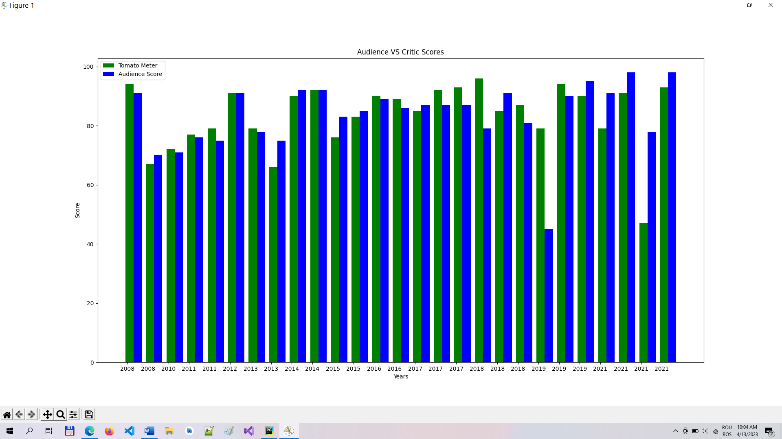

*Interpretare rezultate:*

Pe baza graficului, se poate confirma faptul că cea de-a treia fază MCU, dintre anii 2016 și 2019 a adus cele mai multe recenzii pozitive. Prima etapă a constat într-o creștere constantă a scorurilor, de la 70% la 90%, iar cea de-a doua, în scăderi si creșteri bruște ale punctajelor. În ultima fază MCU, aflată încă în desfășurare, se remarcă discrepanțe mari între punctajele diverselor filme deja lansate, variind de la filme slab apreciate, cu scoruri sub 50% până la filme aclamate, cu scoruri apropiate de 100%. De asemenea, se pot observa și diferențele mari dintre opiniile criticilor și cele ale spectatorilor pentru filmele nou apărute, de peste 20%.

1. Tot cu ajutorul bibliotecii MatPlotLib, să se genereze un grafic care să ilustreze succesul economic al filmelor prezentate în ordine cronologică, având în vedere cele 3 coloane din tabel reprezentând încasările: opening_weekend, domestic_box_office, worldwide_box_office.

Graficul a fost creat folosind funcția create_line_chart_box_office ce primește ca parametru tabelul de date. Funcția creează 3 subgrafice, folosind funcția subplots a bibliotecii și apelând funcția create_line pentru a genera fiecare subplot. Aceasta primește 6 parametri ce țin atât de date (tabelul și coloana vizată de subplotul respectiv), cât și de elemente componente ale graficului (context, culori sau subtitlu). Rolul funcției constă în a desena linia ce desemnează evoluția în timp, cu funcția plot și punctele ce marchează valorile veniturilor, cu funcția scatter, precum și de a reprezenta etichetele axelor de coordonate sau ale intrărilor.

*Codul Python:*

* Funcția create_line_chart_box_office

def create_line_chart_box_office(df):  
 fig = plt.figure(figsize=(9, 6))  
 ax = fig.subplots(1, 3, sharey=True)  
 ax[2]=create_line(df, 'worldwide_box_office', 'Worldwide Box Office', 'y', 'r', ax[2])  
 ax[1] = create_line(df, 'domestic_box_office', 'Domestic Box Office', 'b', 'g', ax[1])  
 ax[0] = create_line(df, 'opening_weekend', 'Opening Weekend', 'c', 'm', ax[0])  
 plt.show()  
  
def create_line(df, column, subtitle, c1, c2, ax):  
 ax.plot(df['release_date'], df[column], label=column, color=c1)  
 ax.set_title(subtitle)  
 for i in range(len(df)):  
 ax.scatter(df['release_date'][i], df[column][i], c=c2)  
 ax.annotate(df.index[i], (df['release_date'][i], df[column][i]), xytext=(5, 5),  
 textcoords='offset points', fontsize=8)  
 ax.set_xlabel('Years')  
 ax.set_ylabel('Revenue')  
 return ax

* Apelul funcției și prezentarea graficului rezultat

create_line_chart_box_office(df)

*Rezultatele obținute:*

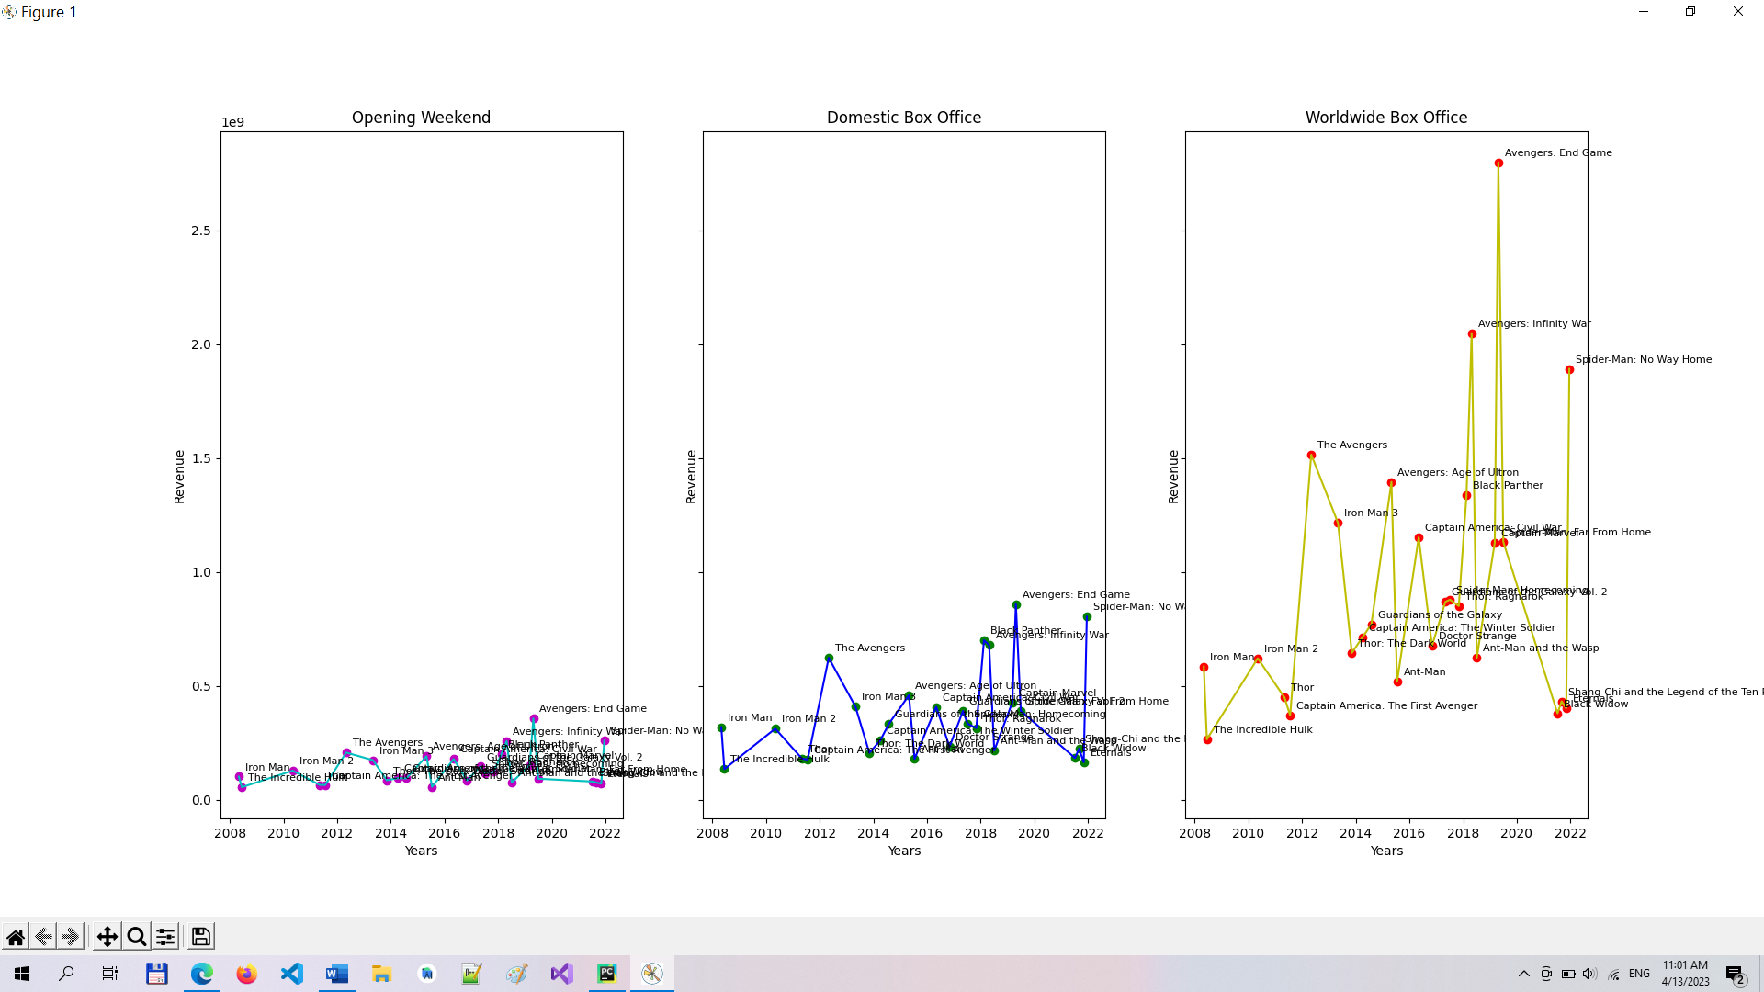

*Interpretare rezultate:*

Graficul este elocvent pentru evidențierea creșterii încasărilor, pornind de la veniturile obținute în prima săptămână de la lansare până la cele obținute la nivel global. Se observă că recordurile sunt atinse de filme din seria Avengers (End Game și Infinity Wars), Black Panther sau Spider-Man (No Way Home sau Homecoming). La polul opus stau filme precum The Incredible Hulk, Thor sau Captain America, ce au adus venituri inconsistente. Totodată, graficul este relevant pentru creșterea exponențială a popularității filmelor odată cu extinderea în afara granițelor. Dacă filmele cu o primire mai slabă din primul week-end nu ajung să aducă o ascensiune economică relevantă, rămânând sub pragul de 0.5 mld$ la nivel mondial, filmele cu o bună recepție inițială ajung să ”explodeze” la nivel mondial, aducând âncasări ce depășesc 2 mld$.

**9.** Să se analizeze influența duratei filmului asupra veniturilor aduse de un film în weekendul de debut și să se realizeze o predicție asupra încasărilor pe baza modelului de regresie multiplă generat.

Pentru a putea apela funcția generate_simple_regression_model Inițial, s-au creat cele două variabile: cea dependentă (venitul din opening_weekend) și cea independentă (durata filmului). S-a apelat, apoi, funcția ce primește ca parametri tabelul de date și cele 2 variabile. Utilizând funcția ols din librăria statsmodels.formula.api ce permite folosirea de formule similare cu cele din limbajul R, s-a specificat și s-a ajustat modelul, urmând să se extragă și să se afișeze coeficienții de regresie la consolă și să se realizeze o statisctică a modelului cu funcția summary. Pentru realizarea de predicții asupra încasărilor din primul weekend, s-a utilizat funcția predict, urmând ca acestea să fie returnate înapoi de funcție și salvate în fișierul simple_regression_predictions.csv. Mai mult, pentru a afla bonitatea modelului și a testa acuratețea predicțiilor, s-au aplicat funcțiile r2_score, respectiv mean_squared_error din librăria sklearn.metrics, rezultatele fiind afișate în consolă.

*Codul Python:*

* Funcția generate_simple_regression_model

def generate_simple_regression_model(df,x,y):  
 results = smf.ols('y ~ x', data=df).fit()  
 simple_regression_coefficients = results.params  
 print("Simple regression coefficients", simple_regression_coefficients)  
 print(results.summary())  
 predictions = round(results.predict(df), 3)  
 predictions_df = pd.DataFrame(predictions)  
  
 r2 = r2_score(y, predictions_df)  
 mse = mean_squared_error(y, predictions_df)  
 print("R-squared:", np.round(r2, 3), "\tMSE:", np.round(mse, 3))  
  
 return predictions_df

* Apelul funcției și salvarea datelor rezultate

x=df['movie_duration'].values  
y=df['opening_weekend'].values  
predictions_df_simple = generate_simple_regression_model(df, x, y)  
predictions_df_simple.to_csv('DataOUT/simple_regression_predictions.csv')

*Rezultatele obținute:*

==============================================================================

coef std err t P>|t| [0.025 0.975]

------------------------------------------------------------------------------

Intercept-3.544e+08 8.14e+07 -4.356 0.000 -5.22e+08 -1.87e+08

x3.697e+06 6.13e+05 6.033 0.000 2.43e+06 4.96e+06

==============================================================================

Omnibus:11.976Durbin-Watson:1.657

Prob(Omnibus):0.003Jarque-Bera (JB): 11.665

Skew:-1.156Prob(JB): 0.00293

Kurtosis:5.242Cond. No.1.16e+03

R-squared: 0.593 MSE: 2180082775498185.5

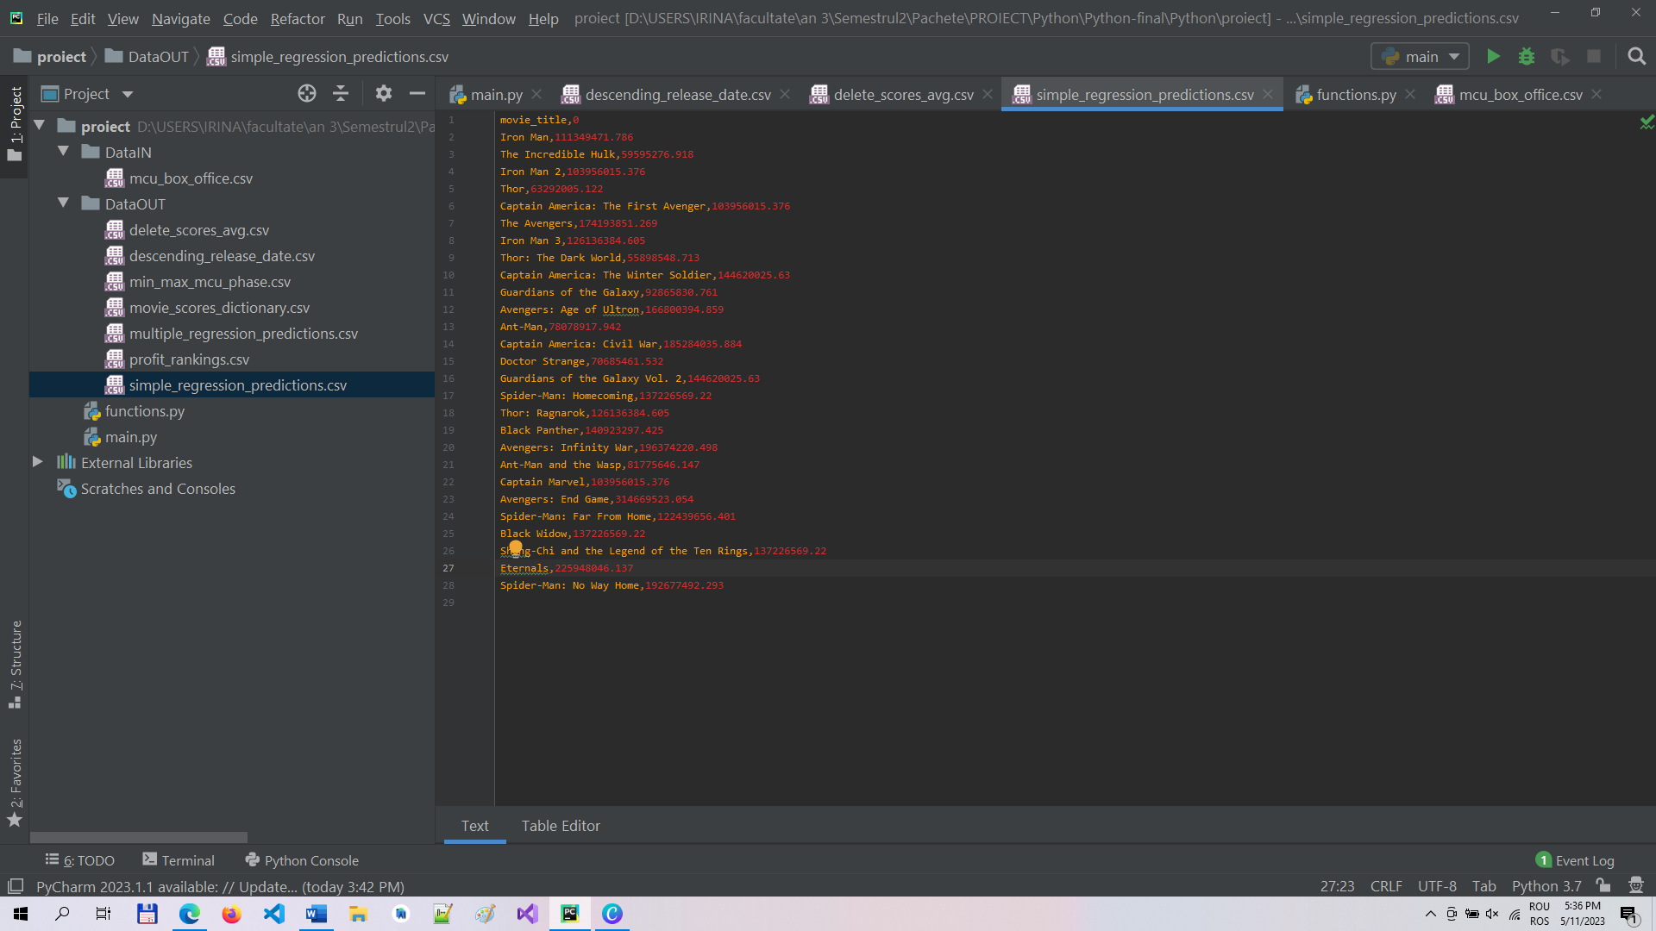

*Interpretare rezultate:*

Pe baza statisticilor modelului de regresie, se poate afirma că coeficientul variabilei durată, de 3.697 este semnificativ, având p-value sub pragul de 0.05. Modelul explică 59% din variabilitatea veniturilor, având o bonitate bună (> 25%), după cum arată R2. Totuși, se constată faptul că predicțiile asupra încasărilor din weekendul de deschidere sunt foarte neplauzibile, având în vedere valoarea foarte ridicată a indicatorului de acuratețe MSE. Din testul JB reiese posibila prezență a autocorelării, iar testul DW indică non-normalitatea distribuției reziduurilor.

**10.** Să se analizeze influența scorului audienței și a bugetului alocat asupra veniturilor globale aduse de un film și să se realizeze o predicție asupra încasărilor pe baza modelului de regresie multiplă generat.

Inițial, s-au creat cele două variabile: cea dependentă (venitul) și cea independentă (compusă din cei 2 factori menționați). S-a apelat, apoi, funcția generate_multiple_regression_model ce primește ca parametri tabelul de date și cele 2 variabile. Utilizând funcția ols din librăria statsmodels.formula.api ce permite folosirea de formule similare cu cele din limbajul R, s-a specificat și s-a ajustat modelul, urmând să se extragă și să se afișeze coeficienții de regresie la consolă și să se realizeze o statisctică a modelului cu funcția summary. Pentru realizarea de predicții asupra veniturilor, s-a utilizat funcția predict, urmând ca acestea să fie returnate înapoi de funcție și salvate în fișierul multiple_regression_predictions.csv. Mai mult, pentru a afla bonitatea modelului și a testa acuratețea predicțiilor, s-au aplicat funcțiile r2_score, respectiv mean_squared_error din librăria sklearn.metrics, rezultatele fiind afișate în consolă.

*Codul Python:*

* Funcția generate_multiple_regression_model

def generate_multiple_regression_model(df, x, y):  
 results = smf.ols('y ~ x', data=df).fit()  
  
 multiple_regression_coefficients = results.params  
 print("Multiple regression coefficients", multiple_regression_coefficients)  
 print(results.summary())  
 predictions = round(results.predict(df), 3)  
 predictions_df = pd.DataFrame(predictions)  
  
 r2 = r2_score(y, predictions_df)  
 mse = mean_squared_error(y, predictions_df)  
 print("R-squared:", np.round(r2, 3), "\tMSE:", np.round(mse,3))  
  
 return predictions_df

* Apelul funcției și salvarea datelor rezultate

x = pd.DataFrame(df, columns=['audience_score', 'production_budget'])  
y = df['worldwide_box_office']  
predictions_df_multiple = generate_multiple_regression_model(df, x, y)  
predictions_df_multiple.to_csv('DataOUT/multiple_regression_predictions.csv')

*Rezultatele obținute:*

==============================================================================

coef std err t P>|t| [0.025 0.975]

------------------------------------------------------------------------------

Intercept -7.243e+08 5.69e+08 -1.274 0.215 -1.9e+09 4.49e+08

x[0] 3.556e+06 6.78e+06 0.525 0.605 -1.04e+07 1.75e+07

x[1] 7.0441 1.136 6.199 0.000 4.699 9.389

==============================================================================

Omnibus: 0.486 Durbin-Watson: 1.549

Prob(Omnibus): 0.784 Jarque-Bera (JB): 0.031

Skew: 0.061 Prob(JB): 0.984

Kurtosis: 3.113 Cond. No. 1.64e+09

==============================================================================

R-squared: 0.636 MSE: 1.2275951758996285e+17

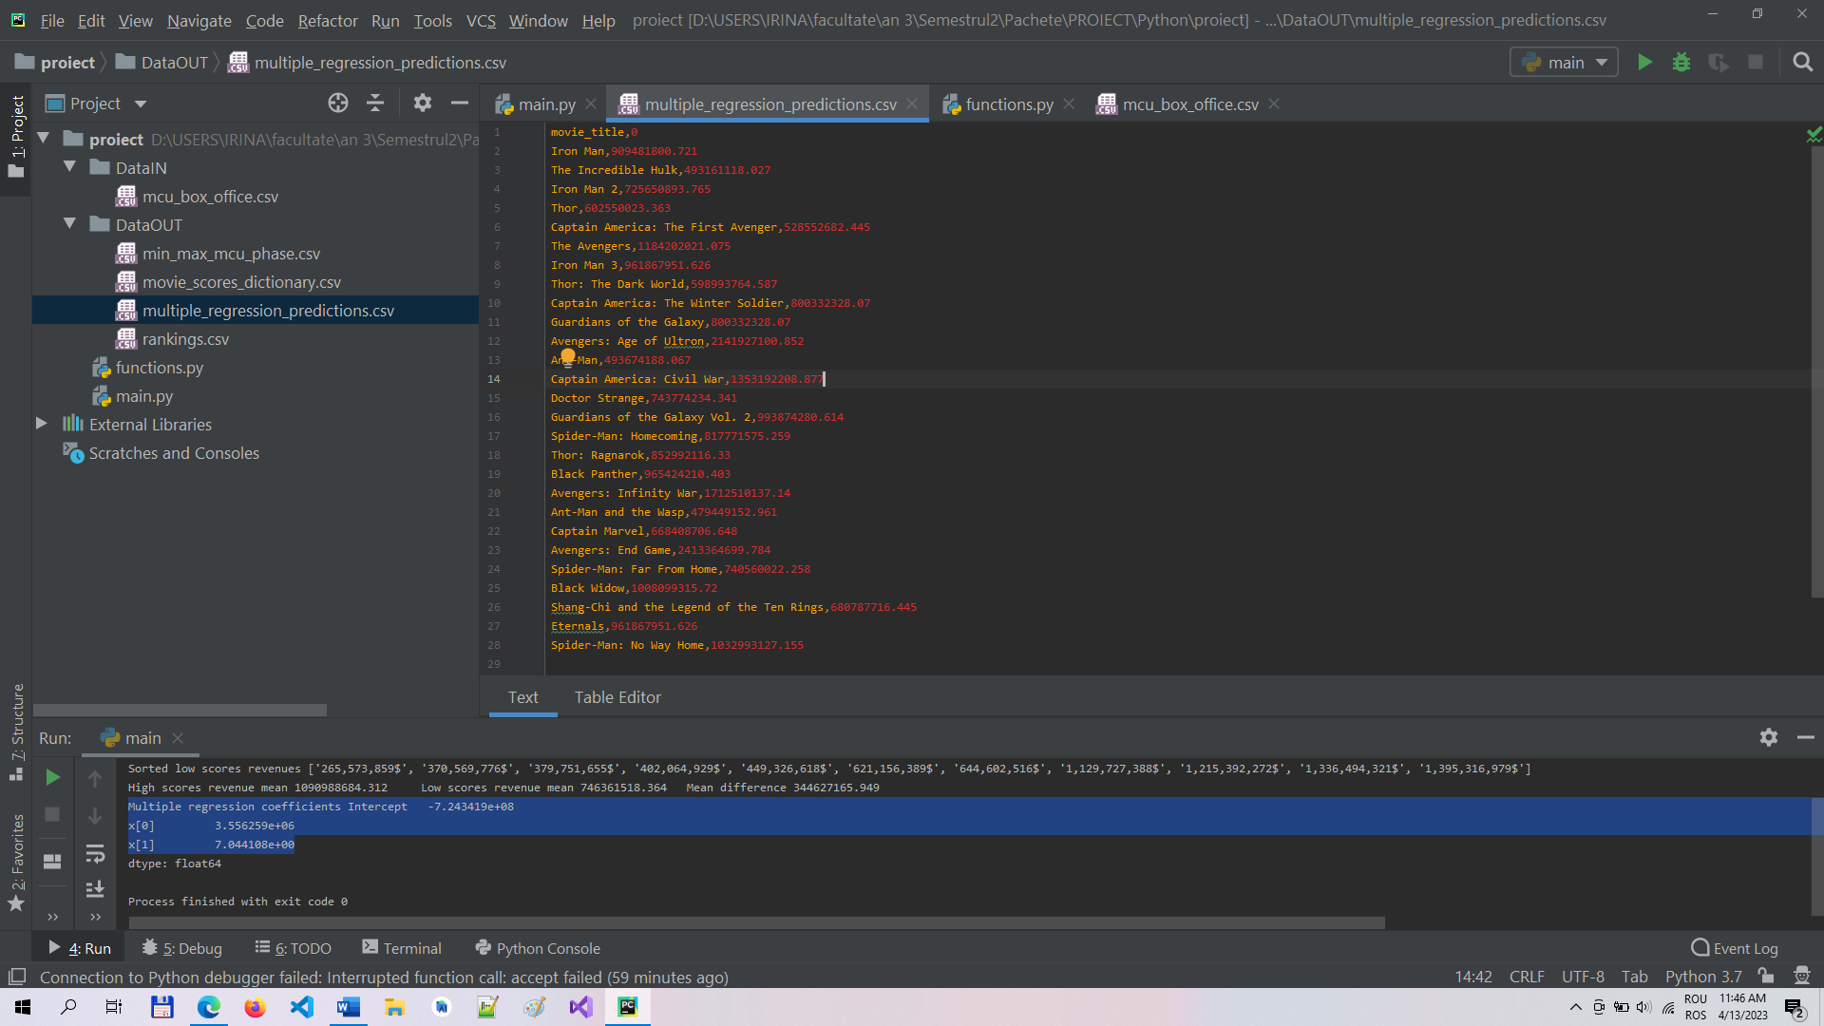

*Interpretare rezultate:*

Pe baza statisticilor modelului de regresie, se poate afirma că doar coeficientul variabilei buget, de 7.044 este semnificativ, având p-value sub pragul de 0.05, spre deosebire de coreficientul variabilei scor, de 3.556, care are p-value de 0.6. Modelul explică 63% din variabilitatea veniturilor, având o bonitate bună (> 25%), după cum arată R2. În plus, se constată faptul că predicțiile asupra încasărilor sunt considerabil mai mici decât încasările efective, fapt ce duce la un indicator de acuratețe al predicțiilor mai slab (MSE > 1). Din testul JB reiese posibila prezență a autocorelării, iar testul DW indică distribuția normlă a reziduurilor.

# Pachete software in SAS

1. Să se creeze setul de date movies pe baza datelor din fișierul csv mcu_box_office.csv.

În acest scop, se utilizează procedura import pentru a prelua datele din fișierul csv specificat și a se crea setul de date movies. Apoi, se folosește procedura print pentru afișarea a setului de date creat.

*Codul SAS:*

filename mycsv '/home/u63368544/proiect/mcu_box_office.csv';

proc import datafile=mycsv

out=movies

dbms=csv

replace;

getnames=yes;

run;

title "Original MCU Movies Dataset";

proc print data=movies;

run;

*Rezultatele obținute:*

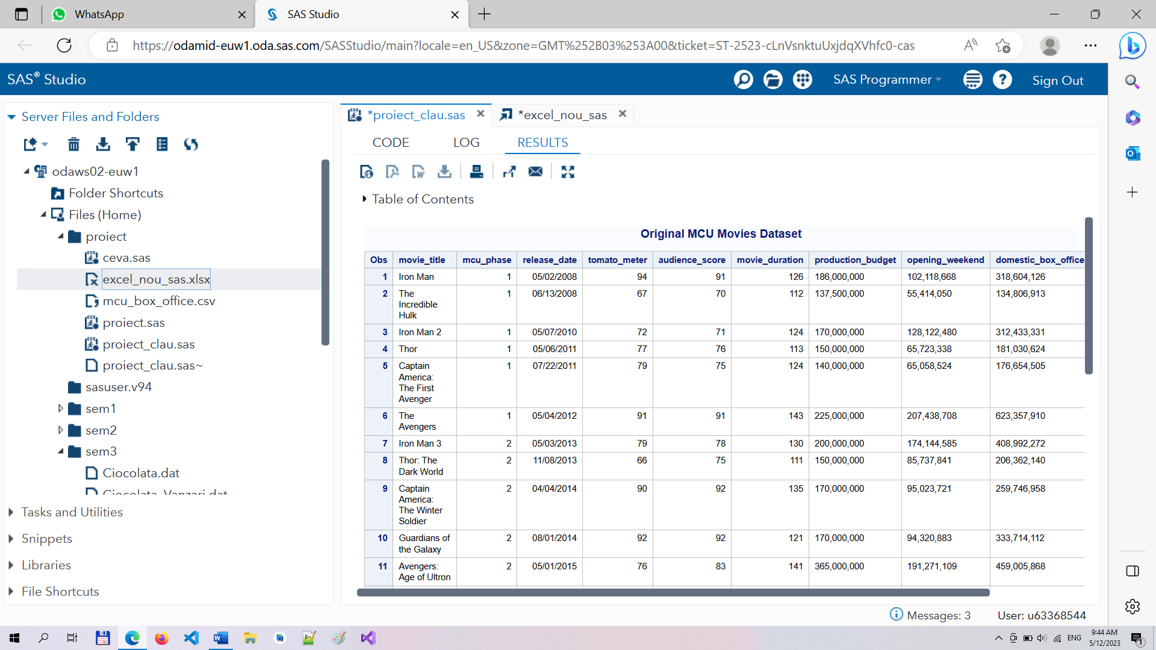

*Interpretare rezultate:*

Setul de date creat conține 27 de observații și 10 coloane. Filmele sunt deja sortate chronologic, după data de lansare. Inițial, tabelul conține 5 coloane de tip caracter (movie title, production budget, opening weekend, domestic și worldwide box office) și 5 de tip numeric (audience score, tomato meter, movie duration, mcu phase și release_date, interpretată ca dată calendaristică). Pentru a putea procesa corect datele financiare, va fi nevoie de o conversie ulterioară a tipului de dată în numeric.

1. Să se creeze un format personalizat pentru coloana MCU phase.

Pentru a crea formatul, se utilizează procedura format, care asociază valorilor coloanei "mcu_phase" (ce ia valorile 1,2,3,4) etichetele corespunzătoare pentru fiecare fază MCU (1st phase, 2nd phase, 3rd phase sau crt_phase în alte cazuri). Într-o nouă procedură de date, se creează o coloană de tip caracter aplicând formatul mcu_phase_format coloanei vizate. În final, se folosește procedură print pentru a afișa filmele, cu data de lansare și noua coloană pentru faza MCU.

*Codul SAS:*

proc format;

value mcu_phase_format

1 = '1st phase'

2 = '2nd phase'

3 = '3rd phase'

other = 'crt phase';

run;

data movies;

set movies;

format mcu_phase mcu_phase.;

mcu_phase_formatted = put(mcu_phase, mcu_phase_format.);

run;

title "MCU Phase Formatted";

proc print data=movies;

var movie_title mcu_phase_formatted release_date ;

run;

*Rezultatele obținute:*

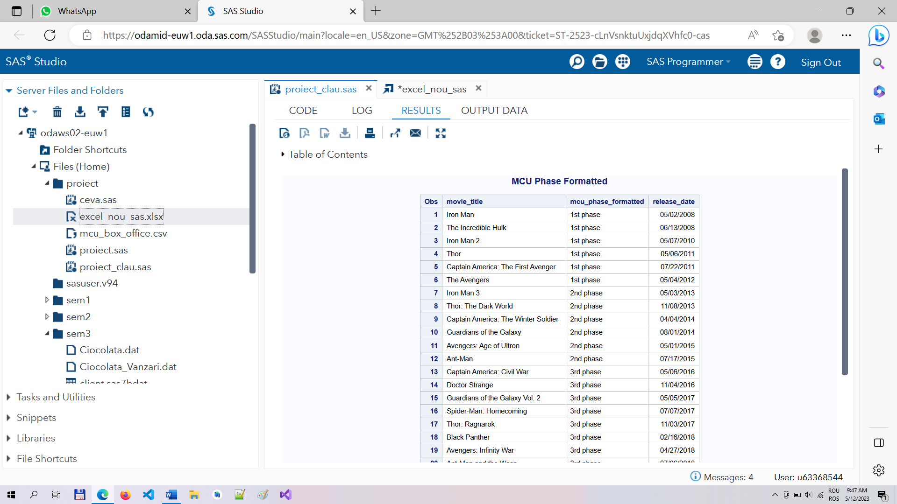

*Interpretare rezultate:*

Noua coloană introdusă respectă formatul stabilit, înlocuind datele numerice originale pentru mcu_phase cu unele de tip caracter mai ușor de înțeles de utilizator.

1. Să se realizeze următoarele procesări la nivelul coloanelor, folosind funcții SAS:

* Cele 4 coloane ce cuprind date financiare (3 categorii de încasări și bugetul de productie) să fie convertite în tipul numeric și afișate ca sume de bani
* Să se creeze o coloană cu profitul ca diferență între încasările globale și budget
* Să se creeze o coloană cu media celor 2 scoruri (al publicului și al criticilor), apoi coloanele să fie afișate sub formă procentuală
* Să formateze data lansării, separând ziua de lună și an

Într-o secțiune de date, s-au creat 4 coloane numerice, folosind funcțiile input pentru conversia tipului de date (caracter-numeric) și compress pentru eliminarea virgulelor din datele originale ce țineau de încasări si budget. Apoi, s-au creat coloanele pentru profit și scor mediu pe baza unor calcule simple matematice între câteva dintre coloanele originale. Prin funcția put s-a asigurat conversia scorurilor numerice în date de tip caracter pentru a putea fi formatate ca procente. S-a create încă o coloană separată pentru ziua de lansare a filmelor, folosind funcția day. În procedura de afișare, s-au specificat noile variabile create și formatele corespunzătoare de prezentare.

*Codul SAS:*

data movies;

set movies;

production_budget_num = input(compress(production_budget, ","), 12.);

worldwide_box_office_num = input(compress(worldwide_box_office, ","), 12.);

domestic_box_office_num = input(compress(domestic_box_office, ","), 12.);

opening_weekend_num = input(compress(opening_weekend, ","), 12.);

profit=worldwide_box_office_num-production_budget_num;

mean_score= (audience_score+tomato_meter)/2;

audience_score_proc=put(audience_score, percent7.);

tomato_meter_proc=put(tomato_meter, percent7.);

release_day = day(release_date);

run;

title "Added and formatted columns";

proc print data=movies;

var movie_title release_day release_date

production_budget_num worldwide_box_office_num

domestic_box_office_num opening_weekend_num

mean_score audience_score_proc tomato_meter_proc;

format worldwide_box_office_num dollar12. production_budget_num dollar12.

domestic_box_office_num dollar12. opening_weekend_num dollar12.

profit dollar12. mean_score percent7. release_date MONYY.;

run;

*Rezultatele obținute:*

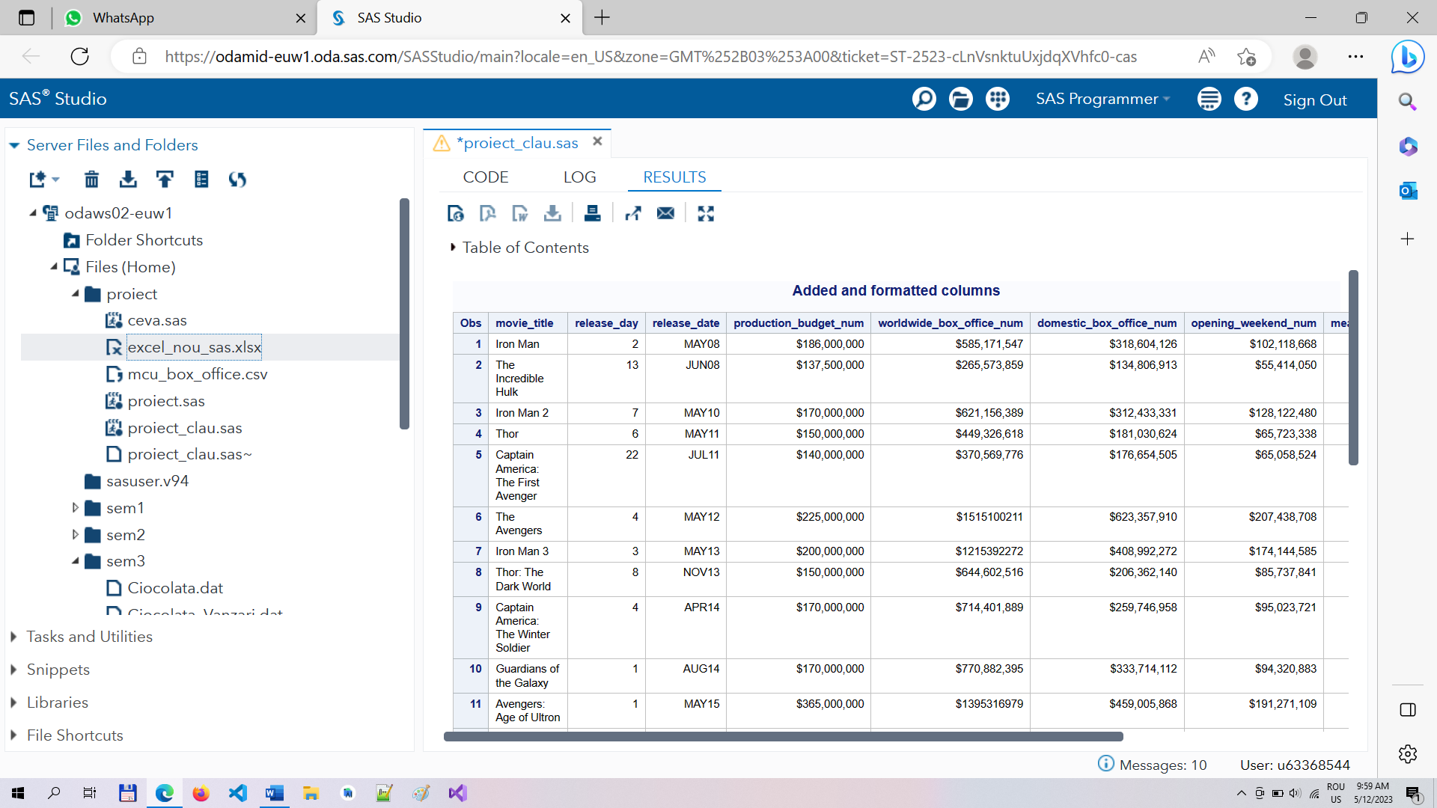

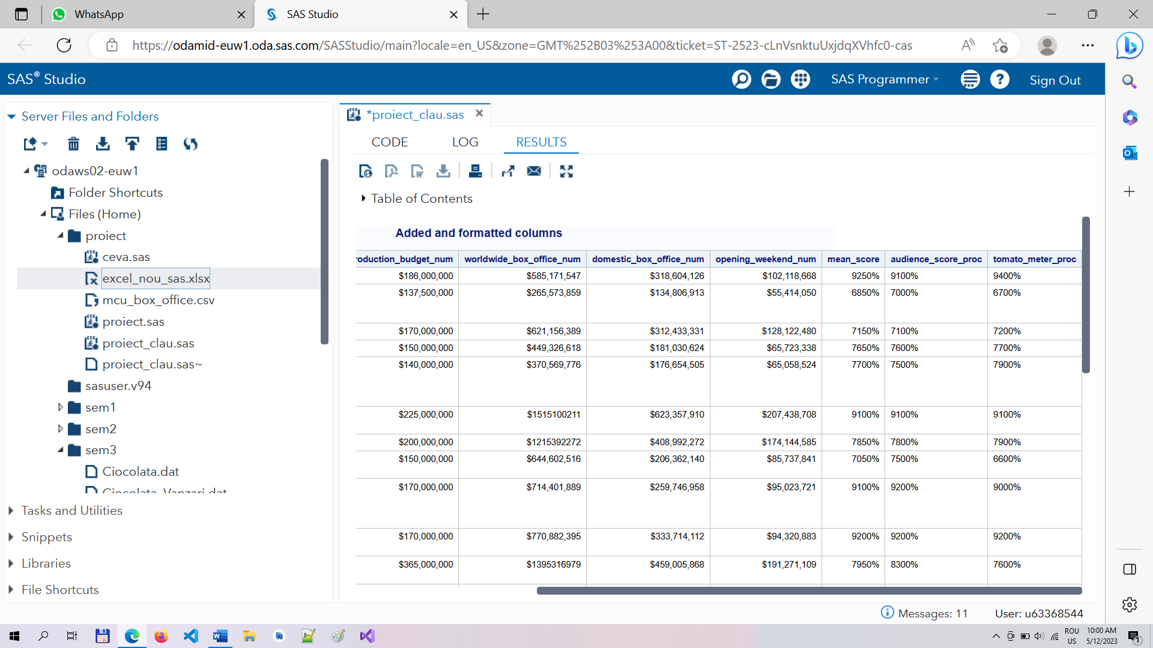

*Interpretare rezultate:*

Se observă că toate coloanele create respectă tipurile de date și formatele specificate de cerință, în funcție de tipurile de informații reținute (date calendaristice, financiare sau despre scor).

1. Să se creeze două subseturi de date cu filmele preferate de experți și cele preferate de publicul larg, păstrând doar filmele din fazele precedente MCU.

În acest sens, în secțiunea de date s-au creat două subseturi pe baza a două condiții: filmele să se încadreze în fazele MCU trecute și să fie departajate prin scorul mai mare. Ulterior, cele două subseturi de date au fost afișate prin câte o procedură print, incluzând coloanele vizate (faza MCU și cele 2 scoruri).

*Codul SAS:*

data movie_phases_critics movie_phases_audience;

set movies;

where mcu_phase in (1,2,3);

if audience_score lt tomato_meter then output movie_phases_critics;

else if audience_score gt tomato_meter then output movie_phases_audience;

run;

title "Past MCU Phases movies preffered by critics";

proc print data=movie_phases_critics;

var movie_title mcu_phase tomato_meter audience_score;

run;

title "Past MCU Phases movies preffered by audience";

proc print data=movie_phases_audience;

var movie_title mcu_phase tomato_meter audience_score;

run;

*Rezultatele obținute:*

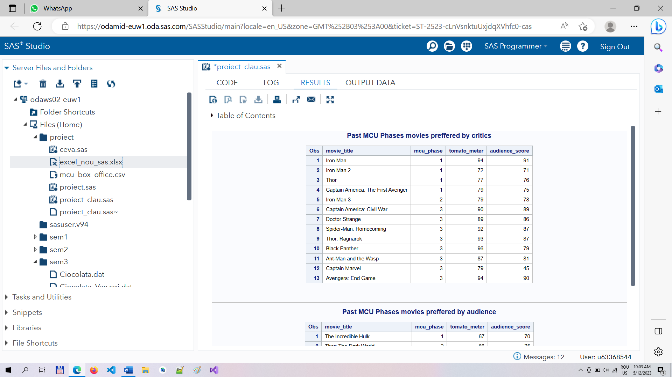

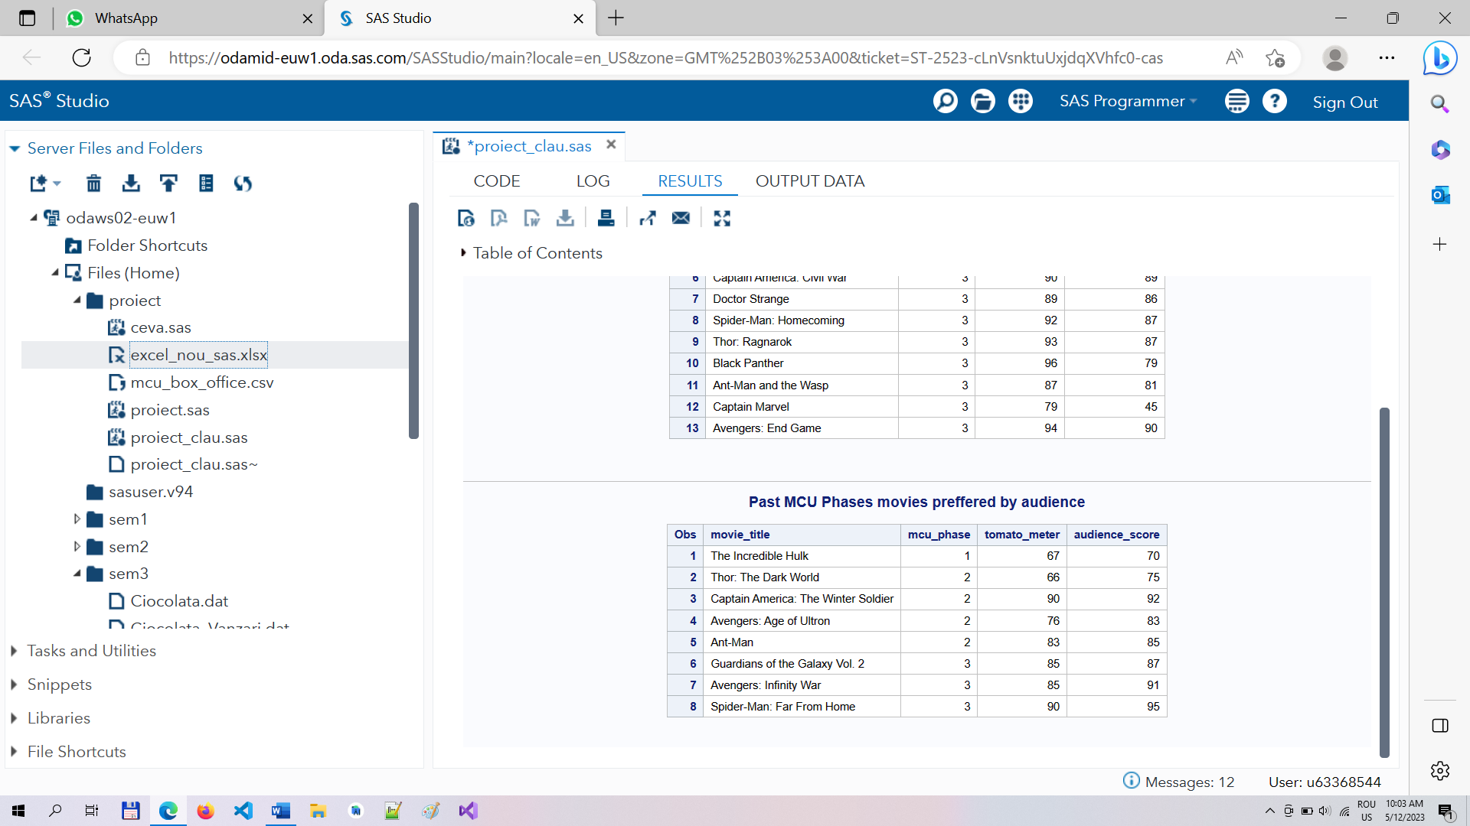

*Interpretare rezultate:*

Pe baza subseturilor rezultate, se constată faptul că, de regulă, filmele primesc aprecieri mai bune de la critici decât de la public, având în vedere numărul de observații incluse în fiecare tabel. Totodată, din cele 27 de observații din setul de date initial, doar 21 au fost cuprinse în subseturile create, celelalte 6 filme corespunzând fazei MCU actuale.

1. Să se împartă filmele pe categorii în funcție de calitate, dată de scorul mediu și de profitul adus.

În secțiunea de date, s-a creat un nou set de date care să conțină o nouă coloană reprezentând categoria în care se încadrează filmele (high, medium sau low quality). Categoria s-a determinat utilizând o structură conițională care verifică nivelele între care se află scorul mediu și profitul filmului. În procedura de afișare, au fost prezentate coloanele de profit, scor mediu și categorie, formatate corespunzător. De asemenea, s-a folosit și o procedură de numărare a frecvențelor pentru noua coloană, pentru a ilustra care este categoria predominantă.

*Codul SAS:*

data movie_categories;

set movies;

length category $15.;

if mean_score ge 85 and profit ge mean(profit) then

category="high quality";

else if mean_score ge 75 and mean_score lt 85 and profit ge mean(profit) then

category="medium quality";

else if mean_score lt 75 or profit lt mean(profit) then

category="low quality";

run;

title "Movie categories based on profit and scores average";

proc print data=movie_categories;

var movie_title mean_score profit category;

format profit dollar12. mean_score percent7.2;

run;

proc freq data=movie_categories;

tables category /nocum nopercent;

run;

*Rezultatele obținute:*

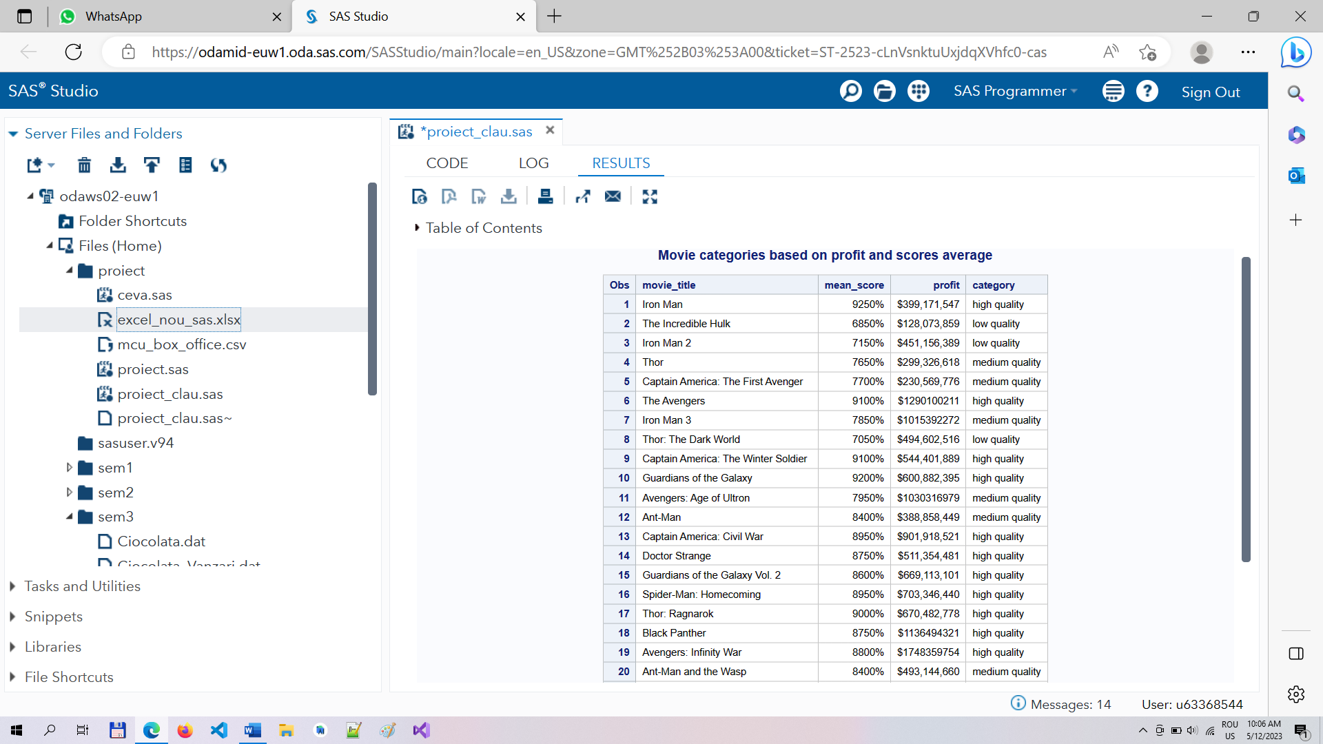

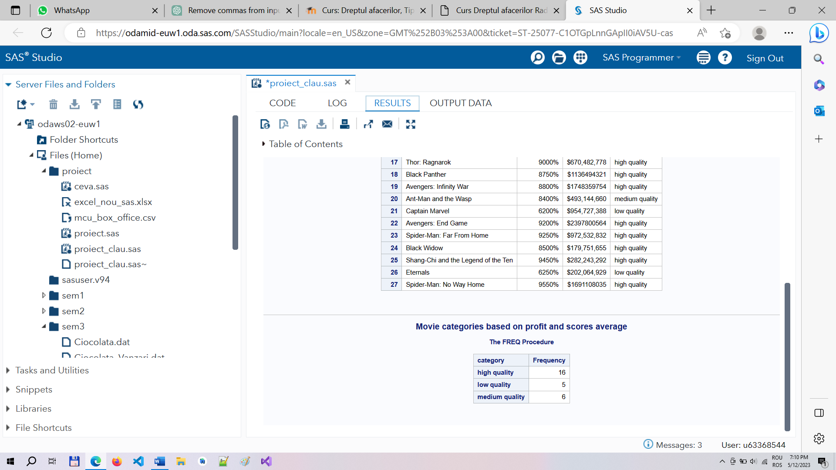

*Interpretare rezultate:*

Pe baza criteriilor de categorisire, se constată că majoritatea filmelor MCU sunt de înaltă calitate (peste 50%). Totodată, calitatea filmelor pare să crească în timp, având în vedere că filmele din setul de date sunt deja sortate cronologic. Mai exact, filmele din prima tremie a tabelului par să fie de calitate medie sau mai scăzută, în timp ce filmele din ultimele 2 treimi se încadrează preponderent în categoria de calitate superioară.

1. Să se realizeze o joncțiune între seturile de date cu filmele preferate de critici și cele apreciate de public pe baza bugetului.

S-a început prin sortarea celor seturi de date în funcție de coloana după care se va realiza corespondența (bugetul alocat pentru producție). Ulterior, s-a făcut fuziunea, păstrând doar înregistrările identice ale variabilei budget. Utilizând instrucțiunea in și structura condițională, au fost incluse în setul de date rezultat doar înregistrările care se găsesc în ambele seturi de date inițiale. De asemenea, au fost eliminate coloanele cu scoruri din setul de date rezultat, folosind instrucțiunea drop. În final, s-a afișat setul de date create prin fuziune în procedura print.

*Codul SAS:*

proc sort data=movie_phases_critics;

by production_budget_num;

run;

proc sort data=movie_phases_audience;

by production_budget_num;

run;

data movies_merged;

merge movie_phases_audience (drop=tomato_meter audience_score in=mpa)

movie_phases_critics (drop=tomato_meter audience_score in=mpc) ;

by production_budget_num;

if mpc and mpa;

run;

title "Movies merged based on budget";

proc print DATA = movies_merged;

var movie_title production_budget_num tomato_meter_proc audience_score_proc;

format production_budget_num dollar12.;

run;

*Rezultatele obținute:*

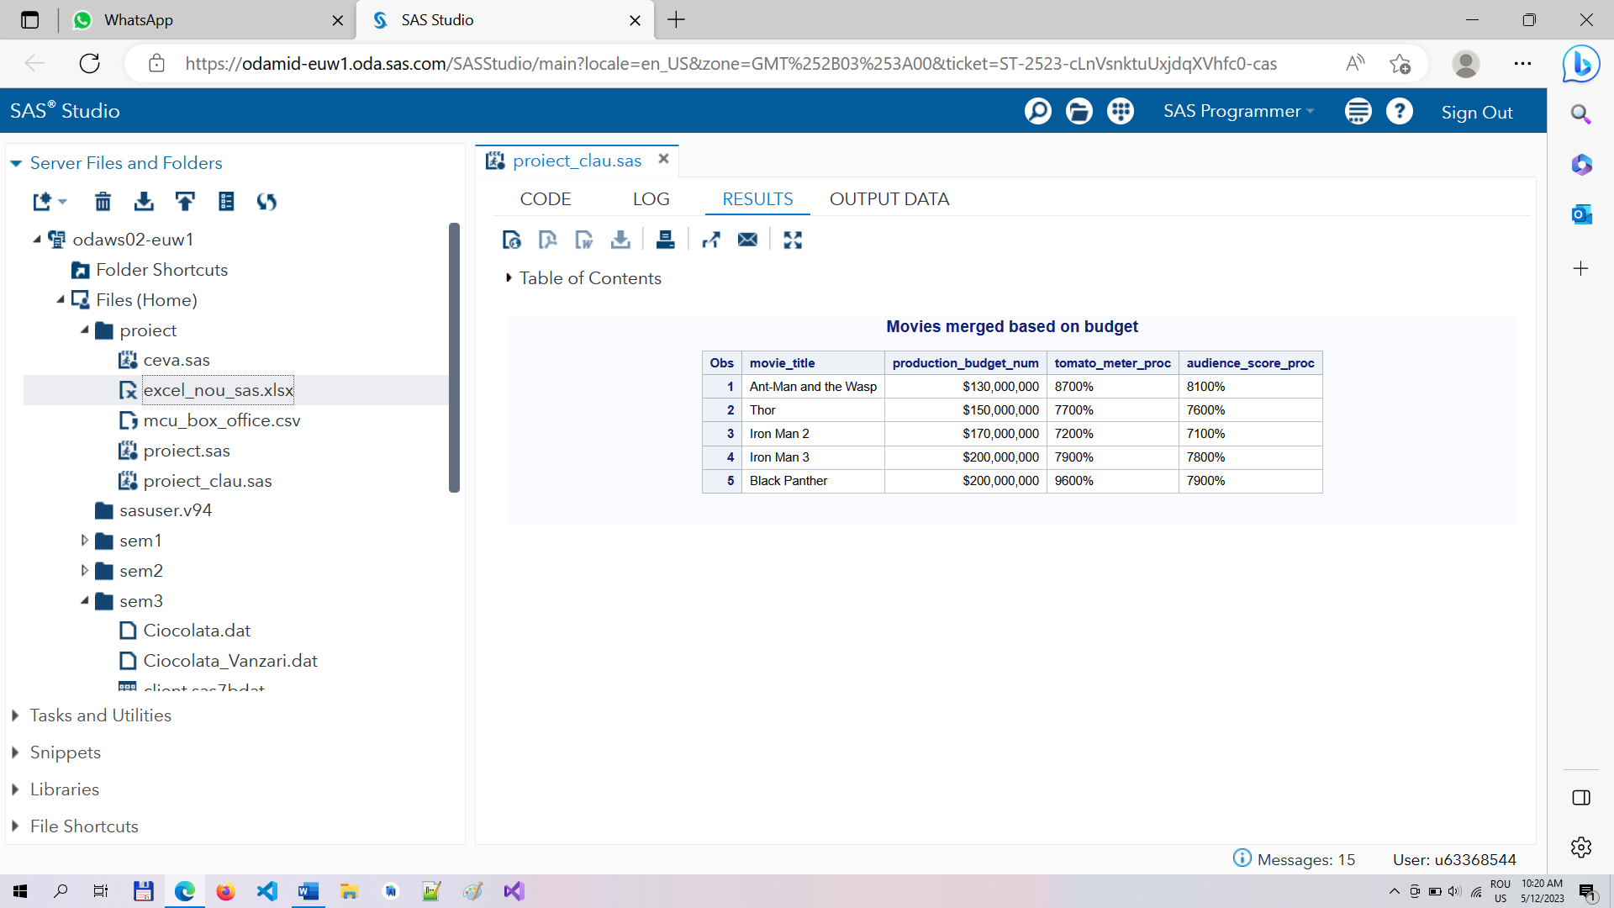

*Interpretare rezultate:*

În setul de date rezultat prin fuziune, s-au păstrat doar 5 din observațiile setului cu filme preferate de critici, care au avut corespondent un budget identic în setul cu filmele preferate de public.

1. Să se realizeze o combinare a seturilor de date pe baza profitului folosind o procedură SQL.

Inițial, s-a creat o procedură SQL în care s-a generat un tabel cu variabile din cele două tabele inițiale (filmele pe categorii și filmele de după fuziune). Joncțiunea la dreapta are scopul de a păstra toate filmele din setul de date de după fuziune, preluând coloanele suplimentare din setul de filme împărțite pe categorii pe baza corespondenței la nivelul profitului. Tabelul creat este sortat ascendent după coloana de corespondență. În final, tabelul creat se afișează printr-o procedură print.

*Codul SAS:*

proc SQL;

create table movies_left as

select m1.movie_title, m1.mcu_phase, m1.category, m2.mean_score, m2.profit

from movie_categories m1

right join movies_merged m2

on m1.profit = m2.profit

order by profit;

quit;

title "Movies right joined based on profit";

proc print DATA = movies_left;

var movie_title mcu_phase category mean_score profit;

format profit dollar12.;

run;

*Rezultatele obținute:*

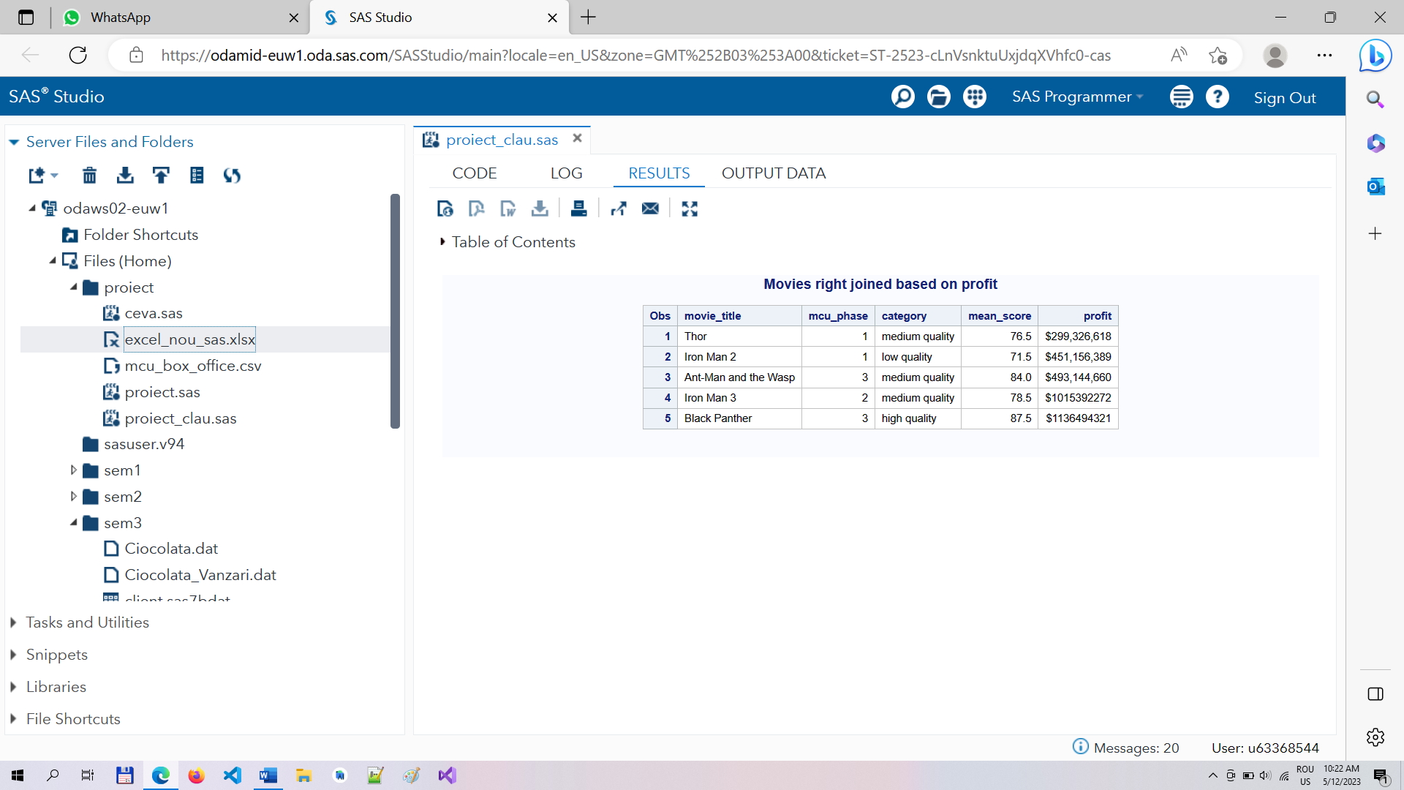

*Interpretare rezultate:*

În urma joncțiunii la dreapta a rezultat un set de date ce cuprinde toate observațiile din movies_merged, la care au fost atașate, în funcție de corespondența la nivel de buget, coloanele de categorie, profit și fază MCU. Astfel, se constată că filmele rezultate din fuziune (o parte din cele apreciate de critici) sunt de calitate medie, având scoruri între aproximativ 75-85% și profit între 450k-1.1m $.

1. Să se realizeze un clasament al filmelor pe baza scorurilor medii.

S-a început printr-o procedură de sortare descendentă a filmelor pe baza coloanei de scor mediu. Apoi, s-a realizat clasificarea filmelor într-un nou set de date, prin procedura rank, specificând sortarea de la cel mai aclamat la cel mai puțin apreciat, utilizând instrucțiunea reverse. Astfel, s-a creat o nouă coloană rank cu locul în clasament al filmelor.

*Codul SAS:*

proc sort data=movies;

by descending mean_score;

run;

proc rank data=movies out=movies_ranked ties=low reverse;

var mean_score;

ranks rank;

run;

title "Movies ranked based on scores";

proc print data=movies_ranked;

var movie_title mean_score rank;

run;

*Rezultatele obținute:*

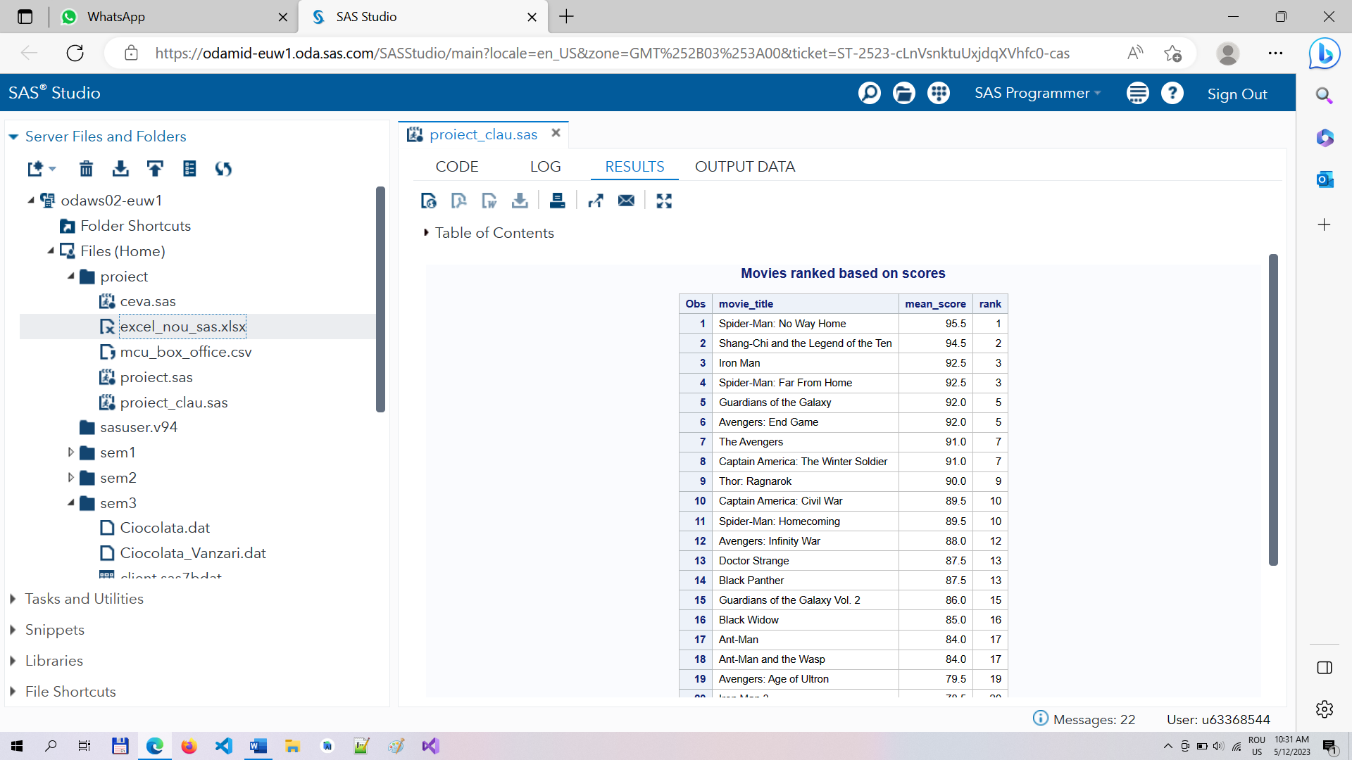

*Interpretare rezultate:*

Setul de date rezultat în urma clasificării pe baza scorurilor conține filmele de la cel mai de succes la cel mai puțin apreciat. În topul clasamentului, se află filme recunoscute la nivel mondial, precum Spider-Man: No way home, Iron Man sau Avengers, iar la coada clasamentului se regăsesc filme ca Ant Man sau Black Widow, care nu s-au remarcat atât de mult. Se remarcă și câteva egalități la nivelul mediei celor două scoruri, pentru locurile 3,7,10,13 și 17.

1. Să se realizeze o serie de statistici (frecvențe, medii, corelații) la nivelul veniturilor, în funcție de fazele MCU.

La început, s-a realizat o procedură de frecvențe (excluzând frecvențele procentuale - nopercent sau cumulate – nocum), la nivelul fazelor MCU, pentru a vedea câte filme au fost lansate în respectivele perioade. Apoi, a urmat o procedură de calculare a mediilor și a abaterilor standard, pentru cele 3 tipuri de încasări, împărțind în funcție de fazele MCU, folosind instrucțiunea class. De asemenea, s-a utilizat o procedură corr pentru a calcula corelația dintre bugetul alocat pentru producție și încasările globale.

*Codul SAS:*

proc freq data=movies;

tables mcu_phase /nocum nopercent;

run;

proc means data=movies mean std;

class mcu_phase;

var opening_weekend_num domestic_box_office_num worldwide_box_office_num;

run;

proc corr data=movies;

var production_budget_num worldwide_box_office_num;

run;

*Rezultatele obținute:*

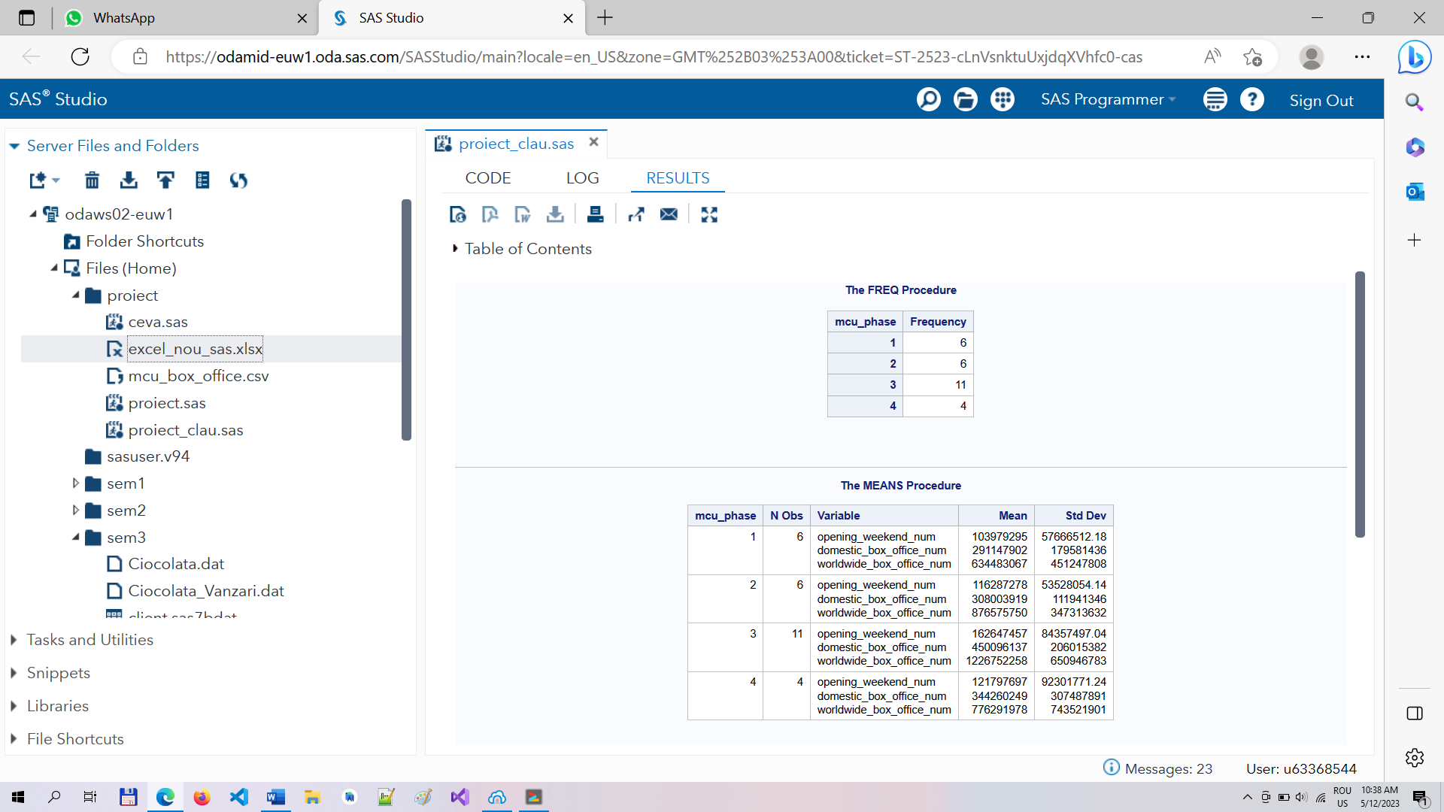

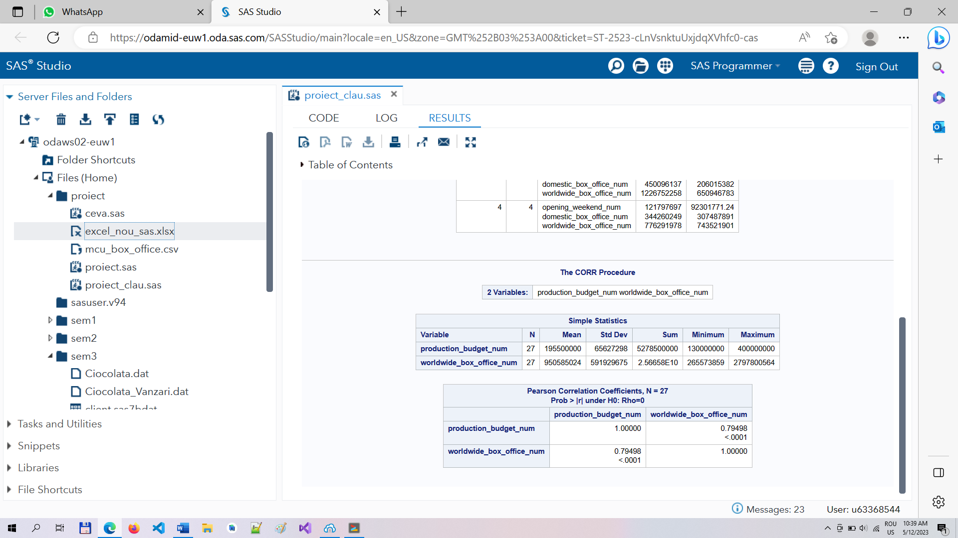

*Interpretare rezultate:*

Din calculul frecvențelor pentru fazele MCU, se observă faptul că cele mai multe filme au fost lansate în cea de-a treia fază, considerate și apogeul francizei. Calculul mediilor și al deviațiilor standard a relevat o creștere constantă a valorilor medii pentru cele 3 tipuri de venituri pentru primele 3 faze MCU, pentru faza curentă fiind relative mai mici, întrucât perioada este încă în desfășurare. Pe de altă parte, deviațiile cele mai mici par să fie în primele 2 faze MCU, iar cele mai mari, în ultimele 2 faze, ceea ce indică o lipsă a uniformității veniturilor (filme de calități foarte diferite în ultimul timp). În plus, coeficientul de corelație Pearson dintre budget și venit global sugerează o legătură directă strânsă între cele 2 variabile (0.79 - valoare pozitivă, mai mare de 0.75).

1. Să se calculeze procentele profitului adus de fiecare film, pentru fiecare fază MCU.

Inițial, s-a folosit o procedură SQL prin care să se calculeze suma profitului pe fiecare fază MCU, urmând ca datele aggregate să fie afișate printr-o procedură print. Ulterior, într-o secțiune de date s-a realizat fuziunea setului de filme original și cel cu date agregate, pentru a introduce in tabelul movies o nouă coloană cu sumele calculate. Se creează o nouă secțiune de date în care se va calcula procentul profitului per fază MCU. Astfel, se inițializează un masiv cu datele din coloana mcu_phase și se intră într- buclă care parcurge elementele masivului. Pentru fiecare element, se verifică dacă faza MCU nu este cea curentă (4), caz în care se va lăsa liber câmpul pentru procentul profitului. Altfel, se calculează procentul, utilizând coloanal cu profitul original și cea cu sumele agregate. La final, se elimină coloana cu contorul din setul de date rezultat și se utilizează o procedură print pentru afișare.

*Codul SAS:*

proc sql;

create table movies_agg_sum as

select mcu_phase, sum(profit) as sum_profit

from movies

group by mcu_phase;

quit;

proc print data=movies_agg_sum;

var mcu_phase sum_profit;

run;

data movies_with_percent;

merge movies movies_agg_sum;

by mcu_phase;

run;

DATA movies_array;

SET movies_with_percent;

ARRAY phase {*} mcu_phase;

DO i = 1 TO dim (phase);

IF phase(i) NOT IN (1,2,3) then

call missing(phase(i));

ELSE profit_phase_proc= round(100*profit/sum_profit, 3);

END;

DROP i;

RUN;

title "Profit percents for each MCU phase";

proc print data=movies_array;

var movie_title mcu_phase profit profit_phase_proc;

format profit_phase_proc percent7.2;

run;

*Rezultatele obținute:*

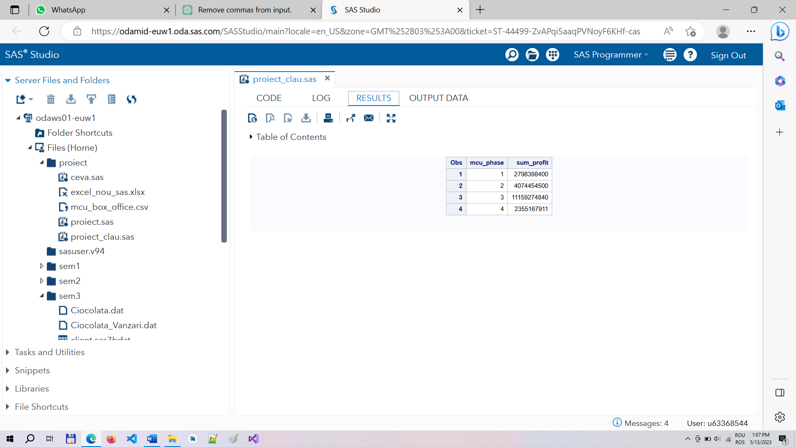

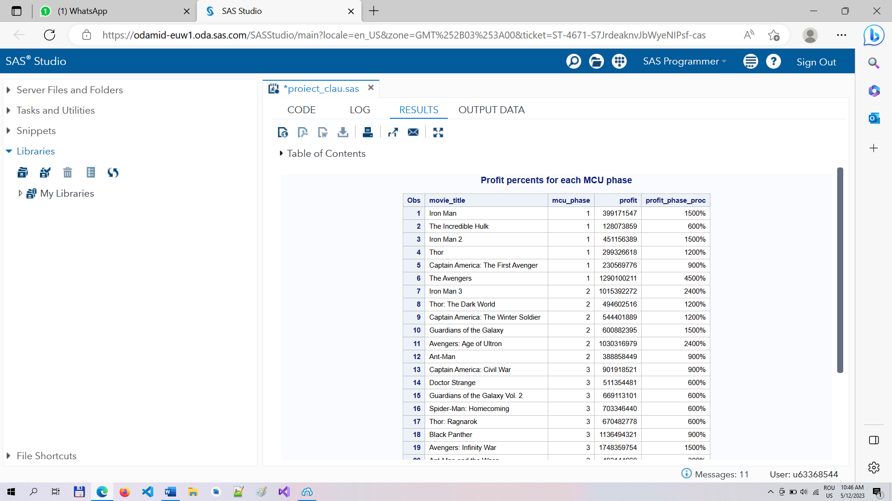

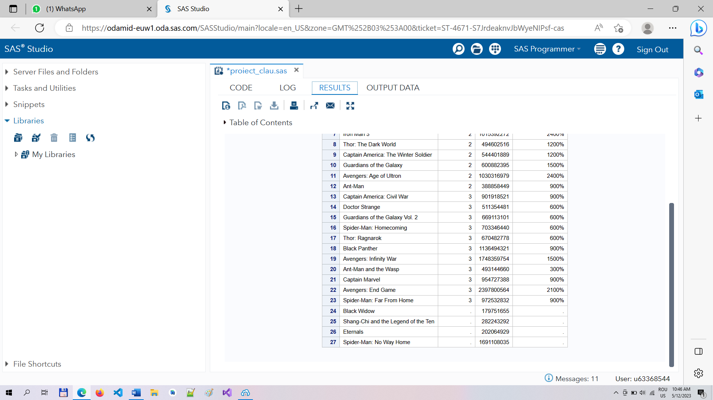

*Interpretare rezultate:*

Analizând rezultatele tabelului cu sumele agregate, se observă, din nou, creșterea performanțelor economice ale filmelor per total, în timp, succesul maxim atingându-se în cea de-a treia fază. De asemenea, din tabelul cu coloana procentelor reiese faptul că în fiecare fază MCU, cele mai de succes filme sunt cele din seria Avengers, având procentajul profitului obținut maxim.Și seriile Thor și Iron Man par să fie contribuit de-a lungul timpului consistent la profiturile obținute de companie. Se remarcă, totodată, că pentru filmele din faza MCU curentă nu s-a calculat procentul, câmpurile ramânând necompletate. *cele mai profitabile pt companie per faza*

# EXERCIȚII SUPLIMENTARE

## Python

# Să se citească un număr n < 10, să se creeze o listă de numere întregi, cu dimensiunea n şi  
# să se adauge elementele citite de la tastatură.  
# Să se ordoneze crescător elementele listei şi să se afişeze lista.  
  
n=int(input("Introduceti n:")) # Citire + asignare tip data variabila  
if n > 10:  
 exit("n trebuie < 10")  
else:  
 x=[]  
 for i in range(n):  
 x.append(int(input(f'Introduceti x[{(i)}]:')))  
 x.sort() # reverse = True -> descendent  
 print("Lista sortata: ",x)

*Introduceti n:4*

*Introduceti x[0]:12*

*Introduceti x[1]:2*

*Introduceti x[2]:76*

*Introduceti x[3]:33*

Lista sortata: [2, 12, 33, 76]

# Să se creeze o listă de 5 elemente cu denumirile unor oraşe.  
# Să se afişeze lista ordonată descrescător după lungimea șirului,  
# utilizând opţiunile metodei 'sort()' - o funcție ce returnează lungimea șirului utilizată ca cheie de sortare.  
# Să se afișeze lista sortată.  
  
orase=[]  
for i in range(3):  
 orase.append(input("Introduceti oras: "))  
orase.sort(reverse=True, key= (lambda o: len(o)))  
print("Lista sortata: ",orase)

*Introduceti oras: Bucuresti*

*Introduceti oras: Pitesti*

*Introduceti oras: Ramnicu Valcea*

*Lista sortata: ['Ramnicu Valcea', 'Bucuresti', 'Pitesti']*

# Să se creeze o listă de liste cu denumiri de echipamente IT, preţul şi cantitatea acestora.  
# Calculaţi valoarea fiecărui echipament, adăugaţi-o în listă şi sortaţi în funcţie de valoare.  
# (sugestie: folosiți metoda list.sort() și o funcție lambda ca cheie de sortare).  
  
echipamente=[['laptop',1200, 10], ['mouse', 75, 15], ['cablu', 35, 50]]  
for i in range(len(echipamente)):  
 echipamente[i].append(echipamente[i][1]*echipamente[i][2])  
echipamente.sort(key=(lambda e:e[3]))  
print("Lista sortata: ",echipamente)

*Lista sortata: [['mouse', 75, 15, 1125], ['cablu', 35, 50, 1750], ['laptop', 1200, 10, 12000]]*

# Să se creeze două liste: lista_angajati cu numele şi prenumele angajaţilor şi lista_clienti cu numele şi prenumele clienţilor.  
# a. Să se afişeze numele angajaților care sunt şi clienți.  
# b. Rezolvați tema folosind seturi și operații specifice acestora.  
  
angajati={"Diana Ionescu","Mario Popescu","Sara Dinica"}  
clienti={"Alex Dan", "Diana Mateescu","Diana Ionescu"}  
for a in angajati: # Setul se parcurge cu foreach  
 if a in clienti:  
 print("Angajat-client: ", a)

*Angajat-client: Diana Ionescu*

# Să se creeze o listă de dicţionare cu următoarele chei: id, nume şi salariu  
# pentru următorii angajaţi: Popescu, Ionescu, Vasilescu.  
# Dacă angajaţii au salariul mai mic decât 5000, să se majoreze salariul cu 10%.  
  
angajati_dict=[  
 {"id":1, "nume":"Popescu", "salariu":4750},  
 {"id":2, "nume":"Ionescu", "salariu":1500},  
 {"id":3, "nume":"Vasilescu", "salariu":5000} ]  
for a in angajati_dict:  
 if a["salariu"] < 5000:  
 a["salariu"] *= 1.1  
print("Lista angajati: ",angajati_dict)

*Lista angajati: [{'id': 1, 'nume': 'Popescu', 'salariu': 5225.0}, {'id': 2, 'nume': 'Ionescu', 'salariu': 1650.0000000000002}, {'id': 3, 'nume': 'Vasilescu', 'salariu': 5000}]*

import pandas as pd  
# Să se creeze un nou set de date din clienti_leasing500.csv, având coloanele name_client, deposit_amount și prescoring,  
# dacă val_credits_ron = 0 și deposit_amount > 1000 și să se modifice coloana prescoring = 6 dacă deposit_amount > 5000.  
# Salvați setul modificat într-un nou fișier csv.  
  
clienti=pd.read_csv("clienti_leasing500.csv", index_col=0)  
clienti_selected=clienti[ (clienti["VAL_CREDITS_RON"]==0) & (clienti["DEPOSIT_AMOUNT"]>1000) ]  
  
def update(row):  
 if row["DEPOSIT_AMOUNT"] > 5000:  
 row["PRESCORING"] = 6  
 return row  
clienti_selected=clienti_selected.apply(update, axis=1)  
# clienti_selected.loc[clienti_selected["DEPOSIT_AMOUNT"] > 5000, "PRESCORING"] = 6 # asta da eroare dar cumva merge :)  
# clienti_selected=clienti_selected.apply((lambda c: 6 if c["DEPOSIT_AMOUNT"] > 5000 else c["PRESCORING"]), axis=1) #asta inlocuieste TOT randul cu 6  
clienti_selected=clienti_selected[["NAME_CLIENT","DEPOSIT_AMOUNT","PRESCORING"]]  
clienti_selected.to_csv("clienti_updated.csv")

ID_CLIENT,NAME_CLIENT,DEPOSIT_AMOUNT,PRESCORING  
3578490,Horvat Alexandru Iulius,50045.2,6  
482125,Hentea Nicolae Lucian,1966.4,5  
4577183,Hartig Paula,1138.2,5  
4892305,Hasca Floare,5492.0,6  
2337104,Hretiuc Iulian,1897.7,5  
1456977,Handra Maria,3631.5,5

import pandas as pd  
import matplotlib.pyplot as plt  
  
# Să se reprezinte grafic (de tip pie) durata însumată a sms pe lună, din phone_data.csv.  
df=pd.read_csv("phone_data.csv", index_col=0)  
durate=df[["duration","month"]].groupby(by='month').sum()  
print(durate)  
durate.plot(kind='pie', subplots=True)  
plt.show()

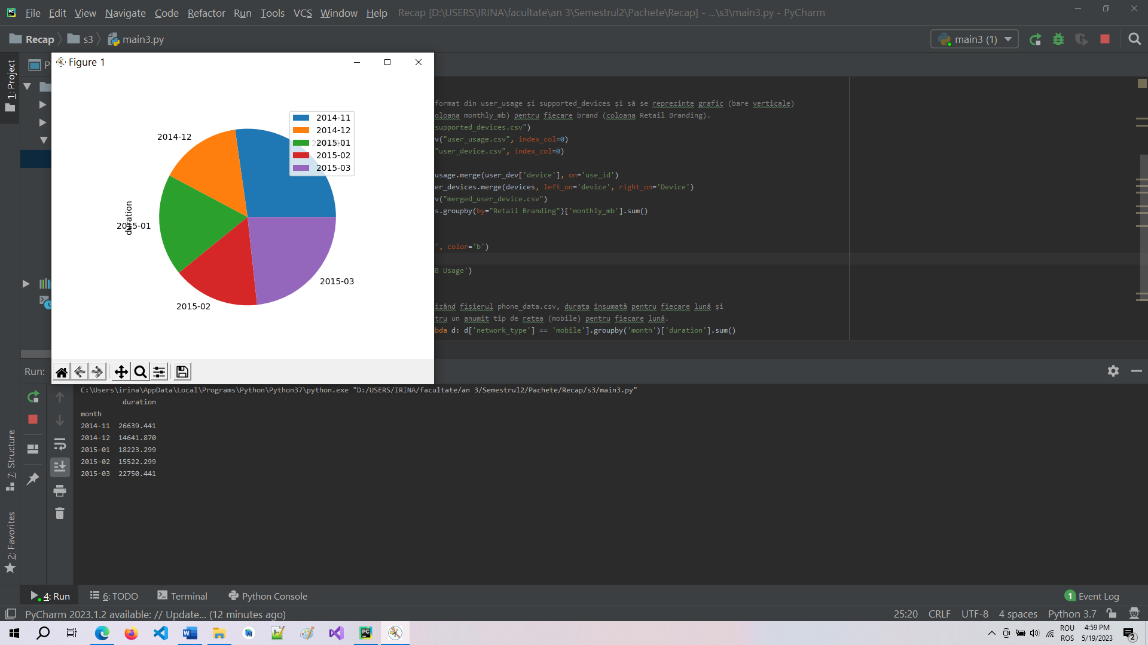

# Să se creeze setul format din user_usage și supported_devices și să se reprezinte grafic (bare verticale)  
# traficul însumat (coloana monthly_mb) pentru fiecare brand (coloana Retail Branding).  
devices=pd.read_csv("supported_devices.csv")  
user_usage=pd.read_csv("user_usage.csv", index_col=0)  
user_dev=pd.read_csv("user_device.csv", index_col=0)  
  
df_user_devices=user_usage.merge(user_dev['device'], on='use_id')  
df_user_devices=df_user_devices.merge(devices, left_on='device', right_on='Device')  
df_user_devices.to_csv("merged_user_device.csv")  
trafic=df_user_devices.groupby(by="Retail Branding")['monthly_mb'].sum()  
print(trafic)  
  
trafic.plot(kind='bar', color='b')  
plt.xlabel('Brand')  
plt.ylabel('Monthly MB Usage')  
plt.show()

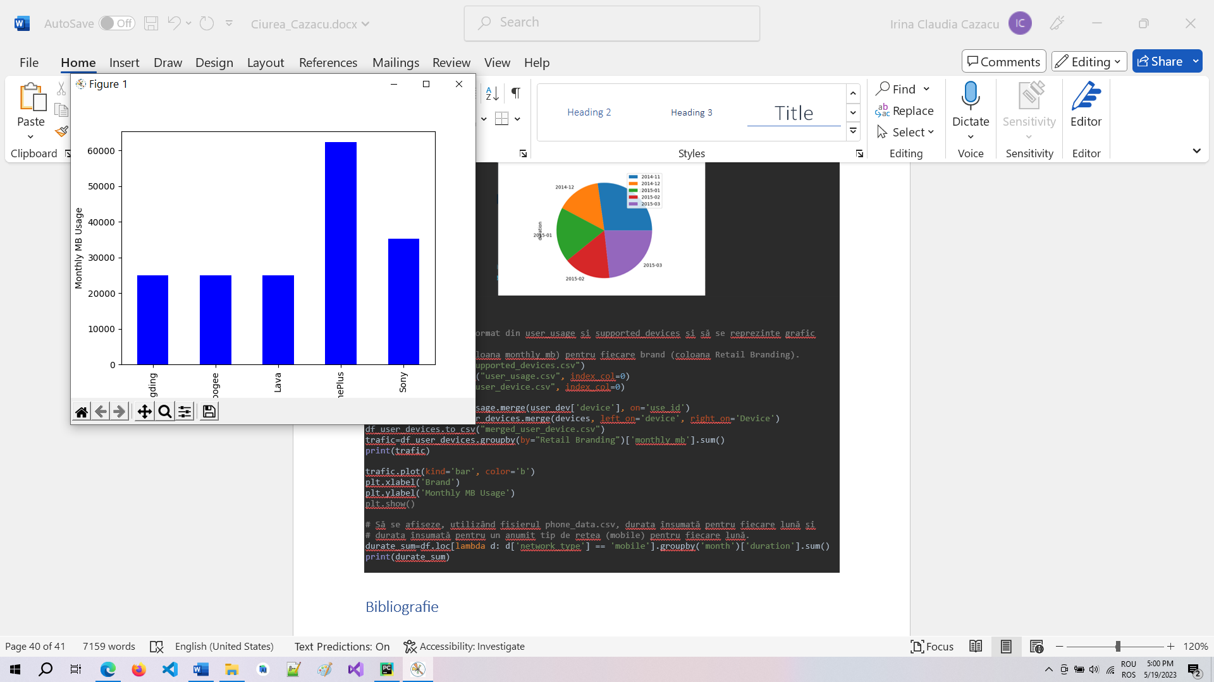

# Să se afișeze, utilizând fișierul phone_data.csv, durata însumată pentru fiecare lună și  
# durata însumată pentru un anumit tip de rețea (mobile) pentru fiecare lună.  
durate_sum=df.loc[lambda d: d['network_type'] == 'mobile'].groupby('month')['duration'].sum()  
print(durate_sum)

duration

month

2014-11 26639.441

2014-12 14641.870

2015-01 18223.299

2015-02 15522.299

2015-03 22750.441

Retail Branding

Dingding 24917.34

Doogee 24917.34

Lava 24917.34

OnePlus 62293.32

Sony 35299.58

Name: monthly_mb, dtype: float64

month

2014-11 22433.0

2014-12 11491.0

2015-01 15268.0

2015-02 13455.0

2015-03 9748.0

Name: duration, dtype: float64

Process finished with exit code 0

## SAS

*Probleme propuse

a) Să se definească, folosind datele din fișierul produse.txt,

un fișier text cu delimitatorul *.;

data produse;

infile "/home/u63368544/recapitulare/produse.txt";

input produs $ pret categorie $;

run;

data _NULL_;

set produse;

file "/home/u63368544/recapitulare/produse_star.txt" dlm="*" dsd;

put produs pret categorie;

run;

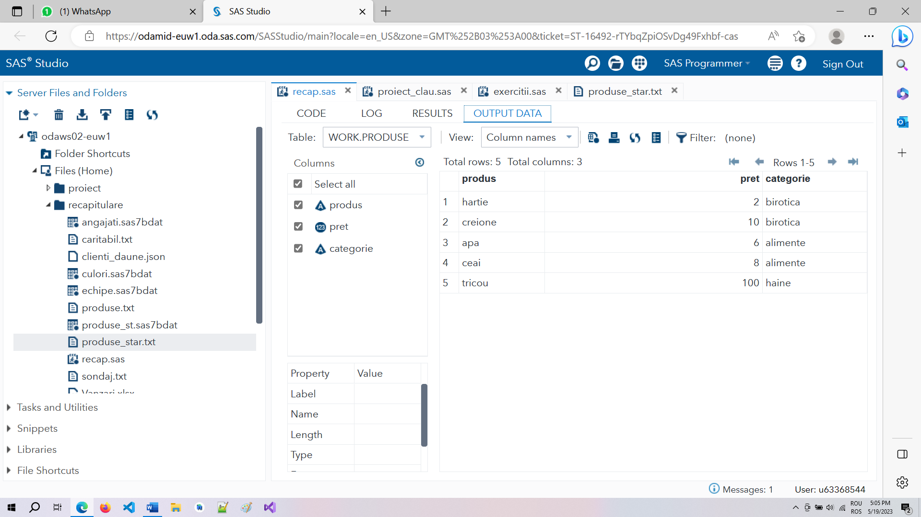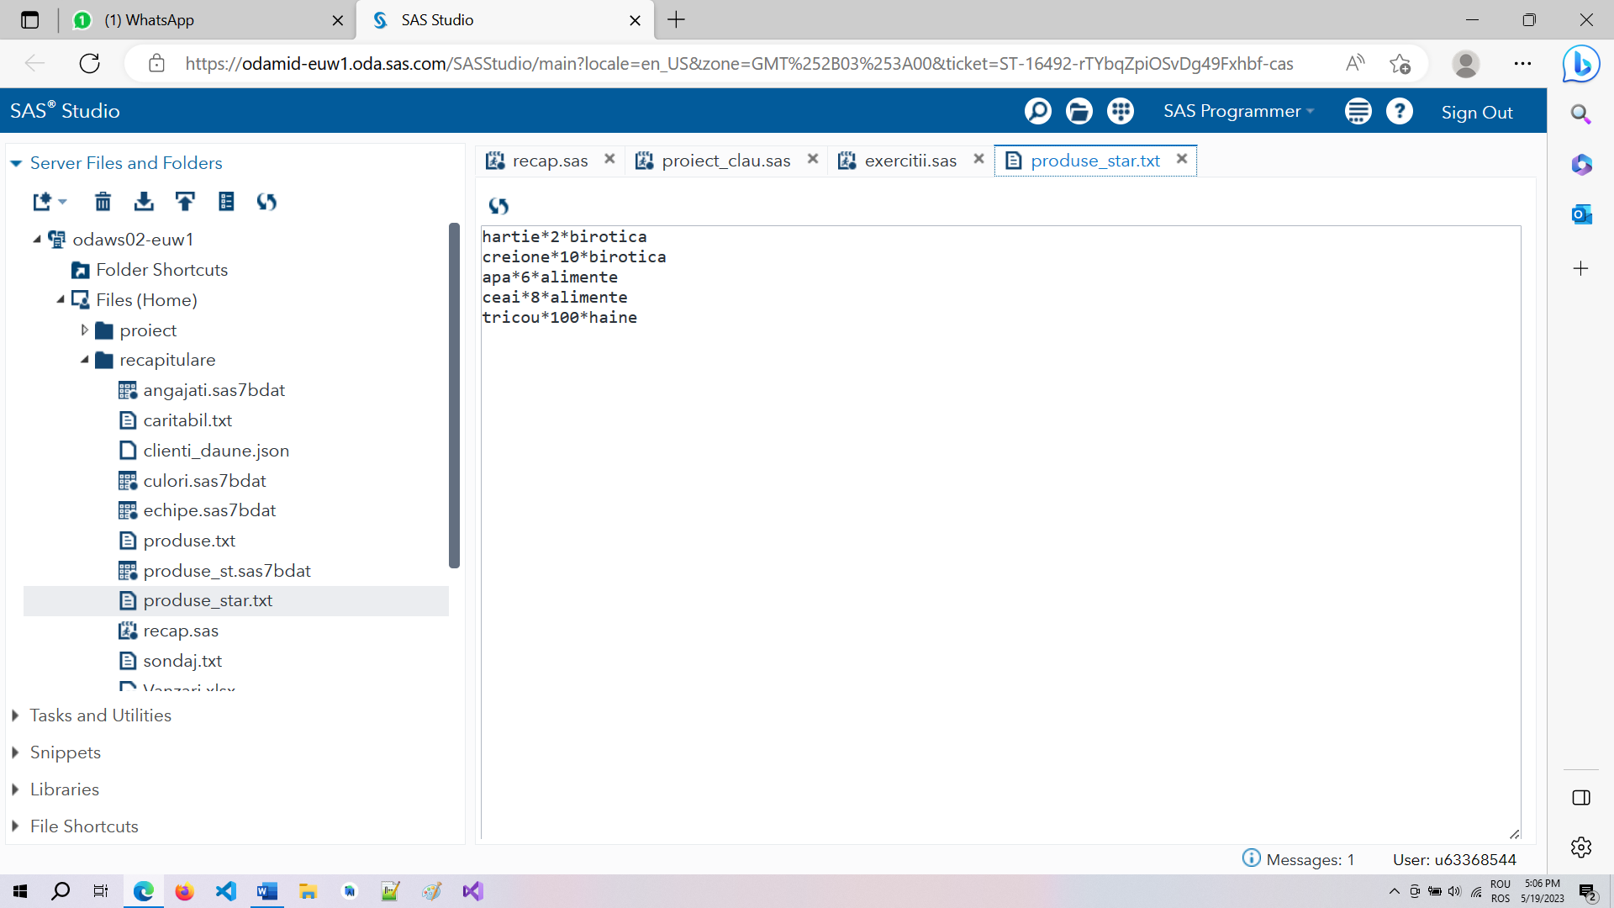

*b) Folosind datele de la a) să se creeze un fișier permanent de date SAS.;

libname prod "/home/u63368544/recapitulare";

data prod.produse_st;

infile "/home/u63368544/recapitulare/produse_star.txt" dlm="*";

input produs $ pret categorie $;

run;

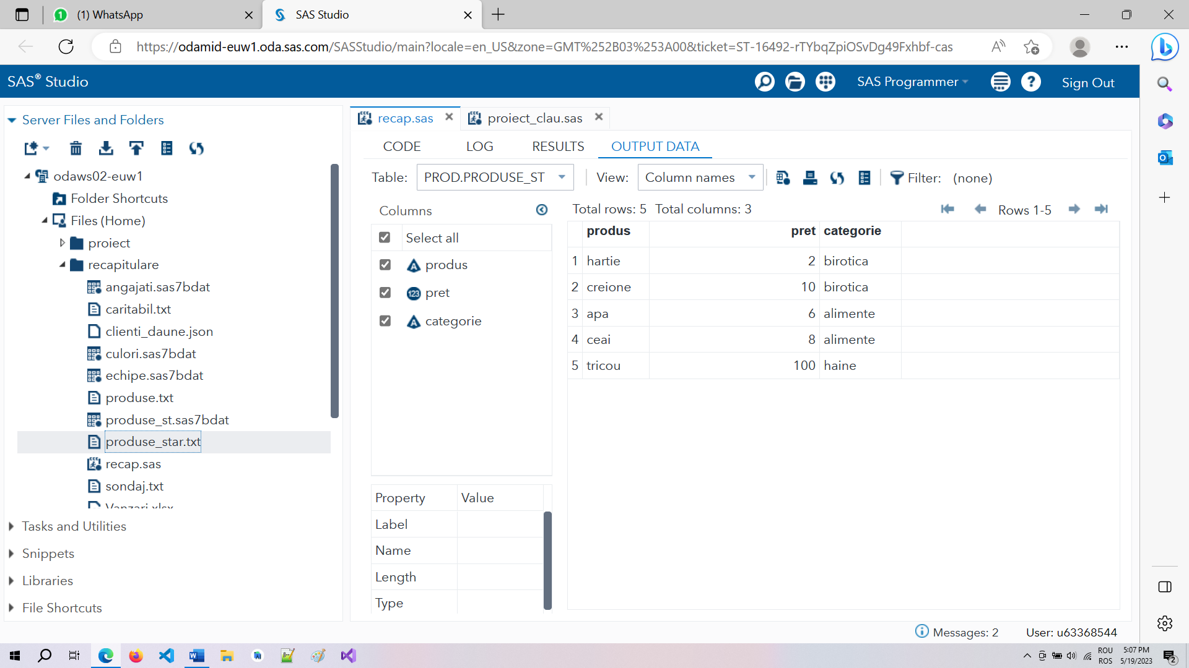

*c) Fie următoarele date:

Rosu, Galben, Albastru, Verde, Roz, Rosu, Verde, Mov, Maro, Alb

Să se creeze un fişier de date SAS pe baza lor.;

data culori;

infile datalines dlm=',';

length culoare $10;

input culoare $ @@;

datalines;

Rosu, Galben, Albastru, Verde, Roz, Rosu, Verde, Mov, Maro, Alb

;

run;

libname clr '/home/u63368544/recapitulare';

data clr.culori;

set culori;

run;

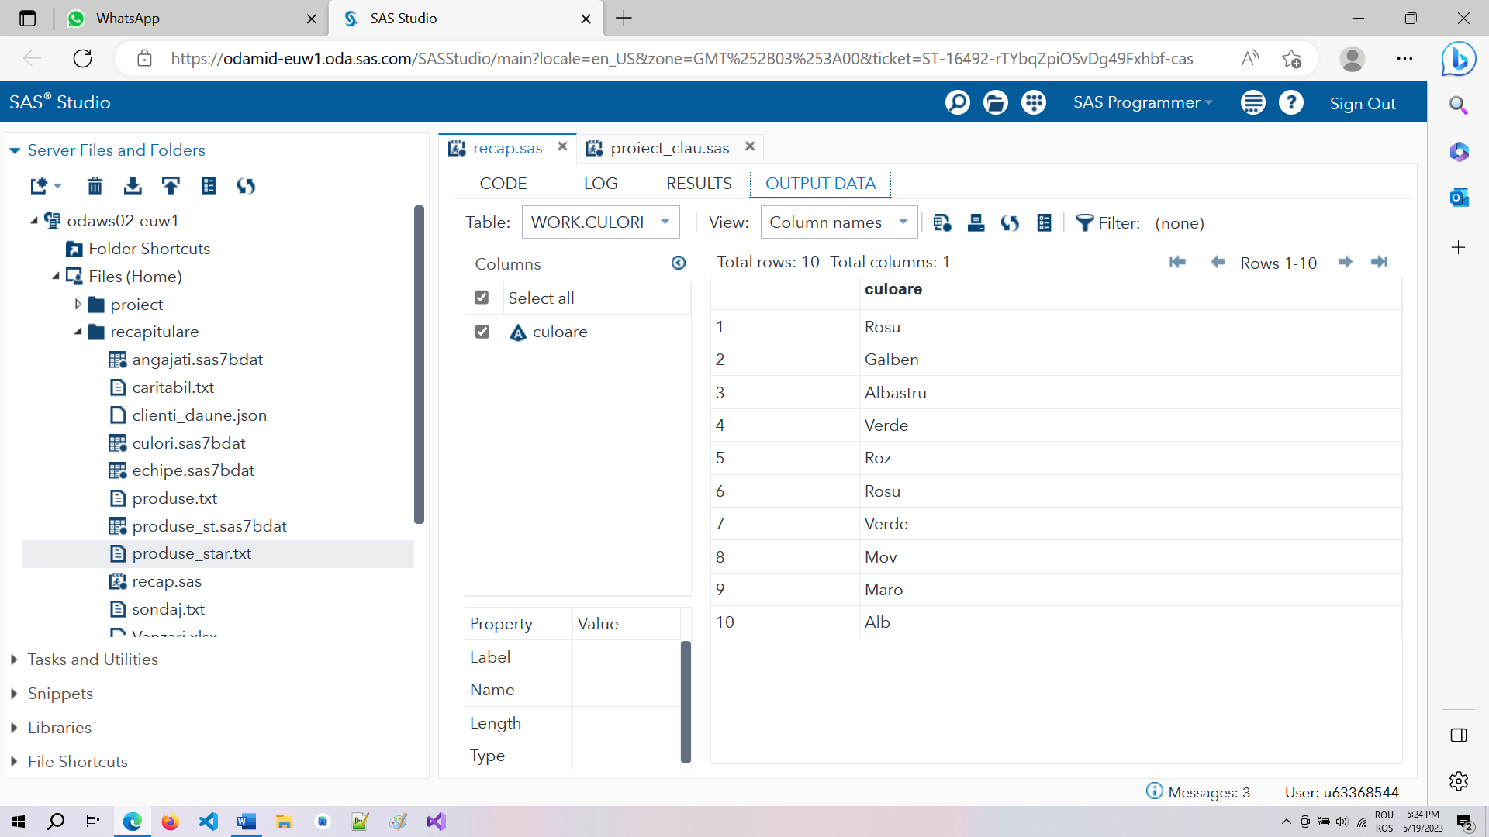

*d) Să se creeze un format definit utilizator pentru: culorile de bază

(Rosu, Galben, Albastru), culorile derivate și non-culori (Alb, Negru).;

proc format;

value $culoare

"Rosu", "Galben", "Albastru" = "culoare de baza"

"Alb", "Negru" = "non culoare"

other = "culoare derivate";

run;

*e) Să se aplice formatul definit utilizator pentru fișierul de la punctul c).;

proc print data=culori;

format culoare $culoare.

run;

title "Frecvente culori";

proc freq data=culori;

tables culoare / nocum nopercent;

format culoare $culoare.;

run;

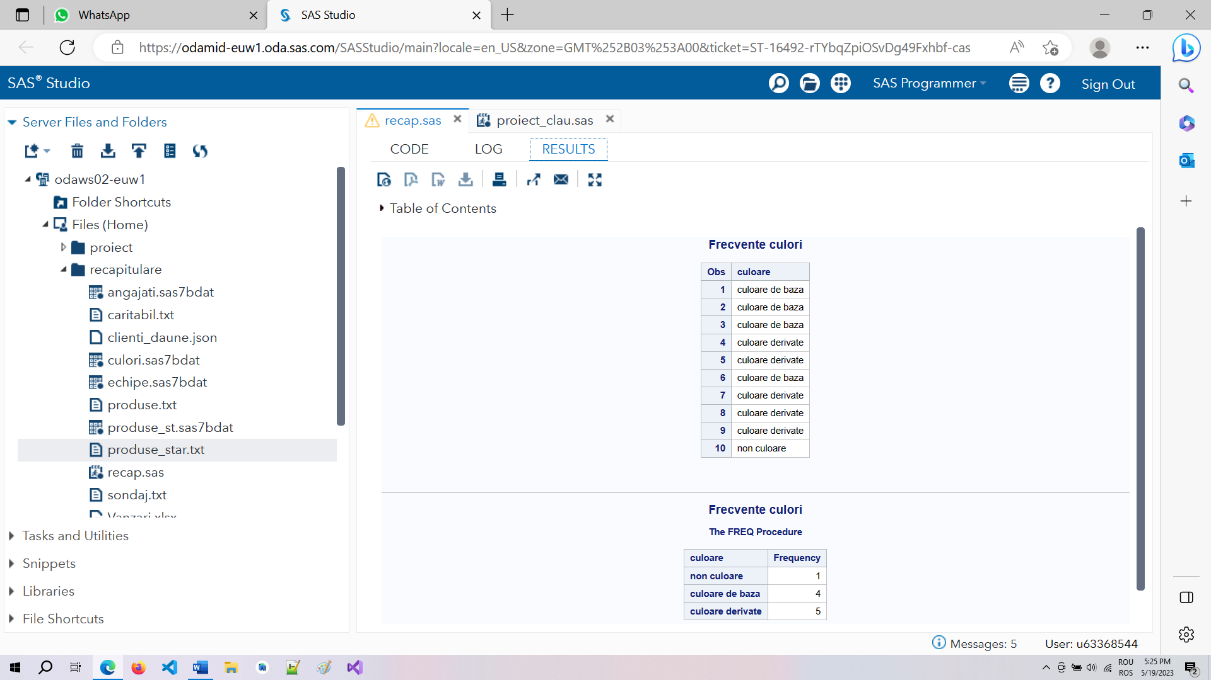

*1. Utilizând fişierul Excel ‘Vanzari’, creaţi cu SELECT un nou set de date SAS

ce va conţine Regiune şi VanzariTotale (utilizând optiunea keep),

împreună cu o nouă variabilă numită Ponderi, cu următoarele valori:

a. 1,5 pentru regiunea Nord

b. 1,7 pentru regiunea Sud

c. 2 pentru regiunile Est şi Vest;

FILENAME REFFILE '/home/u63368544/recapitulare/Vanzari.xlsx';

PROC IMPORT DATAFILE=REFFILE

DBMS=XLSX

OUT=Vanzari;

GETNAMES=YES;

RUN;

data vanz_select;

set Vanzari (keep=Regiune TotalVanzari);

select (Regiune);

when ('Nord') Ponderi=1.5;

when ('Sud') Ponderi=1.7;

otherwise Ponderi=2;

end;

run;

proc print data=vanz_select;

run;

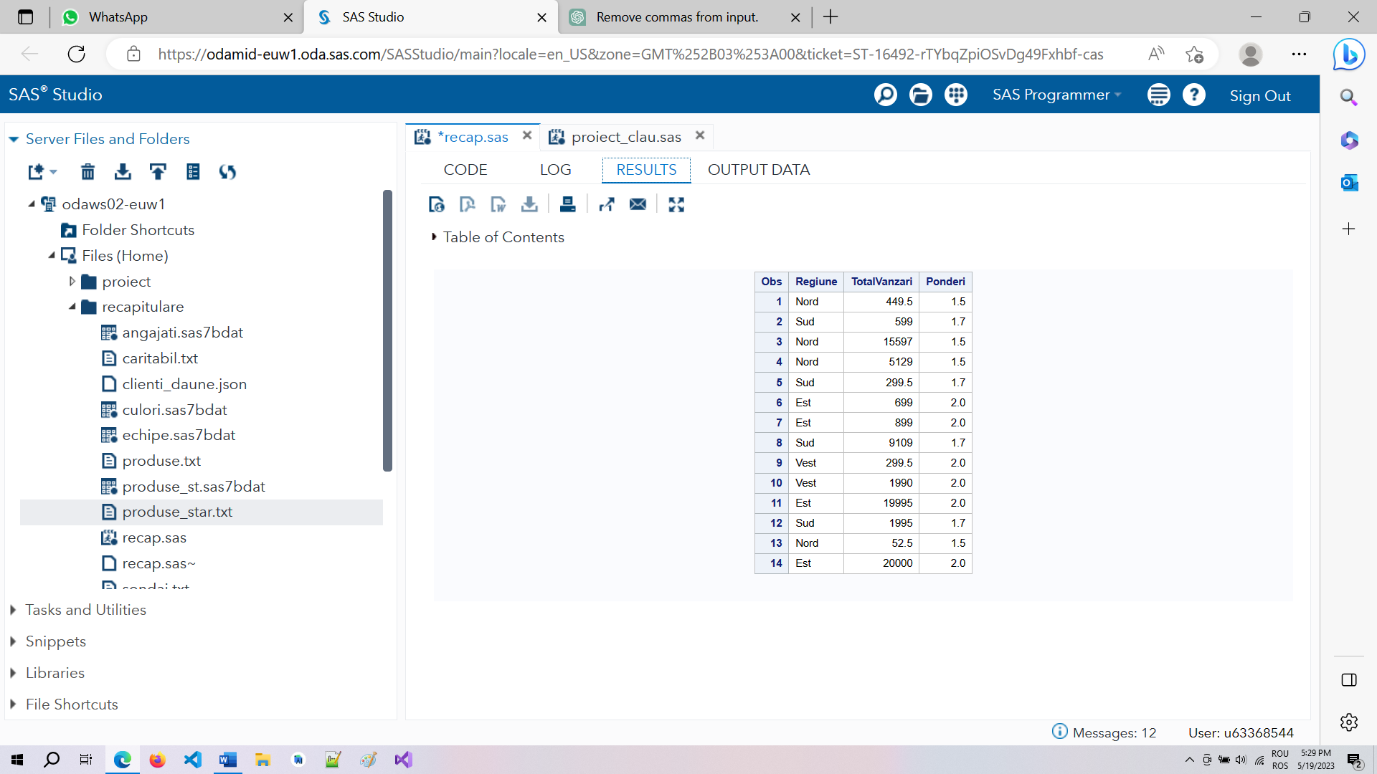

*2. Folosind datele din fişierul Excel ‘Vânzări’, afişaţi toate observaţiile

pentru Regiunea Nord şi Cantitatea mai mică de 60. Includeţi în listă orice

observaţie unde numele clientului este Pet's are Us;

data vanz_select;

set Vanzari;

where Cantitate lt 60 and Regiune = "Nord" or Client = "Pet's are Us";

run;

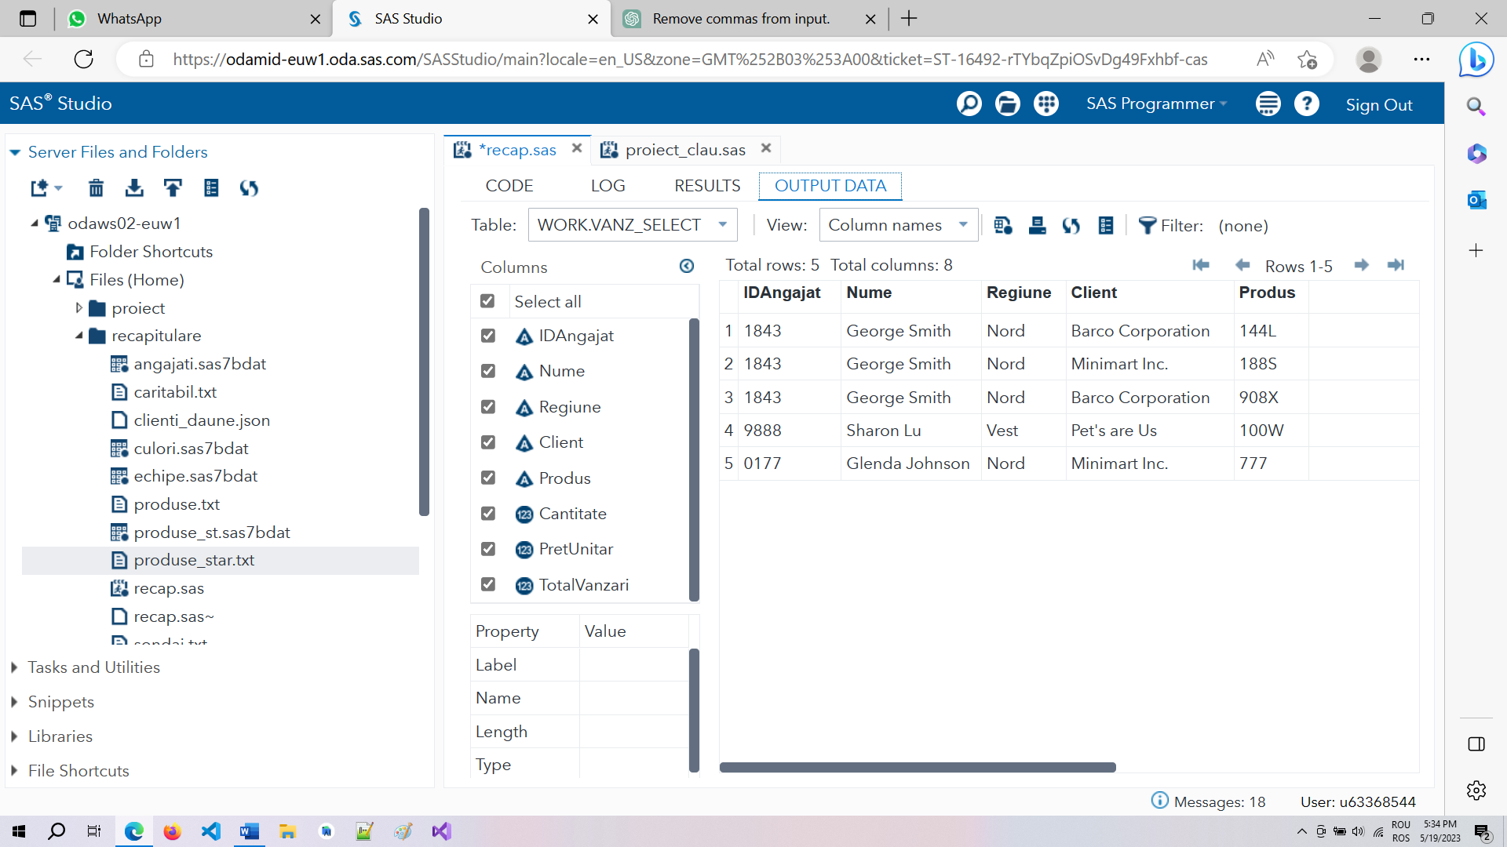

*3. Aveţi o investiţie iniţială de 1000$, cu o rată a dobânzii trimestriale de 4,25%.

În câţi ani veţi obţine 30000$? Utilizați DO WHILE sau DO UNTIL pentru rezolvare.;

data _NULL_;

investitie = 1000;

trim = 0;

do until (investitie > 3000);

trim + 1;

investitie = investitie * 1.0425;

output;

end;

ani = trim/4;

put ani=;

run;

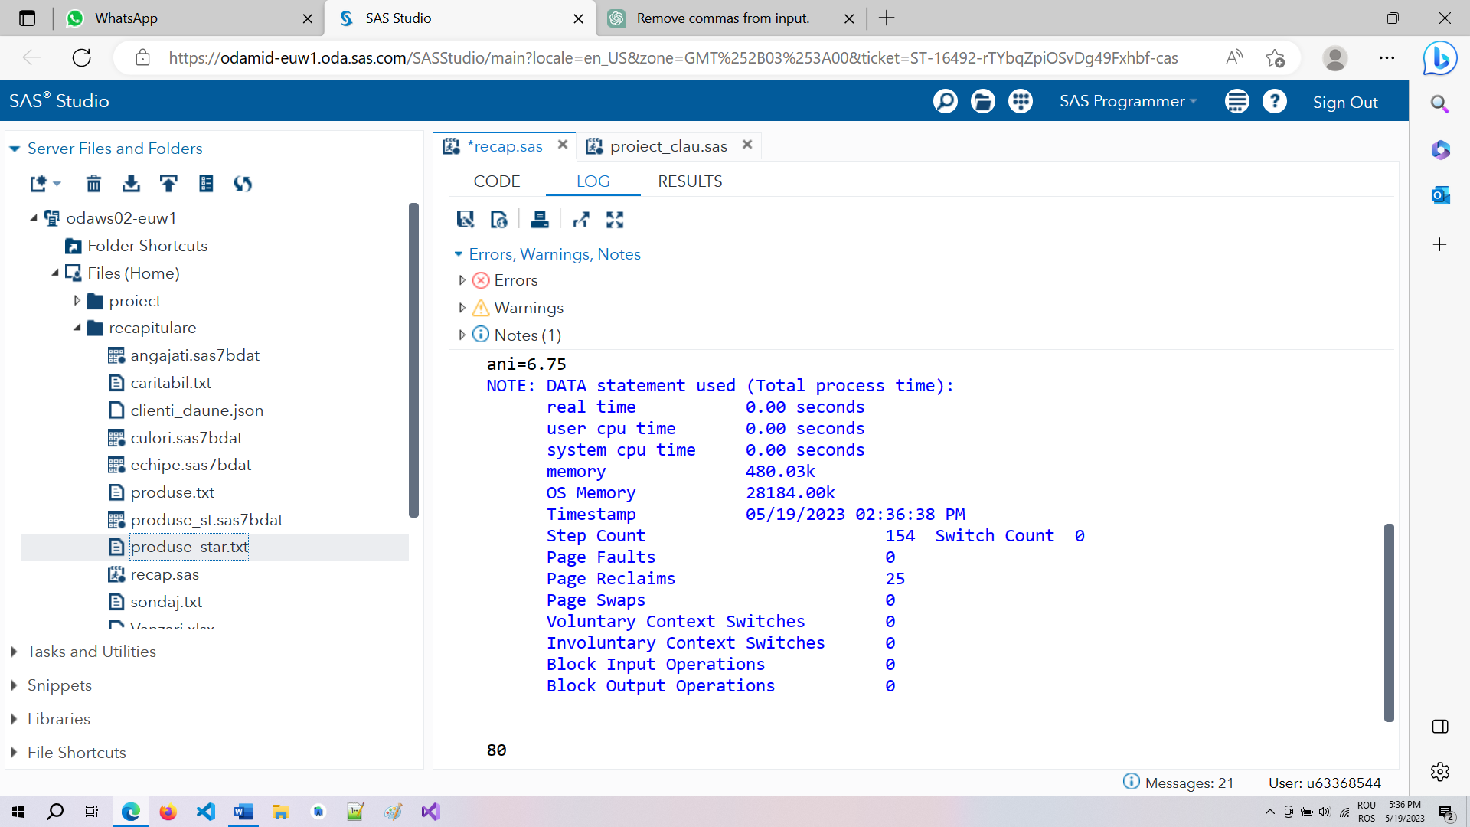

*4. Din setul de date Angajati să se afişeze toate persoanele care sunt însoţitori de

bord (Codul poziţiei este de tipul “FLTAT1”, “FLTAT2”… “FLTATn).

Se vor afişa codul angajatului, numele, prenumele şi departamentul.;

libname ad_data "/home/u63368544/recapitulare";

data ang_nou;

set ad_data.angajati;

where CodPozitie like "FLTAT%";

keep CodAngajat Departament Nume Prenume;

run;

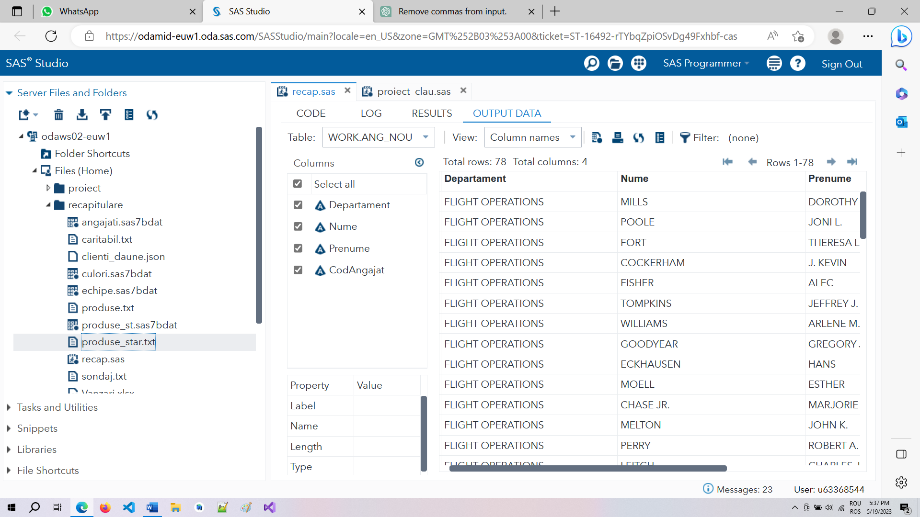

*1. În fişierul text sondaj.txt, valorile lipsă pentru variabilele numerice

au fost înlocuite cu valoarea 999 (o practică des întâlnită în pachetele statistice

cum ar fi SPSS). Se cere să se înlocuiască valoarea 999 cu “ .“,

în două variante, folosind stucturi SAS alternative şi respectiv masive.

Fişierul sondaj.txt conţine observaţii referitoare la înălţimea, greutatea şi vârsta,

toate numerice. Datele sunt separate prin spaţiu. ;

data sondaj;

infile "/home/u63368544/recapitulare/sondaj.txt";

input inaltime greutate varsta;

if varsta eq 999 then call missing(varsta);

if greutate eq 999 then call missing(greutate);

if inaltime eq 999 then call missing(inaltime);

run;

data sondaj;

infile "/home/u63368544/recapitulare/sondaj.txt";

input inaltime greutate varsta;

array caract {*} inaltime greutate varsta;

do i=1 to dim(caract);

if caract[i] eq 999 then call missing(caract[i]);

end;

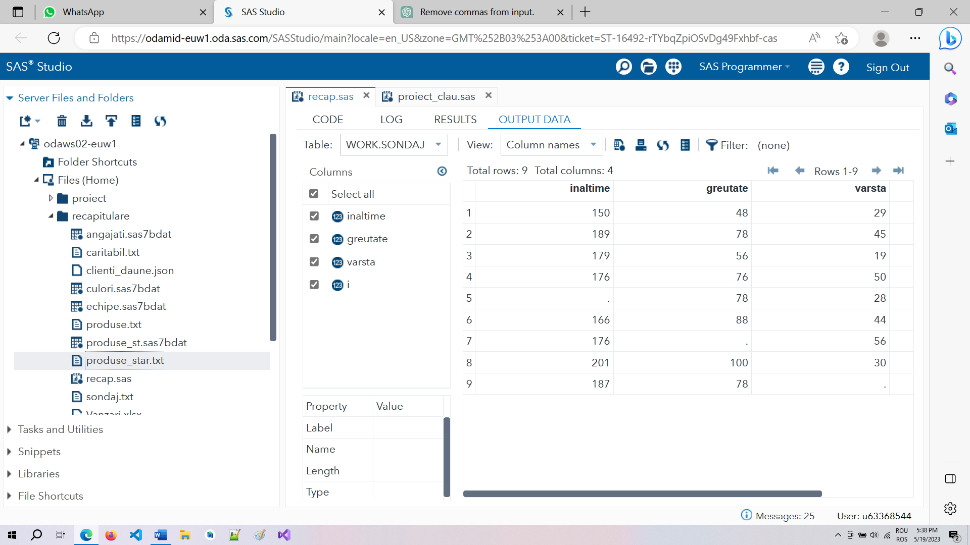

*2. Se dorește crearea a două seturi de date cu următorul conținut

(fie prin import, fie prin specificarea datelor în cadrul programului SAS):;

Se cere să se creeze un fișier compus care conține datele în ordine alfabetică. ;

data r1;

input nr car $;

datalines;

3 C

1 A

7 E

;

run;

data r2;

input nr car $;

datalines;

2 B

5 E

4 D

6 F

8 H

;

run;

proc sort data=r1;

by car;

run;

proc sort data=r2;

by car;

run;

data r_jonc;

set r1 r2;

by car;

run;

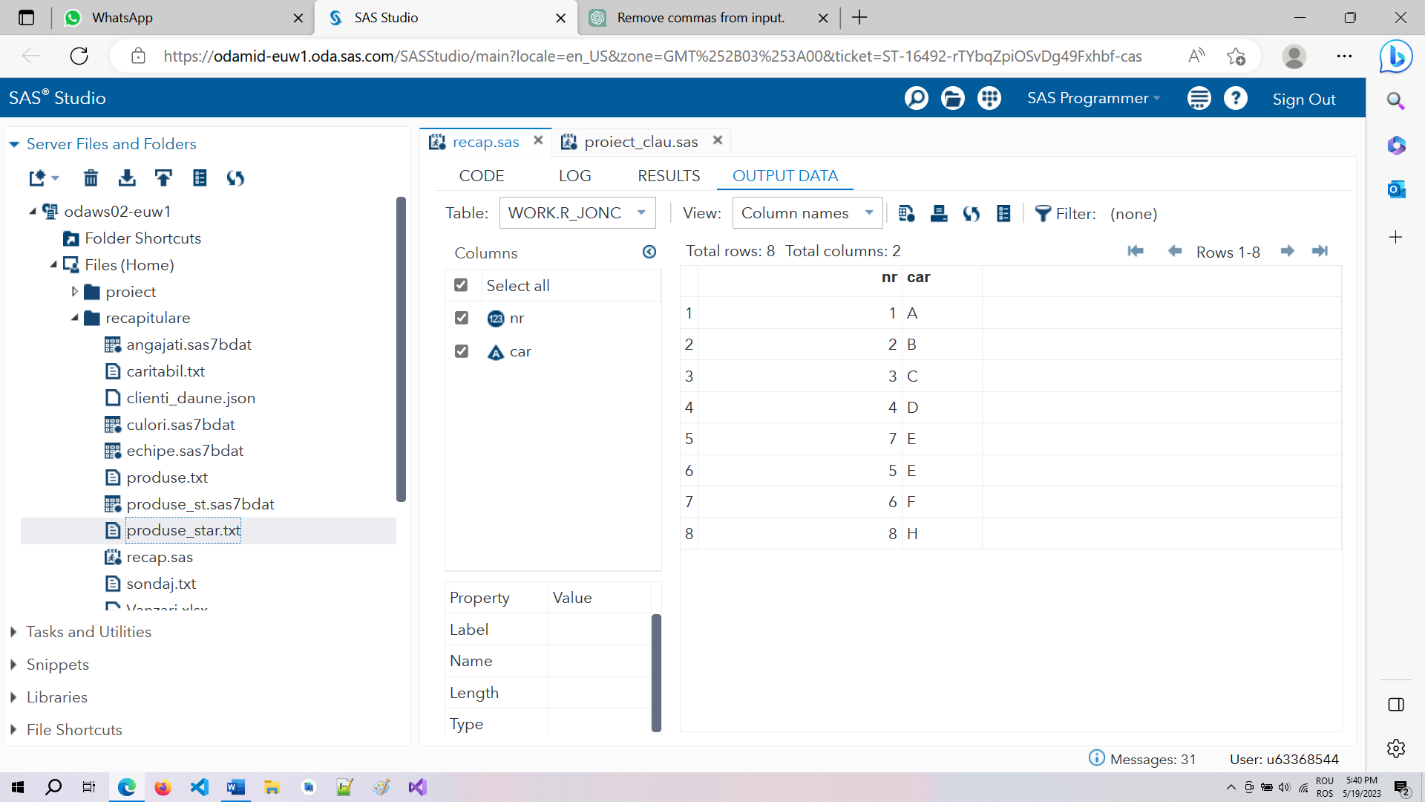

*3. Un grup de studenți și-a propus să întocmească un plan pentru cărțile citite

în decursul unui an, stabilind ținte pentru cărțile din domeniile beletristică și

științe. În seturile de date „tinta” și „citit”, create cu prin codul sursă de mai jos,

au fost memorate datele privind planurile studenților, respectiv ceea ce au reușit

să citească în acel an. ;

*nume tinta citit rez tinta citit rez;

data tinta;

INPUT ID Nume $ tinta_Bel tinta_Sti;

datalines;

1 Andrei 10 3

2 Mircea 25 2

3 Iulia 20 4

4 Daniela 30 2

5 Mihai 15 5

;

run;

data citit;

INPUT ID citit_Bel citit_Sti;

datalines;

1 9 4

2 18 2

4 22 0

5 12 4

6 16 3

;

run;

data rezultat_citit;

merge tinta (in=t) citit(in=c);

by ID;

if t and c;

length rezultat_bel $12;

length rezultat_sti $12;

retain Nume tinta_Bel citit_Bel rezultat_bel tinta_Sti citit_Sti rezultat_sti;

if citit_Bel gt tinta_Bel then rezultat_bel="Depasit";

else if citit_Bel lt tinta_Bel then rezultat_bel="Nerealizat";

else rezultat_bel="Realizat";

if citit_Sti gt tinta_Sti then rezultat_sti="Depasit";

else if citit_Sti lt tinta_Sti then rezultat_sti="Nerealizat";

else rezultat_sti="Realizat";

run;

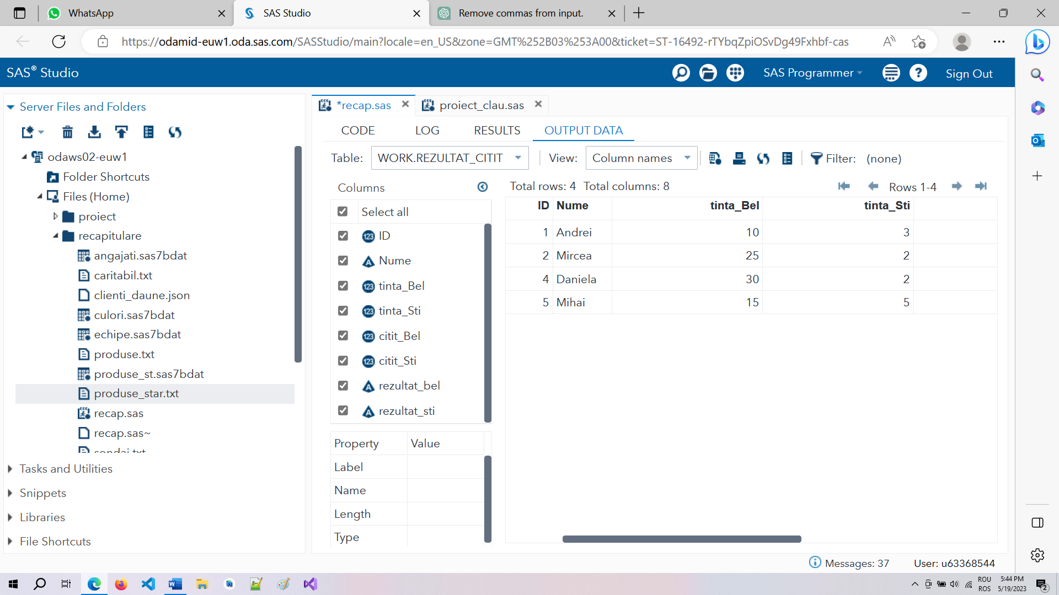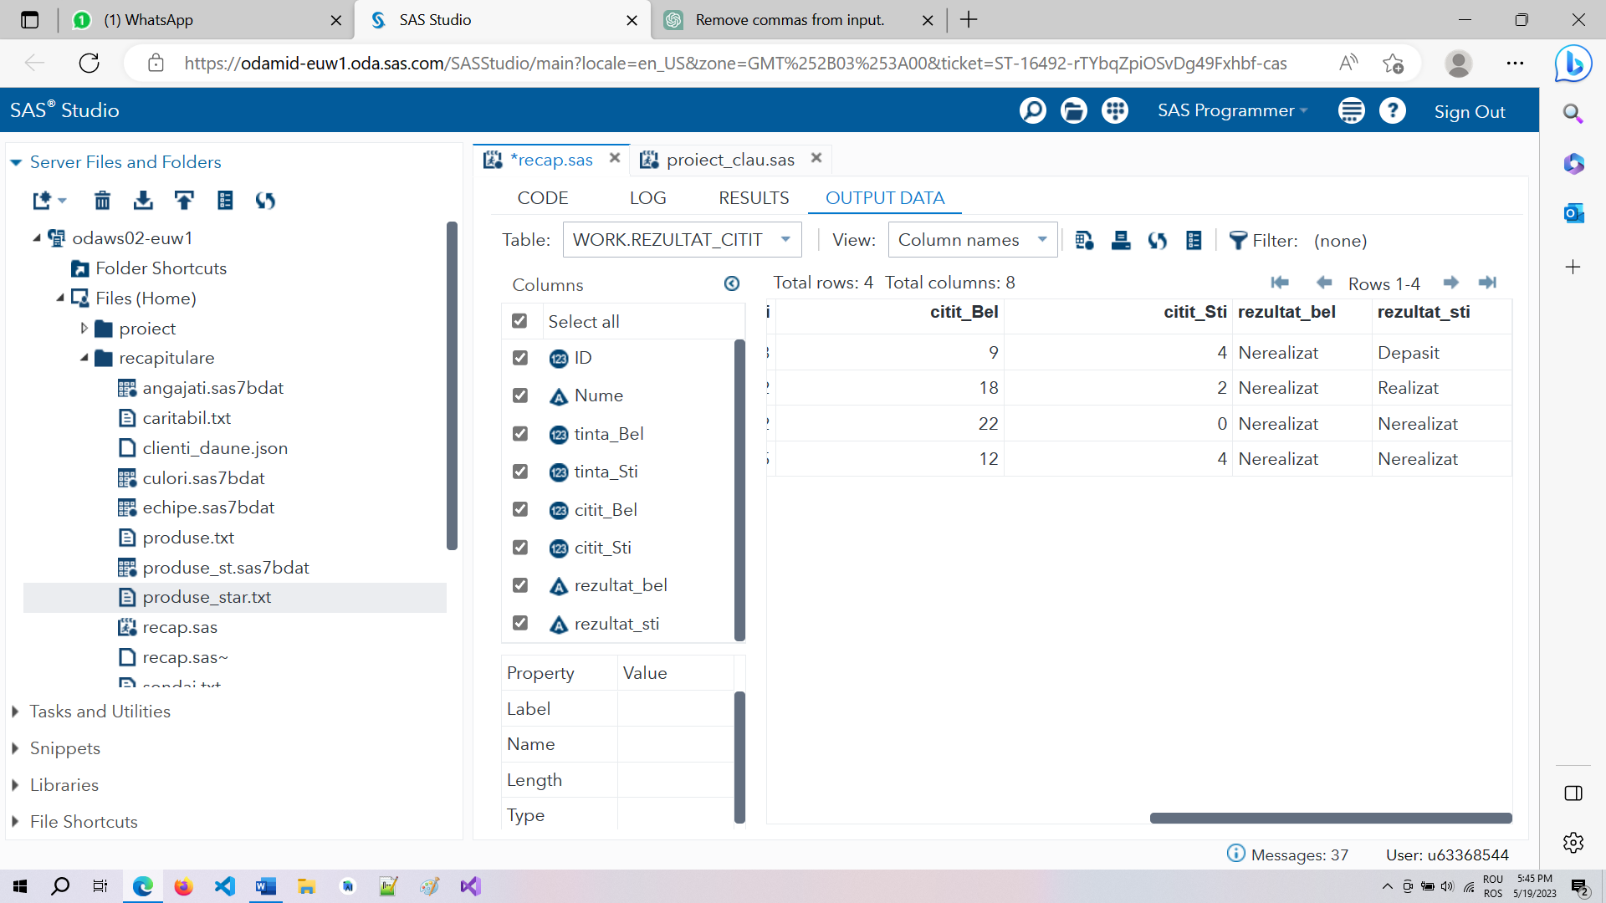

*1. Un număr de 25 de studenți din diferite centre universitare au participat la

strângerea de fonduri pentru un eveniment caritabil. În fișierul text “caritabil.txt”

au fost salvate, în ordine, date referitoare la centrul universitar din care provine

studentul (BUC – Bucuresti, IAS – Iasi, TIM – Timisoara, CLU - Cluj), profilul

facultății urmate (ECON – economic, TEHN – tehnic. UMAN - Umanist), genul studentului

(M sau F), precum și anul de studiu (1-3).

Se cere să se creeze tabele de frecvențe bidimensionale pentru perechile:

Centru-Profil, Centru-Gen, An-Profil și An-Gen. Se va folosi procedura FREQ cu o

declarație de tipul TABLES (A B) * (C D). Se asemenea, se cere să se afișeze forma

detaliată a valorilor pentru denumirile centrelor universitare și ale profilurilor.;

data caritabil;

infile "/home/u63368544/recapitulare/caritabil.txt";

input centru $ profil $ gen $ an;

run;

proc format;

value $centru

'BUC' = 'Bucuresti'

'IAS' = 'Iasi'

'TIM' = 'Timisoara'

'CLU' = 'Cluj';

value $profil

'ECON' = 'Economic'

'TEHN' = 'Tehnic'

'UMAN' = 'Umanist';

run;

proc freq data=caritabil;

tables centru*profil centru*gen an*profil an*gen /missing out=frecvente;

format centru $centru. profil $profil.;

run;

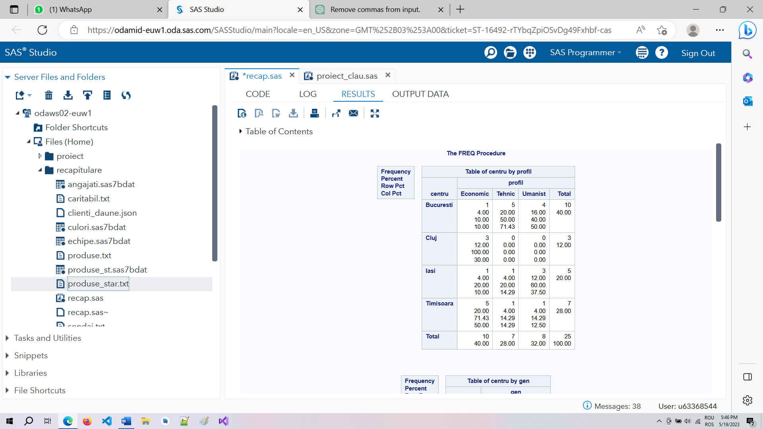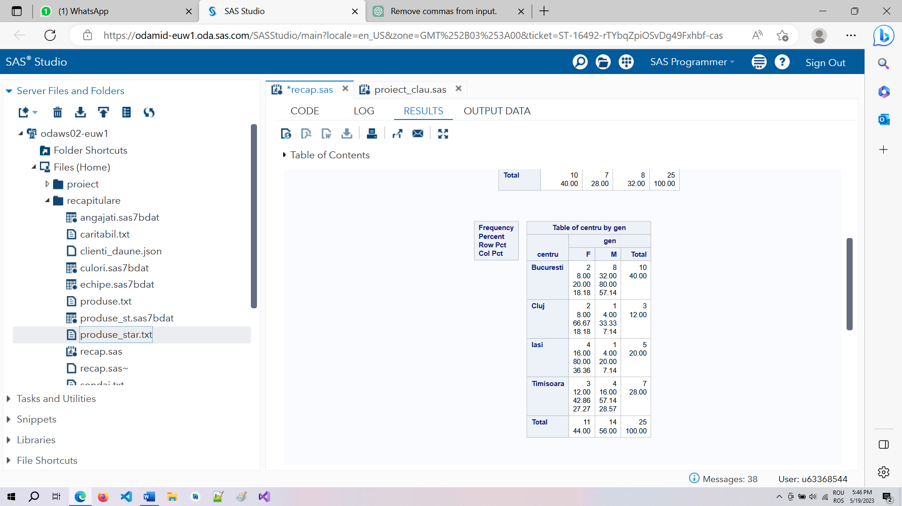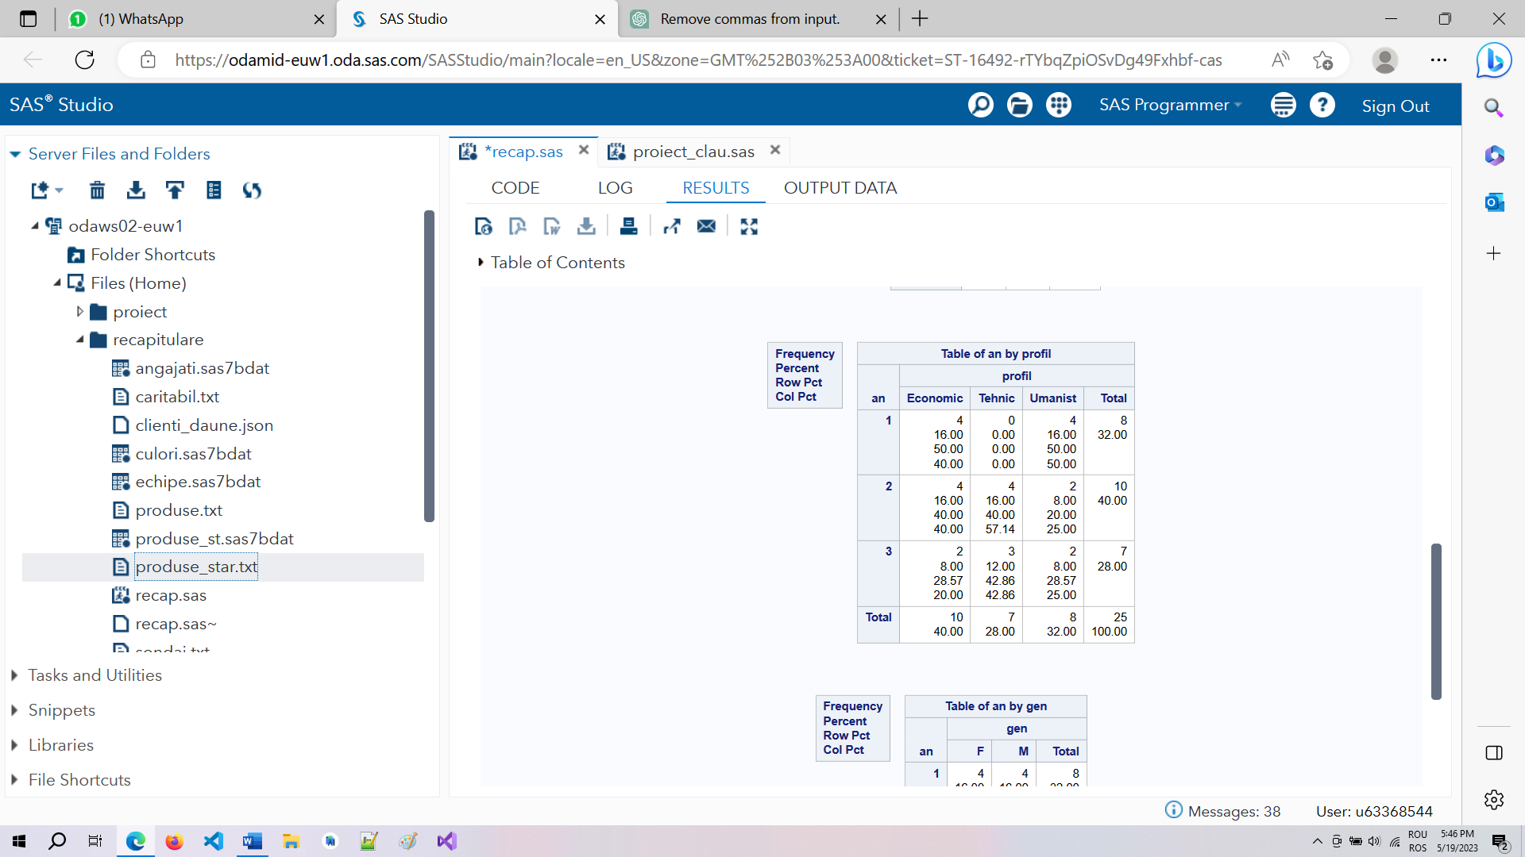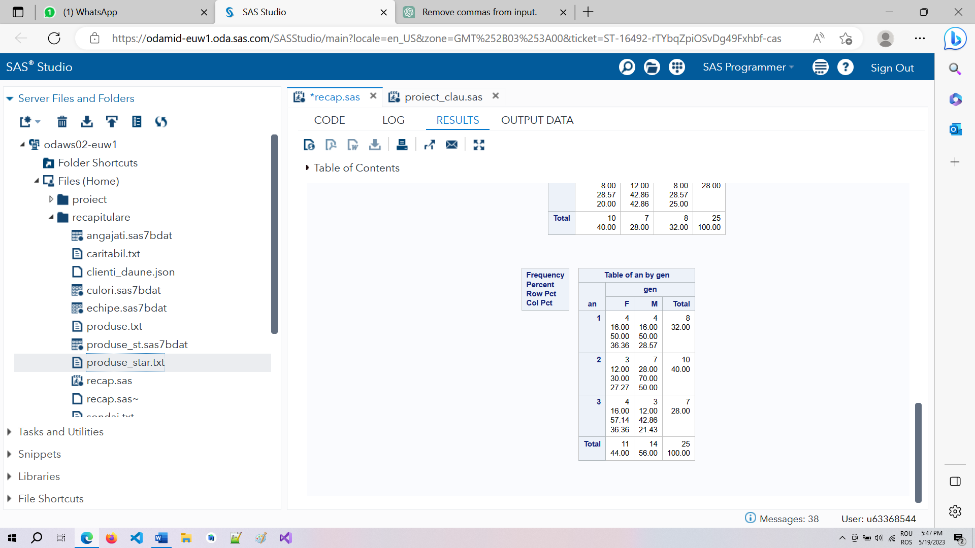

*2. Folosind datele din setul de date SAS “Angajati”, să se creeze un grafic cu bare

verticale care să arate salariul mediu anual pe fiecare departament.;

proc means data=lib.angajati mean;

var Salariu;

class Departament;

output out=medii mean=SalariuMediu;

run;

TITLE 'Salarii medii pe departamente';

proc gchart data=medii;

vbar Departament / sumvar=SalariuMediu;

run;

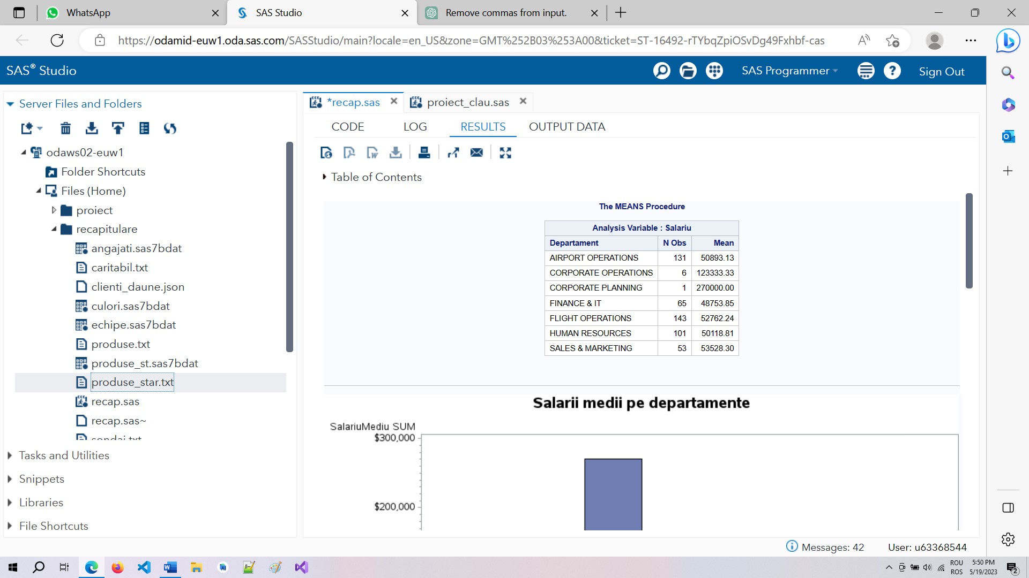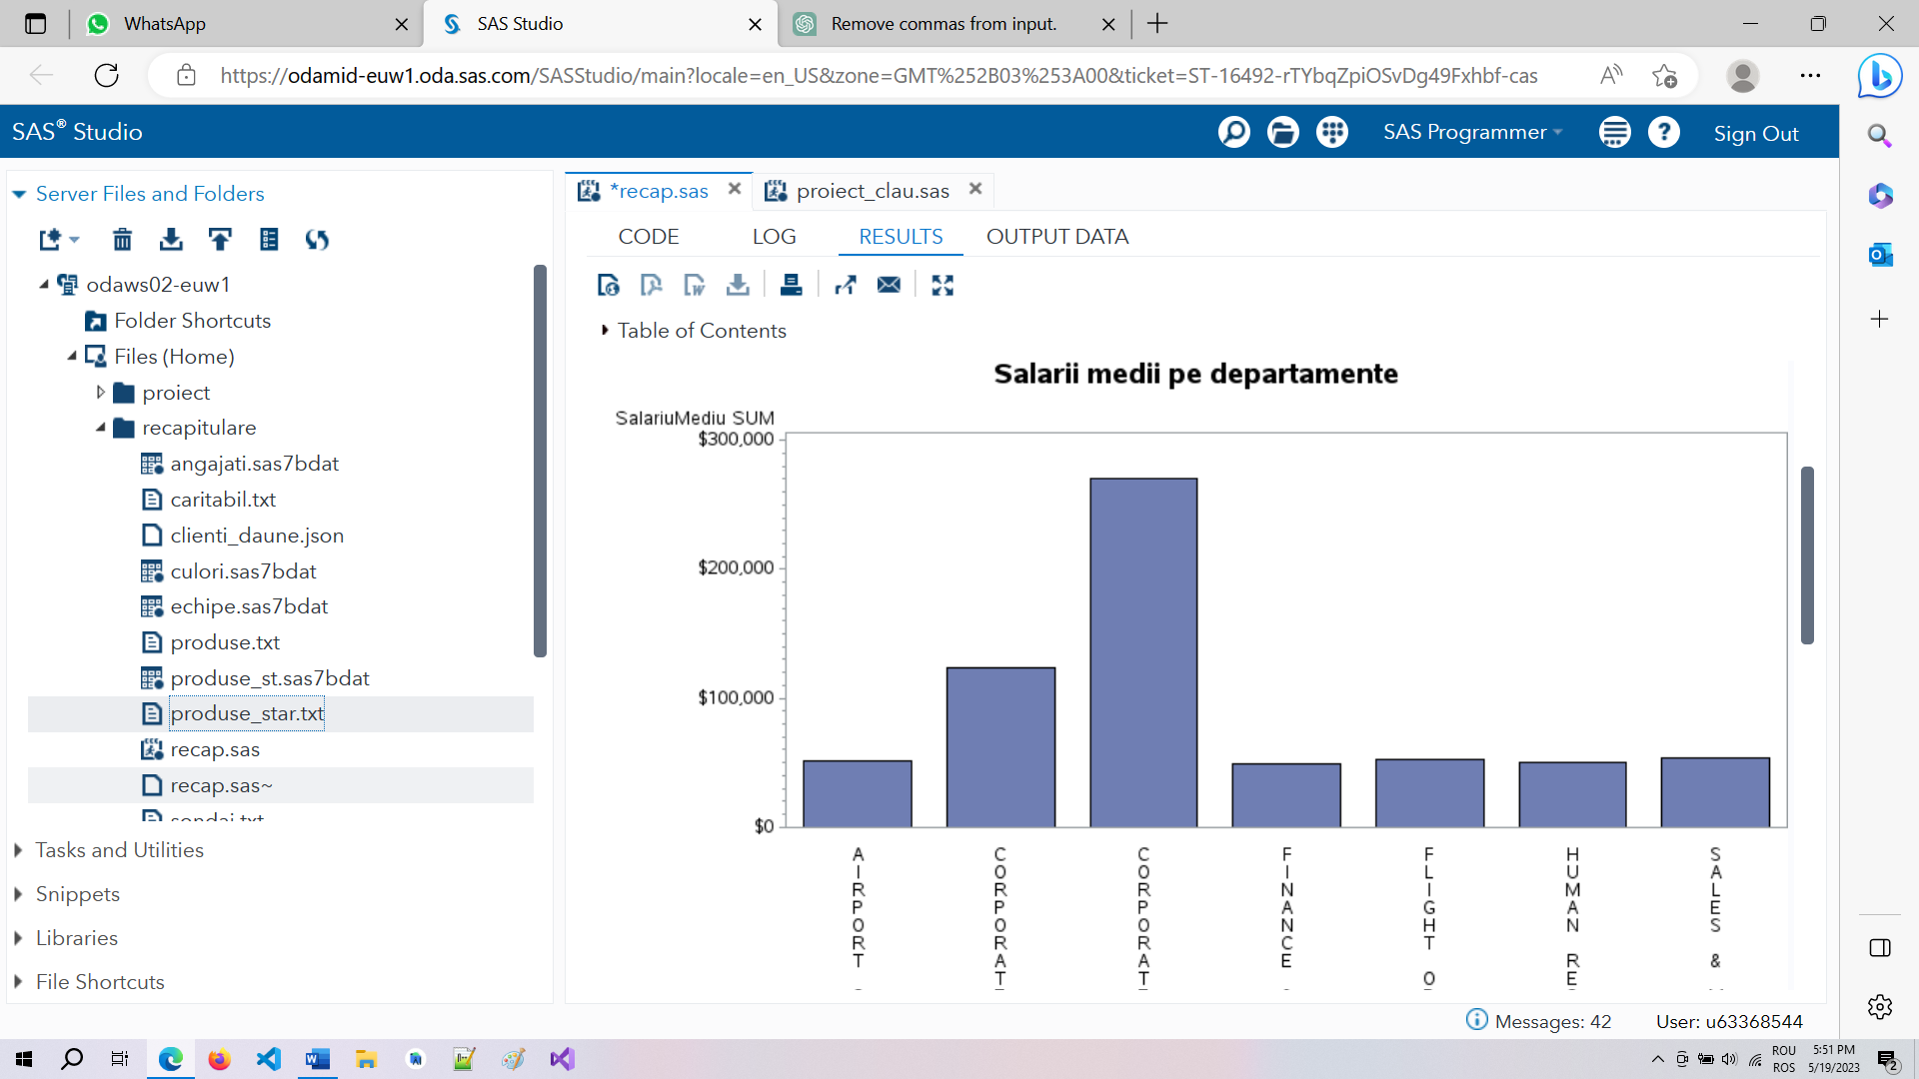

*3. Într-un campionat de bachet între școli evoluează cinci echipe de fete.

Se cere să se determine dacă există diferențe semnificative în ceea ce privește

înalțimea jucătoarelor celor cinci echipe, dorindu-se, ca la acest nivel, să existe

echitate între echipele înscrise în campionat. Se vor folosi datele din setul de date

SAS “echipe”.;

PROC ANOVA DATA=lib.echipe;

CLASS Echipa;

MODEL Inaltime = Echipa;

MEANS Echipa / SCHEFFE;

TITLE "Inaltimi fete echipe";

RUN;

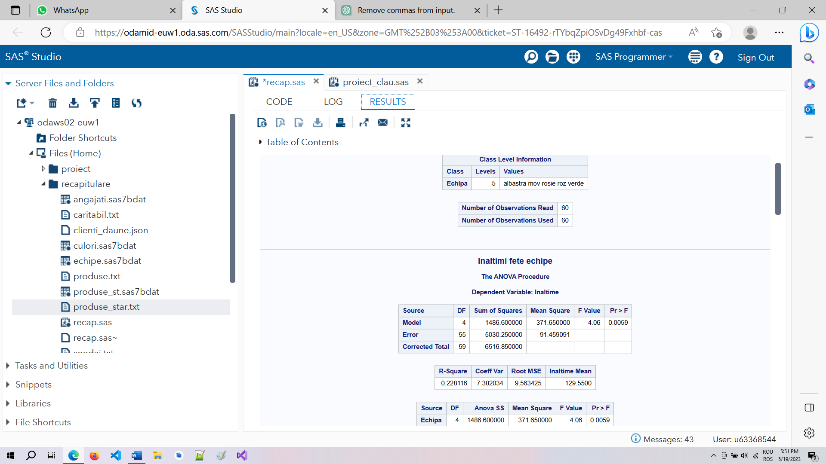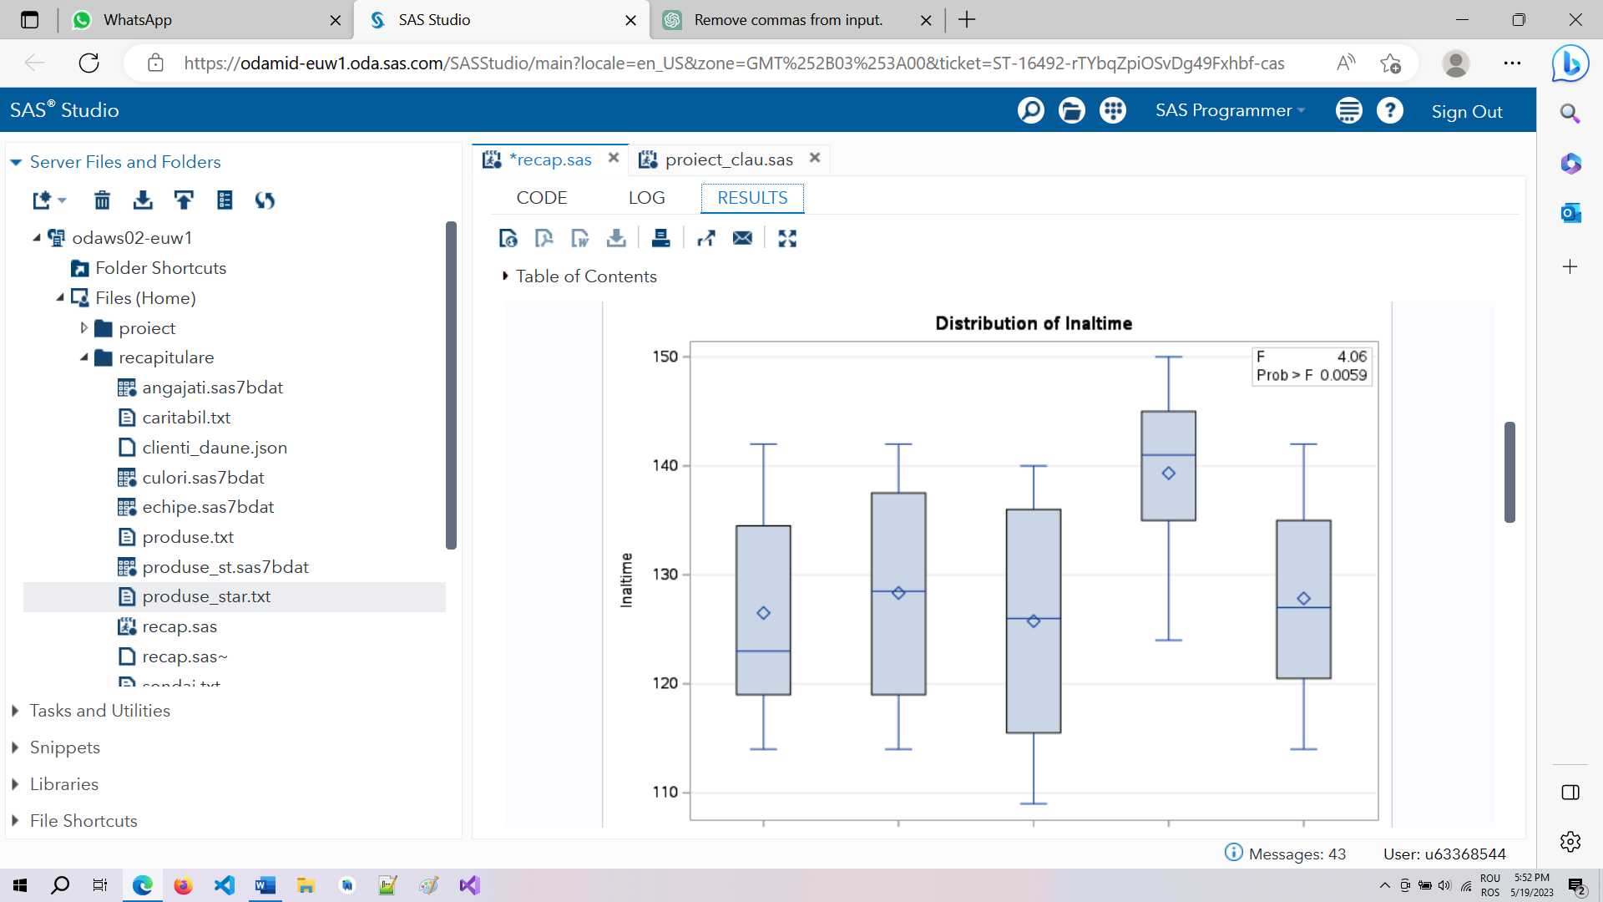

# Bibliografie

* Andreescu Anca Andreea, Curs și Seminar – Pachete Software
* <https://docs.python.org/>
* <https://www.tutorialspoint.com/python/index.htm>
* <https://www.w3schools.com/python/>
* <https://www.geeksforgeeks.org/python-programming-language>
* <https://documentation.sas.com/>
* <https://support.sas.com/en/documentation.html>
* <https://www.tutorialspoint.com/sas/index.htm>